Физическая культура в начальных классах.

Подвижные игры.
Подвижные игры на уроках физической культуры в начальных классах являются важным условием комплексного совершенствования двигательных навыков, нормального физического развития, укрепления и сохранения здоровья.
Играя, школьник познает окружающий мир, учится понимать отношения, возникающие между ним и элементами окружающей действительности, воспроизводить в действия полученные впечатления и мысли, удовлетворять потребность организма в физических движениях, приобретает новый опыт.
Все это обуславливает значительное место подвижных игр в учебной программе по физическому воспитанию учащихся начальных классов.
Подбирая игры для урока, учителю надо учитывать задачи, физиологическую нагрузку, условия его проведения, а также анатомо-психологические особенности детского организма. В начальных классах подвижные игры желательно включать в каждый урок, в любую его часть (подготовительную, основную, заключительную), учитывая ее интенсивность.
В процессе игры важно контролировать и стимулировать действия окружающих. Они должны знать, что любая игра (сюжетная, командная эстафета) требует от участников соблюдения определенных правил. Это имеет как организующее, так и воспитывающее значение. Надо учить детей играть не только на уроке под руководством учителя, но и самостоятельно на спортивном часе, перемене, во дворе. Для этого в уроки можно включать краткие информации о подвижных играх, рассказывать ребятам о правах и обязанностях капитанов команд и судей, объяснять способы выбора водящих, правила подведения итогов игры.
Важное значение для решения задач обучения и воспитания учащихся имеет правильное распределение игр по учебным четвертям. Для примера ниже прилагается подбор и использование игр на уроках физической культуры первых классов.
В 1 четверти целесообразно использовать следующие игры: «Стань правильно», «К своим флажкам», «У ребят порядок строгий», «Дети и медведь», «Гуси-лебеди», «Космонавты», «Зайцы, сторож и Жучка», «Колдунчики», «Пятнашки», «Пустое место», «Не ошибись». Эти игры способствуют овладению строевыми командами и упражнениями, учат правильно ходить, бегать, прыгать, метать, четко выполнять коллективные действия. Данные игры просты по содержанию и правилам, в основном некомандного характера, скоростно-силовой направленности.
На начальном этапе учителю важно определить игровую подготовленность детей, какие игры им знакомы, как они воспринимают объяснение игры, могут ли играть, соблюдая правила, и т.д. Для этого на уроке следует выделить 5-10 мин и провести игру по выбору ребят.
Во 2 четверти, чаще всего, изучается учебный материал по разделу «Гимнастика». Первоклассники повторяют ранее изученные игры, узнают новые. Это, как правило, уже переходные к командным и командные игры, развивающие координацию движений, другие физические качества. Игры: «Карлики и великаны», «Кот идет», «Запрещенные движения», «Быстро по местам», «Ловишки», «Зима и лето», «Попрыгунчики-воробушки», «Через ручеек», «Красная шапочка» успешно решают задачи обучения и воспитания учащихся. На первых уроках во 2 четверти можно использовать игровые эстафеты, чередуя задания на сохранение равновесия при ходьбе и прыжках с преодолением небольших препятствий.
В 3 четверти основное содержание уроков физической культуры посвящено разделу «Лыжная подготовка».
Подвижные игры «Прокладка железной дороги», «Поезд», «Шире шаг», «Быстрый спуск», «Кто дальше проскользит», «Лыжники-десантники», «Самокат», «Кто лучше», направлены на овладение техникой лыжных ходов, спусков, поворотов, развитию физических качеств.
Необходимо помнить, что игры на лыжах должны проходить при быстром и активном участии всех детей, морозе до 10°, без ветра.
В конце третьей четверти первоклассники уже получили необходимые в игре организационные навыки. Они знают, как выбирать водящих, соблюдая правила игр, следят за дисциплиной и порядком в своей команде. Поэтому можно проводить игры и эстафеты с самостоятельным разделением учащихся на команды.
В 4 четверти закрепляются ранее сформированные умения и навыки, повторяются как гимнастические, так и легкоатлетические упражнения, разучиваются новые и проводятся уже знакомые учащимся игры. Первоклассники к концу учебного года уже научились правильно бегать, выполнять различные прыжки, метать мяч. Теперь в оставшиеся уроки надо научить их успешно сочетать двигательные действия, изменять их в зависимости от условий, видеть и объяснить как свои ошибки, так и допущенные товарищами. Это можно сделать при проведении игр: «Товарищ командир», «Пустое место», «Птица без гнезда», «Кот проснулся», «Летучие рыбки», «Филин и пташка», «Пчелы и медвежата».
Одновременно на уроке учащиеся получают краткие сведения о режиме дня, личной гигиене, узнают о разновидностях и особенностях игр.
На период летних каникул дают задание: запомнить игры, в которые они будут играть во дворе, лагере. В сентябре на первых уроках нового учебного года им будет представлена возможность поделиться своим «запасом» игр.
Аналогично представленным играм для 1 класса, в зависимости от задач урока и условий проведения занятий, учитель может выбирать те игры, которые, по его мнению, более целесообразны на данном этапе обучения.

I класс.
Развивающие преимущественно навыки внимания:
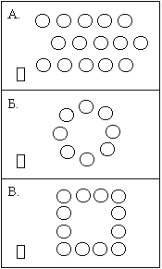
«Стань правильно».
Задачи: развитие быстрой реакции на сигнал, сообразительности; совершенствование умения ориентироваться.
Инвентарь: не требуется.
Место: спортивный зал, площадка, рекреация.
Содержание: по первому сигналу преподавателя игроки команд разбегаются в разные стороны, по второму – все должны построиться в указанном месте.
Варианты построения: а) взявшись за руки в командах, ранее составленных преподавателем, в шеренгах; б) в общем круге или отдельных кругах; в) в отдельных колоннах в виде квадрата.
Правила: команда, сумевшая занять свое место, побеждает.
О.М.У: заранее следует познакомить играющих с сигналами, исходным положением, формой строя и местом, где необходимо находиться.

«Карлики и великаны».
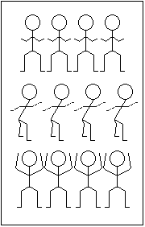
Задачи: развитие внимания, сообразительности, творческого воображения.
Инвентарь: не требуется.
Место: спортивный зал, площадка, рекреация.
Содержание: по команде преподавателя «великаны» игроки должны выпрямиться, подняться на носки, как можно выше, по команде «карлики» - все должны присесть, как можно ниже.
Варианты заданий для «великанов»: а) на носки, руки вверх; б) подпрыгнуть, как можно выше; в) руки за голову, на пятки.
Варианты заданий для «карликов»: а) присесть, руки на пол; б) сесть на пол, руки за спину; в) упор присев.
Правила: выигрывает игрок, не допустивший ошибок при выполнении команд.
О.М.У: опробовать с играющими выполнение данных команд, проследить за правильностью выполнения И.п.

«К своим флажкам».
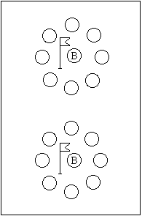
Задачи: развитие внимания, памяти, слуха, реакции на сигнал; совершенствовать умение ориентироваться.
Инвентарь: разноцветные флажки.
Место: спортивный зал, площадка, рекреация.
Содержание: в центре каждого кружка – водящий с флажком в поднятой руке (флажки разного цвета). По первому сигналу (хлопок, свисток) все играющие, кроме водящих, разбегаются по площадке. По второму сигналу – приседают и закрывают глаза. Водящие с флажками меняются местами. По команде преподавателя «Все к своим флажкам!» играющие открывают глаза, ищут свой флажок, бегут и строятся вокруг него.
Варианты построения: а) взявшись за руки в шеренгу; б) в колонну, игроков с флажками ставить вперед; в) с музыкальным сопровождением. Играющие двигаются по кругу или за руководителем, повторяя за ним различные движения. По сигналу все занимают свои места около своих флажков.
Правила: команда, сумевшая быстрее собраться вокруг своего водящего, побеждает.
О.М.У: флажки брать разных цветов. Следует наблюдать, чтобы играющие не сговаривались, не смотрели в то время, когда водящие меняются местами.

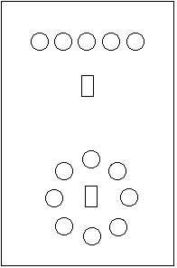
«Запрещенные движения».
Задачи: воспитание внимания, наблюдательности; развитие координации зрительного, слухового и моторного анализаторов.
Инвентарь: не требуется.
Место: спортивный зал, площадка, рекреация.
Содержание: преподаватель предлагает играющим выполнять за ним все движения, кроме запрещенного (например руки на пояс).
Варианты построения: построив по кругу, но выбрав помощника для контроля за соблюдением правил.
Правила: кто выполнит запрещенное движение, делает шаг вперед.
О.М.У: после 3-4 минут игры подводятся итоги и отмечаются самые внимательные.

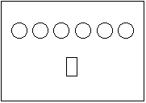
«У ребят порядок строгий».
Задачи: развитие внимания, слуха, ориентировки в пространстве, воспитание дисциплинированности, навыка строевой подготовки.
Инвентарь: не требуется.
Место: спортивный зал, площадка, рекреация.
Содержание: играющие стоят в шеренге по росту за чертой. По команде учителя участники игры расходятся по площадке со словами:
У ребят порядок строгий
Знают все свои места
Ну, трубите веселее!
Тра-та-та, тра-та-та!
По окончании слов преподаватель командует: «Становись!». Играющие по росту строятся в шеренгу на указанном месте. Выполняют строевые упражнения: «Равняйсь!», «Направо!», «Смирно!», «Шагом марш!». После начала движения руководитель произносит: «Разойдись!». Игра повторяется сначала.
Варианты построения: а) взявшись за руки по росту; б) общий круг, соблюдая построение по росту.
Правила: при построении в шеренгу запрещается толкаться и силой занимать свое место. Начинать и кончать все действия следует по команде учителя.
О.М.У: текст слов необходимо выучить заранее или повторить до игры. Строевые команды выполняют с требованиями, предъявляемыми в 1 классе.

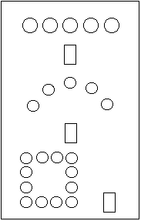
«Быстро по местам».
Задачи: развитие умения ориентироваться в пространстве, координации движений, быстроты реакции на сигнал.
Инвентарь: не требуется.
Место: спортивный зал, площадка, рекреация.
Содержание: по команде учителя «Разойдись!» играющие разбегаются по площадке, бегают, прыгают, играют. По команде «Быстро по местам!» все учащиеся должны занять свои места в шеренге.
Варианты построения: а) взявшись за руки, образуя круг; б) образуют полукруг; в) образуют квадрат; г) две шеренги лицом друг к другу.
Правила: выигрывает учащийся, быстрее занявший свое место.
О.М.У: построение учащихся может сопровождаться счетом: «Раз», «Два» и т.д.

«Фигуры».
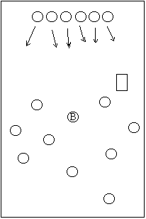
Задачи: воспитание инициативы, творческого подхода ко всему, развитие чувства ритма, быстроты реакции, тренировка в быстроте освоения нового.
Инвентарь: не требуется.
Место: спортивный зал, площадка, рекреация.
Содержание: по сигналу учителя все разбегаются по залу и играют. По второму сигналу все играющие останавливаются, принимают какую-либо позу и в этой позе замирают. По третьему сигналу водящий ходит среди фигур и касается рукой того игрока, который пошевелился.
Правила: входящим становится тот, кто пошевелился.
Вариант: водящим становится игрок, чья фигура больше понравилась водящему.
О.М.У: отметить наиболее удачные позы. Позы, принимаемые учениками, могут быть тематического содержания.

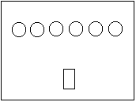
«Флюгер».
Задачи: развитие координации движений, умения ориентироваться на местности, внимания, быстроты реакции; тренировка вестибулярного аппарата.
Инвентарь: не требуется.
Место: спортивный зал, площадка, рекреация.
Содержание: играющие строятся в шеренгу. Руководитель называет стороны света и для каждой из них определяет свое действие: север – руки на пояс; юг – руки на голову; восток – руки вверх; запад – руки вниз.
Вариант: играющие двигаются по площадке, а по команде останавливаются и выполняют условия игры.
Правила: за каждую ошибку играющий получает штрафное очко. Игра продолжается обусловленное время (3-4 мин). Победитель тот, кто набрал меньше штрафных очков.
О.М.У: игру необходимо опробовать.

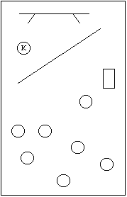
«Кот идет».
Задачи: развитие ловкости, быстроты реакции, координации и скорости движения; воспитание выносливости.
Инвентарь: скамейка.
Место: спортивный зал, площадка, рекреация.
Содержание: из играющих выбирается «кот». Он в углу зала в своем «доме». Остальные играющие – «мыши». Они размещаются по залу в «норах». Учитель выходит на середину зала и говорит:
Мышки, мышки, выходите,
Поиграйте, попляшите,
Выходите поскорей,
Спит усатый кот злодей.
Мышки выбегают на середину площадки и начинают приплясывать со словами:
Тра-та-та, тра-та-та,
Не боимся мы кота.
По сигналу руководителя «Кот идет!» все мышки застывают. Если кто-нибудь из мышек шелохнулся, кот забирает ее к себе в дом. Кот ловит мышек до тех пор, пока руководитель не скажет «Кот ушел».
Вариант: игру проводить под музыку. Для движений мышей рекомендуется мелодия польки, а для движения кота – мелодия марша.
Правила: когда кот выходит на площадку, мышкам шевелиться не разрешается. Пойманные мышки не принимают участия в игре до смены нового кота.
О.М.У: забирать кот должен только тех мышек, которые шевелились, а не тех, кто просто ему нравится. Можно предложить детям использовать в игре наиболее интересные позы.

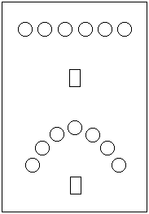
«Товарищ командир».
Задачи: развитие внимания, координации, умения сохранять правильную осанку, равновесие.
Инвентарь: не требуется
Место: спортивный зал, площадка, рекреация.
Содержание: учитель подает команды, отдает распоряжения, предлагает исполнить упражнения. Учащиеся исполняют их только в том случае, если учитель начал со слов «Товарищ командир».
Правила: тот игрок, который ошибся, становится на левый фланг.
О.М.У: следует оценивать качество выполнения упражнения.

«Не ошибись!».
Задачи: воспитание внимания, культуры поведения, развитие сообразительности, творческого воображения.
Инвентарь: заранее заготовленные рисунки: мельница, дровосек, мяч, аист, кошка и т.д.
Место: спортивный зал, площадка, рекреация.
Содержание: руководитель поочередно показывает листки с рисунками, а дети изображают их позами.
Мельница: одна рука поднята, другая опущена и прижата к телу.
Мяч: приседают, спина круглая.
Дровосек: пальцы рук соединены и подняты вверх.
Правила: после каждого задания руководитель отмечает тех, кто удачнее других выполнил задание.
О.М.У: по первому сигналу дети лишь изображают картинку, а по второму делают соответствующие движения.

Развивающие преимущественно навыки быстроты:
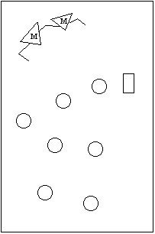
«Дети и медведи».
Задачи: развитие быстроты реакции, координации движений, воспитание ловкости, смелости.
Инвентарь: обруч.
Место: спортивный зал, площадка, рекреация.
Содержание: по сигналу учителя двое «медвежат», держась за руки, начинают ловить детей. Задержанных детей отводят на «льдинку». Когда на «льдинке» будет двое, четверо и т.д. детей, они также берутся за руки по два человека и начинают ловить.
Правила: игра продолжается до тех пор, пока не будут пойманы все дети.
О.М.У: при повторении игры водящим назначается тот, кого дольше всех не могли поймать. Он же выбирает себе и второго «медведя».

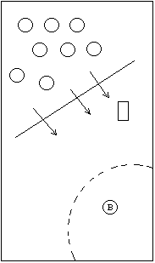
«Гуси-лебеди».
Задачи: совершенствование навыков быстроты, ловкости; воспитание организованности, дисциплинированности.
Инвентарь: скамейка, обруч.
Место: спортивный зал, площадка, рекреация.
Содержание: перед началом игры «гуси-лебеди» располагаются в загоне, «волк» уходит за гору, «птичница» в поле. Птичница обращается к гусям-лебедям: «Гуси-лебеди». Те ей отвечают: «Га-га-га». Птичница спрашивает: «Есть хотите?». Ответ: «Да-да-да». «Тогда летите все в поле», - говорит птичница. Гуси-лебеди вылетают в поле и щиплют травку. Через 20-30 с птичница говорит: «Гуси-лебеди, волк за горой». Гуси-лебеди спрашивают: «А что он там делает?». «Гусей щиплет», - отвечает птичница. «Каких?» - «Сереньких, беленьких, всяких. Летите скорее домой». С этими словами «гуси-лебеди» улетают домой (в загон), а волк, выбежав из-за горы, старается поймать гусей-лебедей.
Вариант: вместо птичницы выделяется «подпасок», у которого есть три малых мяча. Для подпаска определяется его местонахождение. Когда волк выбегает из-за гор, подпасок, не сходя со своего места, «стреляет» в него (бросает мячи). «Застреленный» волк заменяется другим.
Правила: пойманные отводятся за гору. Игра продолжается 2-3 раза, после чего выбираются новые волк и птичница.
О.М.У: выбор волка, птичницы в начале игры по желанию. В процессе игры нельзя толкаться.

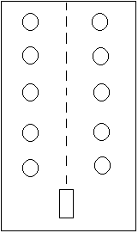
«Зима-лето».
Задачи: развитие скорости, выносливости, ловкости, внимательности, совершенствование быстроты, двигательной реакции.
Инвентарь: предмет (например, кружок), окрашенный с двух сторон в разные цвета (белый, зеленый).
Место: спортивный зал, площадка.
Содержание: в игре участвуют две команды: «Зима» и «Лето». Как только руководитель игры воскликнет «Зима!» или вброшенный в центр поля кружочек упадет белой стороной вверх, «зима» становятся преследуемыми и убегают. «Лето» - ловцы преследуют «зиму», чтобы запятнать их в пределах поля. По команде «Лето!» участники меняются ролями. Каждый свободный игрок может быть запятнанным несколькими ловцами.
Правила: после каждой перебежки ловцы должны объявить, кого они запятнали. Каждое пятнание приносит команде одно очко. Побеждает команда, запятнавшая больше участников во время игры.
О.М.У: в зависимости от размеров площадки и исходных позиций игроков расстояние между обеими командами необходимо определять так, чтобы ловцы могли справиться со своей задачей.
Варианты: введение различных исходных позиций: в упоре или приседе. Смена способов передвижения: прыжки на одной ноге, бег на четвереньках в упоре сзади.

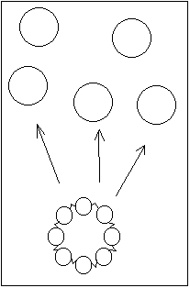
«Космонавты».
Задачи: развитие быстроты реакции, внимания, умения координировать движения, воспитание выносливости.
Инвентарь: обручи.
Место: спортивный зал, площадка, рекреация.
Содержание: дети берутся за руки, идут по кругу и хором произносят:
Ждут нас быстрые ракеты
Для прогулок по планетам.
На какую захотим – на такую полетим!
Но в игре один секрет: опоздавшим места нет!
С последним словом все разбегаются и стараются быстрее занять места (обруч, кружок) в одной из ракет. Опоздавшие собираются в центре круга, а занявшие свои места объявляют маршруты (например, Земля-Луна-Земля, Земля-Марс-Земля и другие). Эти названия можно заранее написать на борту ракет сокращенно: ЗЛЗ, ЗМЗ и т.д. Затем все собираются в общий круг, берутся за руки и игра повторяется.
Правила: выигрывают те, кому удалось при троекратном повторении совершить больше полетов. Преждевременно бежать к ракетам и сталкивать товарищей с занятых мест в ракетах запрещается.
О.М.У: заранее надо предупредить ребят, что в ракету садятся два космонавта.

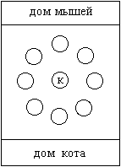
«Кот проснулся».
Задачи: воспитание творческого воображения, внимания, памяти, развитие ловкости, быстроты, координации.
Инвентарь: веревочка, мел.
Место: спортивный зал, площадка.
Содержание: с одной стороны площадка, за чертой – «дом кота», в противоположной, тоже за чертой – «дом мышек». Все «мышки» образуют в середине площадки круг. Руки у мышек за спиной, ладони вместе и отведены назад (это – «хвостики»). В центре круга – «кот», он спит, сидит на пятках. По команде учителя «кот проснулся» кот поднимается и догоняет убегающих «мышек». Мышки, запятнанные котом, уводятся в дом кота. Игра заканчивается, когда кот поймает обусловленное количество мышек (например, 4-5). На следующую игру из числа не пойманных выделяется новый кот.
Вариант: мышки имеют право выручить своих собратьев, находящихся в доме кота.
Правила: а) мышки, запятнанные в своем доме, пойманными не считаются, б) кот имеет права пятнать мышек без команды учителя.
О.М.У: перед игрой напомнить, что пятнать можно лишь касанием ладони по плечу. Выделить лучшую мышку и лучшего кота.

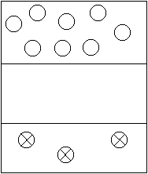
«Пчелки».
Задачи: развитие скорости, ловкости, координации движений, воспитание сообразительности, творческого воображения.
Инвентарь: не требуется.
Место: спортивный зал, площадка, рекреация.
Содержание: за одной чертой размещаются все играющие. За другой, расположенной на расстоянии 15-20 м, находится 3-4 игрока – «пчелки». Ребята высоко поднимая колени, идут к «пчелкам» и приговаривают:
Мы к лесной лужайке вышли,
Поднимая ноги выше,
Через кустики и колючки,
Через ветки и пенечки,
Кто высоко так шагал –
Не споткнулся не упал.
После этих слов останавливаются вблизи от «пчелок».
Глянь, дупло высокой елки…
Показывают, поднимая руки вверх и вставая на носки:
Вылетают злые пчелки!
«Пчелки» начинают кружится и изображать полет движениями кистей рук, согнутых в локтях. При этом произносят:
Ж-ж-ж – хотим кусать!
А ребята хором отвечают:
Быстроногих не догнать!
Нам не страшен пчелок рой, убежим скорей домой!
После этого ребята убегают домой. За ними гонятся «пчелки». Каждая хочет ужалить – запятнать кого-нибудь из играющих.
Правила: выигрывает тот, кто ни разу не был ужален.
О.М.У: ужаленные становятся «пчелками» и идут играть с остальными.

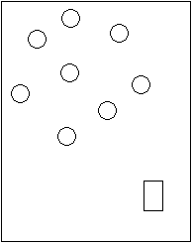
«Красная шапочка».
Задачи: развитие внимания, сообразительности, творческого воображения.
Инвентарь: красный колпачок, картонная полумаска «волка».
Место: спортивный зал, площадка, рекреация.
Содержание: у водящего - «волка» картонная полумаска, а у убегающего – красный колпачок. Кто наденет его, тот становится «Красной Шапочкой». Этого игрока и должен ловить «волк». Но красный колпачок можно передавать другому игроку. Тогда «волк» должен уже догонять новую «Красную Шапочку». Когда «волк» поймает ее, он передает ей свою маску и идет играть наравне со всеми. Колпачок передается другому игроку.
Правила: выигрывает игрок, который не был ни «Красной Шапочкой», ни «волком».
О.М.У: «Волка» и «Красную Шапочку» можно в игре менять по необходимости.

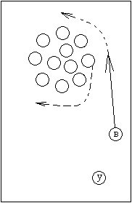
«Пустое место».
Задачи: развитие ловкости, координации движений, внимания, воспитание умения действовать в коллективе.
Инвентарь: не требуется.
Место: спортивный зал, площадка, рекреация.
Содержание: игра начинается по указанию учителя. Водящий бежит по кругу, дотрагиваясь до кого-нибудь из играющих и после этого продолжает бежать около круга в ту или другую сторону. Игрок, которого он коснулся, бежит около круга в обратную сторону, стремясь быстрее водящего прибежать на свое место. Кто их них раньше займет пустое место, тот там и становится, а оставшийся без места водит.
Варианты: а) обегая круг и встречаясь на пути, оба игрока подают друг другу правую руку или приседают, б) встречаясь на пути, поворачиваются кругом, садятся на пол, встают, хлопают в ладони.
Правила: водящий имеет право коснутся рукой только того игрока, которого он вызывает на соревнование в беге. Когда играющие обегают круг, никто не должен мешать им. Обегая круг, играющие не имеют права задевать стоящих в кругу. При встрече играющие должны держаться правой стороны.
О.М.У: нельзя вызывать на соревнование в беге одних и тех же игроков. При большом количестве участников можно построить в два-три круга, каждый круг работает самостоятельно.

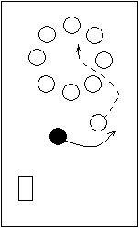
«Кошки-мышки».
Задачи: развитие ловкости, быстроты реакции, координации и скорости движения, воспитание выносливости.
Инвентарь: не требуется.
Место: спортивный зал, площадка, рекреация.
Содержание: игру начинают по указанию учителя. Кот начинает ловить мышку, которая, спасаясь от кота, вбегает и выбегает из круга. Игроки, стоящие в кругу, дают возможность мышке подлезать под руки, но мешают это делать коту.
Варианты: а) в одном месте играющие отпускают руки, образуя «ворота». Кот и мышка имеют право вбегать в круг и выбегать из него, подлезая под руки и через ворота, б) играющие отпускают руки в двух-трех местах, образуя несколько ворот, в) играющие образуют два концентрических круга с воротами или без них.
Правила: играющим разрешается всячески препятствовать коту, когда он хочет подлезть под руки. Мышка и кот не имеют права разрывать соединенные руки игроков, а также перепрыгивать через них.
О.М.У: если кот долго не может поймать мышку, выбирают другого кота.

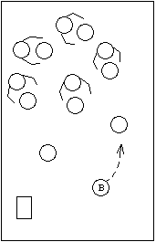
«Птица без гнезда».
Задачи: развитие быстроты реакции на сигнал, совершенствование навыков быстроты, ловкости, внимания.
Инвентарь: не требуется.
Место: спортивный зал, рекреация, площадка.
Содержание: по команде учителя «Все птицы в полет!» птицы оставляют свои гнезда и летают за водящими, руками имитирую движение крыльев. Внезапно учитель говорит «Птицы в гнезда!». Играющие бегут к стоящим по кругу игрокам и становятся за любым из них, положив ему руки на плечи. Водящий также старается занять одно из гнезд. Игрок оставшийся без гнезда, становится водящим. После этого играющие меняются местами и ролями, и игра начинается сначала.
Правила: после команды «Птицы в полет!» играющие должны оставить свои гнезда. Вернуться в гнездо разрешается только после команды «Птицы, в гнезда!».
О.М.У: игру можно проводить с музыкальным сопровождением.

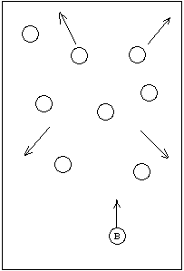
«Ловишки».
Задачи: развитие быстроты реакции, умения ориентироваться в пространстве, воспитание дисциплинированности.
Инвентарь: обручи, скамейки.
Место: спортивный зал, площадка.
Содержание: выбирается ловишка. По сигналу учителя «Раз, два, три – лови!» дети разбегаются по площадке. Ловишка их ловит, дотрагиваясь рукой. Пойманные отходят в сторону.
Правила: когда будет поймано 3-4 ребенка, выбирается новый ловишка. Игра повторяется 4-5 раз.
О.М.У: учитель отмечает лучших ловишек и детей, не попавших ловишкам.
Варианты: от ловишек можно спастись в домике (обручи, скамейки). Выбирают двух водящих – ловишек. Они берутся за руки. Ловишки, не расцепляя рук, ловят играющих.

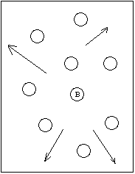
«Пятнашки».
Задачи: развитие быстроты, ловкости скорости движения, воспитание организованности, внимательности, чувства коллективизма.
Инвентарь: в зависимости от задания.
Место: спортивный зал, площадка.
Содержание: играющие разбегаются по площадке, а «пятнашка» (водящий) их ловит. Запятнанный становится «пятнашкой».
Варианты: играющий может спастись от «пятнашки», если он присел, взялся за руки с другим товарищем, стал на одну ногу, а вторую держит обеими руками и так далее. Все играющие, кроме «пятнашки», имеют за поясом по ленточке. «Пятнашка», догоняя убегающего, вытягивает у него ленту. Оставшийся без ленты становится «пятнашкой», поднимает руку и говорит: «Я - пятнашка». «Пятнашка» получает мяч и бросает его в убегающего. Тот, в кого он попадет, становится «пятнашкой». Но если «пятнашка» промахнется, то любой игрок может поднять мяч и начать перебрасываться с другими игроками. Чтобы вновь овладеть мячом, «пятнашка» должен его перехватить или запятнать игрока в тот момент, когда он держит мяч.
Правила: преследуемый игрок не имеет права выходить за пределы площадки. Если он нарушил это правило, то становится «пятнашкой».
О.М.У: если «пятнашка» долго не может запятнать игроков, то необходимо его поменять. Поменять можно касанием ладони плеча.

Развивающие в комплексе физические качества:
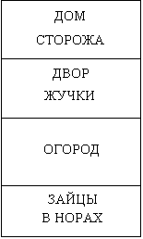
«Зайцы, сторож и Жучка».
Задачи: закрепление навыка быстрого бега, ловкости, выносливости; воспитание активности, коллективизма.
Инвентарь: веревочка.
Место: спортивный зал, площадка.
Содержание: из играющих выделяется «сторож» и «Жучка», остальные - «зайцы». На площадке обозначаются: с одной стороны – норы зайцев, с другой – огород и за огородом – дом сторожа. Посередине площадки на высоте 40-60 см протягивается веревочка – забор (веревочку вешают на стойки для прыжков так, чтобы она при касании падала вниз). Перед началом игры зайцы находятся в норах, а сторож с Жучкой дома. По сигналу учителя первые восемь-десять зайцев выбегают из нор, перепрыгивают через веревочку (забор) и оказываются в огороде, где начинают есть капусту, шевелить ушами (подражательные движения кистями рук), перепрыгивать с одного места на другое. По условному знаку учителя сторож стреляет в зайцев (хлопает три раза в ладони). По первому хлопку зайцы убегают домой, преодолевая забор подлезанием или подползанием, не касаясь веревки. После третьего хлопка Жучка догоняет зайцев и кусает их (касается рукой).
Правила: пойманные зайцы остаются на месте. Зайцев, которые убежали за линии нор, догонять нельзя.
О.М.У: сторож и Жучка могут меняться ролями. Когда все группы зайцев побывают в огороде, выделяются новые сторож и Жучка.

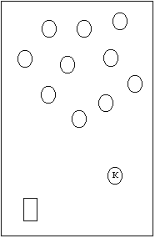
«Колдунчики».
Задачи: развитие ловкости, быстроты сообразительности, координации движений.
Инвентарь: не требуется.
Место: спортивный зал, площадка, рекреация.
Содержание: из играющих выбирается «колдунчик». Он осаливает играющих, и те должны стоять неподвижно, расставив ноги. Они считаются расколдованными, если один из бегающих учеников проползет у них между ногами.
Правила: забегать за пределы площадки нельзя.
О.М.У: отметить лучших колдунчиков.

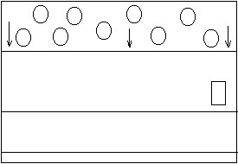
«Через ручеек».
Задачи: развитие прыгучести, ловкости, координации движений, воспитание коллективизма.
Инвентарь: 2-3 скакалки.
Место: спортивный зал, площадка.
Содержание: дети находятся у черты. На расстоянии 3-4 м впереди линиями или шнурами обозначается первый ручеек, шириной 60-70 см, через 2-3 м – второй (можно и третий). По команде учителя первые 8-10 человек бегут, перепрыгивая ручейки, и остаются на другой стороне зала. Затем по команде учителя следующие 8-10 человек выполняют то же задание.
Правила: нельзя мочить ноги в ручейке, кто замочил, выбывает из игры. Побеждает тот, учащийся, который быстрее всех преодолел ручейки.
О.М.У: нельзя мешать своему товарищу. Отметить лучших играющих.

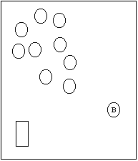
«Стая».
Задачи: развитие быстроты реакции, умения действовать в коллективе, тренировка навыков в ходьбе, беге, подлезании, прыжках.
Инвентарь: гимнастическая стенка, скамейки.
Место: спортивный зал, площадка.
Содержание: по залу медленно бегают дети – это стая птиц. Впереди вожак. Он ведет стаю. Полет продолжается 0,5 – 1 мин. Учитель дает сигнал «Коршун!», стая рассыпается. Каждый стремиться быстрее найти какое-нибудь укрытие (скамейку, стенку и др.). Птица, спрятавшаяся последней, выбывает на одно повторение из игры.
Правила: игра повторяется 3-4 раза. Темп задает учитель. Обгонять вожака нельзя.
О.М.У: в конце игры отмечается вожак, выдержавший нужный темп бега и выбравший самый интересный маршрут.
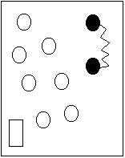
«Летучие рыбки».
Задачи: развитие координации движений, умения сохранять равновесие, воспитание навыка в прыжках.
Инвентарь: две гимнастические палки, шнур.
Место: спортивный зал, площадка.
Содержание: дети бегают по площадке, время от времени совершая прыжки. Это летучие рыбки. Два рыбака растягивают сеть (шнур длиной 2,5 – 3 м, привязанный к концам двух гимнастических палок) и стараются поймать рыбок. Сеть скользит по поверхности земли. Кто задел за шнур, считается пойманным и выбывает из игры.
Правила: игра повторяется 4-5 раз. Через 1,5 – 2 мин рыбаки подсчитывают улов.
О.М.У: учитель следит, чтобы все дети активно двигались по площадке, не скапливались в одном месте, иначе трудно перепрыгивать через сеть.
Варианты: сеть скользит на высоте 10-15 см от земли, рыбаки продвигаются бегом.
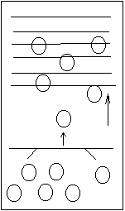
«Пчелы и медвежата».
Задачи: развитие навыков бега, умения ориентироваться в пространстве, тренировка навыков в координации движений.
Инвентарь: гимнастическая стенка, скамейки.
Место: спортивный зал.
Содержание: на расстоянии 20-15 метров от гимнастической стенки ставят в линию скамейки. Половина детей влезает на гимнастическую стенку – это пчелы. По команде «Пчелы, за медом!» дети слезают со стены и бегают по площадке. Тем временем медведи перелезают через скамейки и приближаются к летящим пчелам. Учитель говорит: «Медведи идут!», пчелы с жужжанием улетают в улей (на стенку). Медведи возвращаются обратно.
Правила: после 2-3 повторений дети меняются ролями.
О.М.У: среди пчел и медведей учитель отмечает лучших.

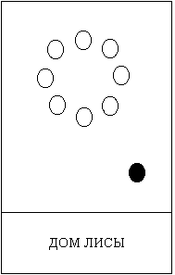
«Хитрая лиса».
Задачи: развитие быстроты, ловкости, координации, воспитание честности, творческого воображения, умения себя вести в коллективе товарищей.
Инвентарь: не требуется.
Место: спортивный зал, площадка.
Содержание: на одной стороне площадки проводится линия – дом лисы. Играющие стоят на кругу на расстоянии одного шага друг от друга. Учитель предлагает играющим закрыть глаза. Дети закрывают глаза, а учитель обходит круг за спинами детей, и дотрагивается до одного из играющих, который и становится хитрой лисой. Затем учитель предлагает открыть глаза играющим и внимательно посмотреть, кто из них хитрая лиса, выдаст ли она себя чем-нибудь. Играющие три раза спрашивают хором: «Хитрая лиса, где ты?». При этом все смотрят друг на друга. Когда все играющие (в том числе и хитрая лиса) в третий раз спросят: «Хитрая лиса, где ты?», хитрая лиса быстро выходит на середину круга, поднимает руки вверх и говорит: «Я здесь». Все играющие разбегаются по площадке, а хитрая лиса их ловит. После того, как лиса поймает 2-3 человека, учитель говорит: «В круг!». Играющие снова образуют круг, и игра возобновляется.
Правила: играющие не могут разбегаться из круга раньше слов лисы: «Я здесь». Площадка должна быть оговорена заранее.
О.М.У: перед игрой необходимо напомнить играющим о том, что подглядывать нельзя. После окончания игры нужно отметить лучшую лису.

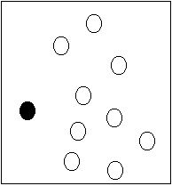
«Филин и пташка».
Задачи: развитие ловкости, быстроты реакции, координации, скорости движения, воспитание творческого воображения.
Инвентарь: не требуется.
Место: спортивный зал, площадка, рекреация.
Содержание: играющие выбирают филина, он уходит в свое гнездо. Подражая крику той птицы, которую выбрали, играющие летают по площадке. На сигнал «Филин!» все птицы стараются улететь в свои гнезда. Если филин успеет кого-то поймать, то он должен угадать, какая это птица, и только тогда пойманный становится филином.
Правила: птицы могут улететь в свои гнезда только после команды «Филин».
О.М.У: перед началом игры дети выбирают для себя названия тех птиц, голосу которых они смогут подражать (например: голубь, ворона, галка, журавль). Гнездо и филина лучше выбирать на высоких предметах (на пнях, скамейке и т.д.). Птицы от филина прячутся каждый в своем гнезде.
Варианты: дети делятся на 3-4 подгруппы и договариваются, каких птиц они будут изображать, затем подходят к филину и говорят: «Мы сороки, где наш дом?»; «Мы чайки, где наш дом?». Филин называет место, где птицы должны жить. Птицы летают по площадке, на слово «филин» прячутся в свои гнезда. Пойманную птицу филин должен узнать.
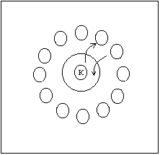
«Попрыгунчики-воробушки».
Задачи: развитие быстроты, ловкости, воспитание организованности, внимательности.
Инвентарь: не требуется.
Место: спортивный зал, площадка, рекреация.
Содержание: «Кошка» сидит в центре круга, а остальные играющие – воробушки – становятся за пределами круга. По сигналу учителя воробушки впрыгивают в круг и выпрыгивают из него. Кошка старается поймать воробья, не успевшего выпрыгнуть из круга.
Вариант: игра может продолжаться до 30 с. Ее можно повторять несколько раз (с перерывами для отдыха).
Правила: разрешается прыгать на одной, двух ногах по договоренности. Тот, кто пробежал через круг, считается пойманным.
О.М.У: учитель отмечает тех, воробушков, которых водящий ни разу не коснулся рукой.

Игры, способствующие овладения техникой лыжных ходов:

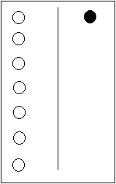
«Прокладка железной дороги».
Задачи: совершенствование ступающего шага, координации движений, ловкости, выносливости.
Инвентарь: лыжи, палки.
Место: площадка.
Содержание: учащиеся выстраиваются в шеренгу правым (левым) боком по направлению движения с интервалом 1 м, передвигаются приставным шагом на расстояние 20 м и, обогнув флажок, возвращаются к финишу ступающим шагом, прокладывая «железную дорогу».
Правила: выигрывают те, у которых ровнее и четче будет проложена лыжня на снегу.
О.М.У: необходимо следить за соблюдением правил безопасности (при обращении с палками). Выполнить на месте подготовительные упражнения для овладения данным ходом.
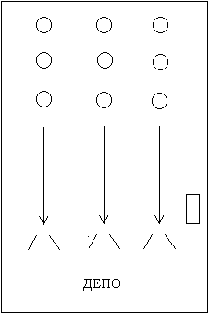
«Поезд».
Задачи: совершенствование техники ступающего шага, координации движений, воспитание коллективных взаимоотношений.
Инвентарь: лыжи, палки.
Место: лыжня
Содержание: играющие выстраиваются в 2-3 колонны, каждая на своей лыжне. По сигналу учителя команды продвигаются ступающим шагом вперед в «депо», ворота которого обозначены лыжными палками, поставленными по обочине лыжни.
Правила: побеждает команда, участники которой согласованно выполняли движения рук и ног и первыми прибыли в «депо».
О.М.У: первым становятся учащиеся, хорошо владеющие данным элементом техники.

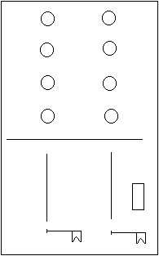
«Шире шаг».
Задачи: совершенствование техники скользящего шага, развитие координации движений, ловкости.
Инвентарь: лыжи, флажки.
Место: хорошо укатанная лыжня.
Содержание: игровое задание выполняется без палок по накатистой 30-40 метровой лыжне. Каждый школьник после 4 шагов разгона должен сделать от стартовой линии до флажка, установленного в конце отрезка, как можно меньшее число скользящих шагов.
Правила: победитель определяется подсчетом наименьшего числа шагов.
О.М.У: каждый шаг должен быть мощным и длинным.

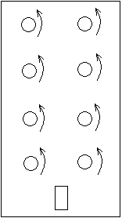
«Веер».
Задачи: совершенствование поворота переступанием на месте и в движении; тренировка вестибулярного аппарата; воспитание координации движений.
Инвентарь: лыжи.
Место: ровная площадка.
Содержание: лыжники выстраиваются на расстоянии 2-3 м друг от друга в одну или две шеренги. По команде все выполняют поворот переступанием на 90°, 180°, 360°, стараясь, чтобы лыжи оставили на снегу четкий отпечаток.
Правила: каждому выставляется оценка – от 1 до 5 баллов в зависимости от четкости и быстроты поворота. Побеждает тот, кто в итоге наберет больше баллов, выполнит задания быстрее и точнее других.
О.М.У: движения поворотов следует чередовать (вначале – налево, затем – направо).
Вариант: после первого поворота переступанием пробежать по лыжне до определенной отметки и вновь сделать такой же поворот.

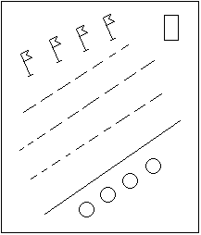
«Гармошка».
Задачи: совершенствование техники подъема «лесенкой»; развитие силовой выносливости в игровых условиях.
Инвентарь: лыжи, флажки.
Место: пологий склон.
Содержание: учащиеся выстраиваются правым (левым) боком у подножия пологого склона. По команде они начинают восхождение на склон переступанием вверх до флажка.
Правила: учитель и ученики отмечают лучшую «гармошку» на снегу.
О.М.У: в конце подъема необходимо поставить флажок. К судейству следует привлекать помощников из числа освобожденных.
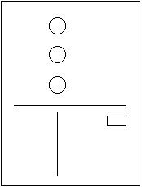
«Кто лучше».
Задачи: совершенствование техники попеременного двухшажного хода, координации движений, развитие общей выносливости.
Инвентарь: лыжи.
Место: хорошо укатанная лыжня.
Содержание: поочередно лыжники должны пройти отрезок 25-30 м по лыжне без палок, следя за тем, чтобы скольжение было одноопорным, поочередно то на одной, то на другой лыже.
Правила: тот, кто, проходя отрезок, не допустит ошибок, то есть не перейдет на двухопорное скольжение, получает 10 баллов, за каждую допущенную ошибку снимается один балл. Выигрывает участник, набравший в трех попытках наибольшее количество баллов.
О.М.У: судейство помогают осуществлять судьи из числа выполнивших задания и освобожденных.

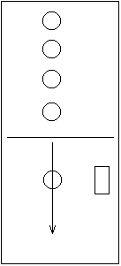
«Самокат».
Задачи: совершенствование техники одноопорного скольжения, воспитание выносливости, скорости.
Инвентарь: лыжи.
Место: хорошо укатанная площадка, лыжня 25 метров.
Содержание: 25-метровый отрезок лыжни занимающийся должен преодолеть без палок, отталкиваясь, как на самокате, только одной ногой.
Правила: выигрывает тот, кто сделал на установленном отрезке меньшее число отталкиваний.
О.М.У: предусмотреть скольжение на разноименных: как на правой, так и на левой ноге (в зависимости от подготовки учащихся).
Вариант: игру можно проводить и между командами (побеждает та из них, игроки которой в сумме сделали меньше отталкиваний). Как эстафету (в этом случае оценивается время преодоления отрезка).

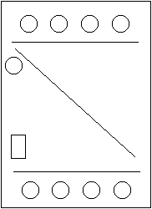«Быстрый спуск».
Задачи: закрепление техники спуска со склона, воспитание ловкости, быстроты реакции.
Инвентарь: лыжи.
Место: пологий склон.
Содержание: стартуя поочередно с пологого склона. Ученики спускаются в высокой, средней и низкой стойке.
Правила: выигрывает тот, кто, сохраняя правильное положение заданной учителем стойке, прокатится по лыжне дальше всех.
О.М.У: перед игрой необходимо напомнить высокую, среднюю и низкую стойки, выполнить на месте.

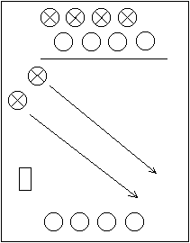
«Кто дальше проскользит».
Задачи: закрепление техники спуска со склона; воспитание ловкости, быстроты реакции; развитие чувства товарищества в соревновательных условиях.
Инвентарь: лыжи.
Место: склон.
Содержание: играют две команды, каждая из которых выстраивается парами на вершине склона. Пары, взявшись за руки скрестно (на плечи), спускаются вниз по склону в основной стойке, стараясь как можно дальше проскользнуть по лыжне.
Правила: выигрывают те пары, которые точно выполняют задание, и дальше всех проскользят со склона.
О.М.У: слабого ученика желательно ставить в пару с сильным.

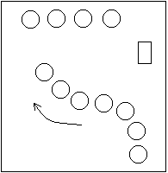
«Лыжники-десантники».
Задачи: совершенствование техники ступающего, скользящего шага, поворота переступанием, воспитание выносливости координации движений, внимания.
Инвентарь: лыжи, палки.
Место: площадка.
Содержание: играющие делятся на три-четыре равные команды, по четыре-шесть человек в каждой. По указанию учителя в путь идет сначала одна команда. Играющие двигаются по площадке в колонну по одному, причем каждый должен шагать по следу, проложенному головным. Головной идет то прямо, то делает повороты переступанием в различных направлениях. Когда команда пройдет около 50 м, учитель устанавливает, сколько раз игроки не попали точно на следы головного. Затем идет другая команда, которая должна сделать то же количество поворотов и пройти примерно то же расстояние, что и первая команда.
Правила: побеждает команда, игроки, следуя за направляющим, сделали меньше ошибок.
О.М.У: число поворотов должно быть обусловлено заранее.

II класс.
Развивающие преимущественно навыки внимания:
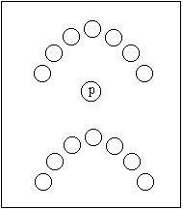
«Три движения».
Задачи: воспитание внимания, культуры поведения, развитие координации зрительного, слухового и моторного анализаторов.
Инвентарь: не требуется.
Место: спортивный зал, площадка, рекреация.
Содержание: руководитель показывает три движения. Первое – руки сгибает в локтях, кисти на уровне плеч; второе – руки поднимает вперед на уровне плеч; третье – руки поднимает вверх. Играющие повторяют за ним все движения несколько раз, чтобы запомнить номер каждого из них. Затем начинается игра. Руководитель показывает одно движение, называя при этом номер другого. Играющие должны выполнять те движения, которые соответствуют названному номеру, а не те, которые показывает руководитель.
Правила: за каждую ошибку игрок получает штрафное очко. Выигрывает тот, кто получил меньше штрафных очков.
О.М.У: перед игрой повторить упражнения для выполнения. Отметить тех играющих, которые не ошиблись.

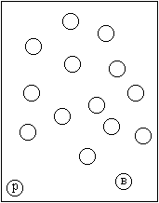
«Перемена мест».
Задачи: развитие быстроты реакции, скорости, воспитание внимательности.
Инвентарь: обручи, мел.
Место: спортивный зал, площадка, рекреация.
Содержание: на земле чертят кружки без одного на расстоянии 4-5 метров один от другого. Выбирают одного водящего, все остальные размещаются по кружкам. Водящий ходит между кружками, играющие все время меняются местами, а водящий стремится в это время занять какой-либо кружок, пока там никого нет. Кто остается без кружка, тот становится водящим.
Правила: Двое играющих в одном кружке находится не могут. При перебежке кружок считается за тем, кто раньше вступил в него.
О.М.У: если играющих много и помещение или площадка большая, можно выбрать двух водящих. В помещении или на небольшой площадке для проведения игры кружки удобнее нарисовать на двух противоположных продольных сторонах зала и предложить поменяться местами только с игроками противоположной стороны.
Варианты игры: играющие выстраиваются в шеренгу, рассчитываются на три-пять человек и, взявшись за руки, образуют круг, руки опускают и по возможности размыкают. Каждый игрок, за исключением водящего, очерчивает вокруг ног кружок. Водящий, стоя в середине круга, называет один из номеров, например, второй. Все вторые номера меняются местами. Водящий старается занять освободившийся кружок.

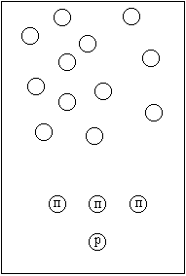
«Выставка картин».
Задачи: воспитание инициативы, творческого подхода ко всему, развитие чувства ритма, быстроты реакции, чувства равновесия, тренировка в быстроте освоения нового.
Инвентарь: не требуется
Место: спортивный зал, площадка, рекреация.
Содержание: руководитель выделяет «директора выставки» и трех посетителей. Остальные дети – «картины». По сигналу руководителя «Подготовить выставку!» дети (кроме водящих) советуются друг с другом и с «директором», какие картины они будут изображать (лыжника, конькобежца, вратаря и т.д.). Через 20-30 с «директор» объявляет: «Открыть выставку!». По этому сигналу дети становятся вдоль площадки и принимают задуманные позы. Когда все готовы, по команде «директора» хором дети дружно объявляют: «Выставка открыта». «Посетители» осматривают «выставку» не более 15 с. В это время никто не должен шевелится, изменять принятую позу. По новой команде «директора» «Три-четыре» все играющие произносят: «Выставка закрыта!» и принимают свободные позы, оставаясь на своих местах. Затем игра начинается снова.
Правила: выигрывают те, у которых после закрытия «выставки» собирается больше посетителей.
О.М.У: картину можно изобразить вдвоем или втроем: три богатыря, сказку «Репка» и т.д. Отметить лучшие картины.
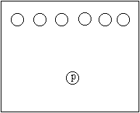
«Группа, смирно!»
Задачи: воспитание внимания, находчивости, культуры поведения, развитие координации зрительного, слухового и моторного анализаторов.
Инвентарь: не требуется.
Место: спортивный зал, площадка, рекреация.
Содержание: играющие стоят в одной шеренге. Руководитель, стоя лицом к детям, подает различные строевые команды, которые они должны выполнять в том случае, если руководитель перед командой скажет слово «группа». Если слово «группа» не произнесено, исполнять команду нельзя. Тот, кто ошибся, делает шаг вперед и продолжает играть. После второй ошибки делает еще один шаг вперед и т.д.
Правила: игра продолжается 3 мин.
О.М.У: после окончания игры отмечаются самые внимательные, т.е. те, кто остался на исходном положении. Согласно правилам шаг вперед делают и те ребята, которые своевременно не выполнили правильную команду. Вместо шага вперед можно провинившимся начислять штрафные очки. В этом случае победителями становятся те участники, которые наберут наименьшее количество штрафных очков.

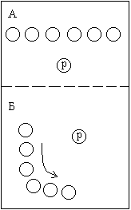
«Светофор».
Задачи: развитие быстроты реакции на сигнал, сообразительности, совершенствование умения ориентироваться.
Инвентарь: три флажка красного, зеленого и желтого цвета, три кружка (диаметр 10 см) таких же цветов.
Место: спортивный зал, рекреация, площадка.
Содержание: учитель поочередно поднимает кружки разного цвета. Учащиеся стоят в шеренге и выполняют упражнения согласно сигналам ведущего: на красный сигнал – приседают, на желтый – встают, на зеленый – маршируют на месте. Во время движения в колонне по одному обход площадки упражнения изменяются: красный – все стоят, желтый – продвигаются в приседе, зеленый – продвигаются на носках.
Правила: за каждую ошибку играющим начисляются штрафные очки. Выигрывает тот, кто наберет меньше штрафных очков.
О.М.У: отметить учащихся, которые ни разу не ошиблись.
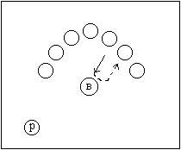
«Угадай, кто?».
Задачи: развитие внимания, быстроты реакции; воспитание дисциплинированности, умения согласовано действовать в коллективе.
Инвентарь: не требуется.
Место: спортивный зал, площадка, рекреация.
Содержание: выбирают одного водящего. Играющие становятся полукругом лицом к центру. Водящий встает в центре полукруга спиной к играющим и закрывает глаза. По указанию учителя один из играющих подходит к водящему, касается рукой его плеча и быстро становится на свое место. Учитель считает «Раз, два, три». Водящий открывает глаза и старается отгадать, кто подходил и коснулся рукой его плеча. Если водящий отгадывает, он встает в круг.
Правила: водящему разрешается открыть глаза только тогда, когда учитель сказал слово «три». Игра должна проходить тихо, чтобы водящему было легко определить подходившего игрока по направлению движения.
О.М.У: отметить лучших водящих.
«Что изменилось?».
Задачи: развитие внимания, быстроты реакции, творческого подхода к заданию, воспитание инициативы.
Инвентарь: гимнастические скамейки.
Место: спортивный зал, площадка, рекреация.
Содержание: учащиеся выбирают одного водящего. Играющие, кроме водящего, садятся на гимнастические скамейки (или на пол), водящий становится на расстоянии 5 м от играющих спиной к ним. Учитель предлагает играющим принять какую-нибудь позу: один, например, кладет руки за спину, другой скрещивает ноги, третий одну руку кладет на голову, другую на колени и т.п. Затем водящий старается запомнить в каких позах они сидят. Сосчитав до десяти и закрыв глаза, водящему предлагается после счета десять открыть глаза и указать, что изменилось в позах играющих. Если водящий отгадает, то игрок, переменивший позу, идет на его место.
Правила: водящему не разрешается открывать глаза раньше, чем он сосчитает до пяти.
О.М.У: если нет возможности посадить играющих, то игру можно провести стоя. При большом количестве играющих желательно их разделить на две-три группы и выделить столько же водящих.
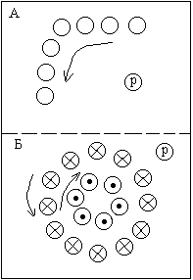
«Слушай сигнал».
Задачи: развитие внимания, координации, быстроты реакции на команду, умения действовать в коллективе.
Инвентарь: не требуется
Место: спортивный зал, площадка, рекреация.
Содержание: играющие стоят в колонну по одному. По команде учителя они идут вокруг зала. Учитель внезапно дает условный сигнал (хлопок, свисток). Если он хлопает в ладони или свистит один раз, играющие должны остановится, если два раза – продолжают идти, три раза – бежать. Играющие, допустившие ошибку, становятся в колонну последними. Побеждают игроки, не допустившие ошибки.
Правила: играющий, допустивший ошибку, должен без указания учителя встать в колонну последним. Двигаясь в колонне, необходимо равняться в затылок и соблюдать правильную дистанцию.
О.М.У: можно применять также и зрительные сигналы. Например, поднятая рука вверх означает указание остановится, взмах руки в определенную сторону – продвигаться шагом, несколько быстрых взмахов руки в соответствующем направлении – бежать. Желательно время от времени менять направление движения колонны.
Вариант: играющие образуют два круга: внешний и внутренний. Играющие внутреннего круга поворачиваются в одну сторону, внешнего – в другую. По указанию учителя играющие начинают двигаться по кругу (каждый круг – в свою сторону). По заранее условленному сигналу играющие меняют направление. Играющий, допустивший ошибку, получает штрафное очко. Ошибкой считается: а) неправильное и несоответствующее сигналу движение; б) движение, выполненное с опозданием. Побеждают игроки того круга, который получил меньше штрафных очков. Та же игра, только с применением зрительных сигналов. Каждый круг имеет цветной флажок. Все предыдущие варианты с музыкальным сопровождением.
О.М.У: часто менять сигналы не следует. Для подсчета ошибок необходимо выделить двоих судей (для каждого круга по одному).

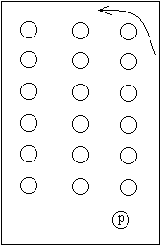
«Тик-так-тук».
Задачи: развитие внимания (умения переключаться), быстрота реакции.
Инвентарь: не требуется.
Место: спортивный зал, площадка, рекреация.
Содержание: дети идут колонной друг за другом. Учитель подает сигнал «Тик», все делают наклоны влево-вправо, на сигнал «Так» - останавливаются, на сигнал «Тук» - подпрыгивают на месте. Все три сигнала повторяются в ходьбе на 5-8 раз.
Правила: тот, кто ошибается, выходит из игры.
О.М.У: сначала все три сигнал даются подряд, а затем вперемешку. Отмечается самый внимательный.

Развивающие преимущественно навыки быстроты:
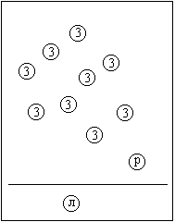
«Заяц без дома».
Задачи: развитие внимания, быстроты реакции, координации движений, воспитание ловкости, смелости.
Инвентарь: обручи.
Место: спортивный зал, площадка, рекреация.
Содержание: одного из играющих выбирают «лисой», остальные дети изображают «зайцев». На одной стороне площадки «зайцы» устраивают себе «норы» (чертят кружки или кладут обручи). В начале игры «зайцы» стоят в своих «норах», стучат «зубами», показывая, как едят морковь, «лиса» находится на противоположном конце площадки (в «овраге»). Учитель говорит:
Зайцы скачут: скок-скок-скок
На зеленый на лужок.
«Зайцы» выпрыгивают из «нор» и разбегаются по площадке. Они то прыгают на двух ногах, то присаживаются и оглядываются не идет ли лиса. Из оврага выходит «лиса» и бежит за «зайцами», стараясь их поймать (коснуться). «Зайцы» убегают в любую «нору» (круг). «Лиса» пытается занять одну из них.
Правила: бездомный «заяц» становится «лисой».
О.М.У: надо следить за тем, чтобы дети не делали «норы» близко друг от друга. Отметить лучшую «лису» и «зайца».

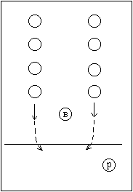
«Горелки».
Задачи: развитие быстроты реакции, координации и скорости движений, умения ориентироваться в пространстве и быстро приспосабливаться к новым условиям; воспитание выносливости, выдержки, терпения.
Инвентарь: не требуется.
Место: спортивный зал, площадка.
Содержание: дети становятся парами друг за другом, взявшись за руки. Впереди, на расстоянии 3-4 м, становится водящий. Как только ребята окончат приговорку, первая пара разъединяет руки и бежит вперед, чтобы снова соединится за чертой, где уже не может ловить водящий. Он должен поймать одного из ребят, иначе ему придется водить снова. Водящий становится в пару сзади всех с тем, кого поймал. Другой из этой пары становится водящим. С.Я. Маршак написал приговорку к этой игре:
Косой, косой
Не ходи босой,
А ходи обутый,
Лапочки закутай.
Если будешь ты обут,
Волки зайца не найдут,
Не найдет тебя медведь.
Выходи, тебе «гореть»!
Правила: если «горельщик» не успеет поймать кого-то из пары, пока она не соединится, он остается «горельщиком» на второй кон.
О.М.У: отметить лучших «горельщиков». Бежать разрешено только после слов «тебе гореть».

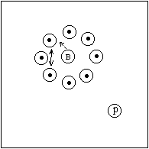
«Перелет птиц».
Задачи: развитие быстроты реакции, инициативы, воспитание творческого подхода к задаче.
Инвентарь: не требуется.
Место: спортивный зал, площадка.
Содержание: играющие располагаются по кругу, и каждый очерчивает свое место на полу кружком. Водящий находится в центре круга. Перед началом игры учитель предлагает всем назвать четырех птиц. Эти названия он распределят в порядке очередности среди всех играющих. Таким образом, каждый играющий

получает название птиц. По этому сигналу дети, имеющие эти названия, меняются местами. В это время водящий старается занять одно из освободившихся мест.
Правила: оставшийся без места становится водящим.
О.М.У: название птицы должно произносится четко, громко. Отметить лучшего водящего, лучшую птицу.
Вариант: водящий может одновременно выкрикнуть два или даже три названия птиц. Это вызывает большое оживление в игре. Но выкрикивать надо громко, чтобы услышали все.

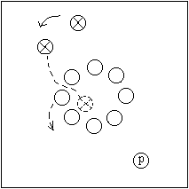
«Второй лишний».
Задачи: развитие быстроты реакции, ловкости, ориентировки в пространстве, скорости.
Инвентарь: не требуется.
Место: спортивный зал, рекреация, площадка.
Содержание: играющие образуют круг, став на расстоянии двух шагов друг от друга. Два игрока находятся вне круга. Один из них ловит другого. Убегающий может в любой момент встать впереди одного из игроков, и тогда оказавшийся сзади становится убегающим. Если убегающий будет настигнут, они меняются ролями.
Правила:
- обегая круг, нельзя дотрагиваться до игроков, стоящих по кругу.
- Водящим не разрешается долго бегать – убегающий по возможности должен быстрее стать впереди любого игрока.
- Водящим разрешается бегать только вне круга и вблизи его.
- Как только убегающий вбежит в круг, он должен сейчас же встать к кому-нибудь впереди. Игрок нарушивший это правило, становится догоняющим.
- Если догоняющий долго не может поймать убегающего, назначается другой.
О.М.У: бежать играющим нужно в ту и другую сторону по кругу. Отметить лучших убегающих и догоняющих. Содержание игры можно изменить введением различных исходных положений, из которых будут стартовать игроки.
Вариант: тот, кто оказывается лишним, не убегает, а становится догоняющим, а тот, кто догоняет, - убегающим.

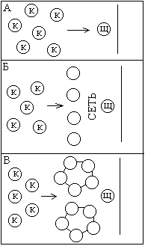
«Караси и щука».
Задачи: развитие инициативы, быстроты реакции, умения концентрировать и переключать внимание, воспитание дисциплинированно, чувства ответственности, товарищества, развитие ловкости, умения ориентироваться в пространстве.
Инвентарь: не требуется
Место: спортивный зал, площадка.
Содержание: на одной стороне площадки находятся «караси», на другой – «щука». По сигналу «караси» перебегают на другую сторону. «Щука» ловит их. Пойманные «караси» (четыре-пять) берутся за руки и, встав поперек площадки, образуют сеть. Теперь «караси» должны пробежать на другую сторону площадки через «сеть» (под руками). «Щука» стоит за сетью и подстерегает их. Когда пойманных «карасей» будет восемь-десять, они образуют корзины – круги, через которые нужно пробежать. Такая корзина может быть и одна, тогда ее изображают, взявшись за руки. 15-18 участников. «Щука» занимает место перед корзиной и ловит «карасей». Когда пойманных «карасей» станет больше, чем не пойманных, играющие образуют верши – коридор из пойманных карасей, через который пробегают не пойманные. «Щука», находящаяся у выхода из верши, ловит их. Победителем становится тот, кто остался последним. Ему поручают роль новой «щуки».
Правила: все «караси» обязаны при перебежке пройти сеть, корзину и верши. Задерживать их стоящие не имеют права. Игроки, образующие корзину, могут поймать «щуку», если им удастся закинуть сплетенные руки за спину «щуки» и загнать ее в корзину или захлопнуть верши. В этом случае все «караси» отпускаются, и выбирается новая «щука».
О.М.У: если участвует большое количество играющих, то желательно выбрать двух щук. Нежелательно объяснять всю игру сразу, так как играющим будет трубно представить и запомнить весь ход игры и перестроится. В начале игры только объясняется, что щука ловит карасей, и те отходят в сторону. Когда поймано достаточное количество игроков для образования сети, игра объясняется дальше. Объяснение продолжается при перестроении сети в корзины и корзин в вершу.
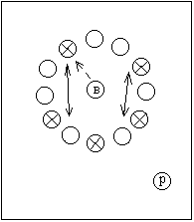
«Успей занять место».
Задачи: развитие ловкости, координации движений, внимательности, скоростных качеств, совершенствование умения ориентироваться на местности.
Инвентарь: не требуется.
Место: спортивный зал, площадка, рекреация.
Содержание: играющие образуют круги и рассчитываются по порядку номеров. Водящий становится в центре круга. Он громко называет два каких-либо номера. Вызванные номера должны немедленно поменяться местами. Воспользовавшись этим, водящий старается опередить одного из них и занять его место.
Правила: номера, присвоенные участникам в начале игры, не должны меняться, когда тот или иной из них временно становится водящим.
О.М.У: при перемене мест толкаться не разрешается. Отмечается лучший водящий.
Вариант: на полу чертят круги или кладут гимнастические обручи, в которых стоят играющие. Вызванные номера и водящий перемещаются по площадке, прыгая на одной ноге.

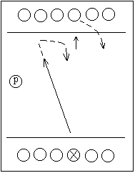
«Вызов».
Задачи: развитие быстроты двигательной реакции, закрепление умения быстро реагировать на сигнал.
Инвентарь: не требуется
Место: спортивный зал, площадка.
Содержание: на двух противоположных сторонах площадки на расстоянии 10-20 м чертятся линии городов. Играющие делятся на две равные команды и в каждой выбирают капитана. Одна команда выстраивается шеренгой за линией одного города, другая – за линией другого. Капитан команды, начинающий игру, посылает любого игрока из своей команды в город другой команды, участники которой поднимают руки вперед ладонями вверх, согнув их в локтях. Посланный игрок подходит к противоположной шеренге и трижды касается ладоней одного из игроков, считая вслух до трех. После третьего касания игрок, старается быстро убежать к себе в дом (за линию своего города), а вызванный игрок начинает преследование, стараясь поймать противника до линии его города. Если это ему удалось сделать, то пойманный игрок идет в плен, если нет, то сам идет в плен. Каждый пленник становится в затылок пойманного его или убежавшего от него игрока. Затем капитан другой команды посылает своего игрока на вызов. Таким образом, игроки команд поочередно выходят на вызов, стараясь убежать от вызываемого игрока. Каждый участник может не только взять пленного, но и выручить своего товарища из плена. С этой целью он третье касание адресует игроку противоположной команды, у которого за спиной стоит пленник. В этом случае, если играющему удалось уйти от преследователя, он забирает его в плен и выручает из плена своего игрока. Если же ему не удалось уйти от преследователя, то сам идет в плен.
Правила: выигрывает команда, у которой после окончания игры окажется больше пленных. Игра заканчивается, когда все игроки побудут в роли вызывающих.
О.М.У: следует напомнить, что игроки не имеют права убирать ладони, когда игрок противоположной команды хочет из коснутся. Начинают игру по жребию, который бросают капитаны.

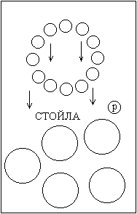
«Конники».
Задачи: развитие ловкости, координации движений, внимания, быстроты реакции на команду, воспитание умения действовать в коллективе.
Инвентарь: обучи, мел.
Место: спортивный зал, площадка.
Содержание: дети располагаются по кругу: это манеж. Изображается выезд спортивных лошадей. Шаг «коня»: согнув руки в локтях, ладони книзу, дети идут по кругу, стараясь касаться коленями ладоней. Повороты: по хлопку руководителя в ладоши дети изменяют направление движения. Переходы на рысь и обратно на шаг: дети, как бы взяв в руки поводья, переходят на бег, высоко поднимая колени, затем, по условному знаку руководителя, опять на ходьбу. Вдоль длинной стороны площадки линиями отмечают стойла лошадей – их на три меньше числа участников игры. Дети, изображая всадников, на спортивных лошадях, разбегаются и выполняют различные команды руководителя. По сигналу руководителя «В стойла!» дети бегут к обозначенным местам. Оставшиеся без стойла проигрывают.
Правила: игра повторяется 3-4 раза. Побеждают всадники, ни разу не оставшиеся без стойл.
О.М.У: отметить лучших всадников. Менять направления движения. К судейству привлекать освобожденных ребят.
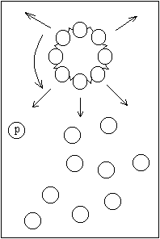
«Карусель».
Задачи: формирование навыков элементарных передвижений (ходьба и бег с замедлением по кругу); воспитание чувства товарищества, умения действовать в коллективе, развитие быстроты реакции на сигнал, быстроты движений.
Инвентарь: веревка.
Место: спортивный зал, площадка.
Содержание: играющие становятся в круг. На земле лежит веревка, образующая кольцо (концы веревки связаны). Ребята поднимают ее с земли и держась за нее правой (или левой) рукой, ходят по кругу со словами:
Еле-еле, еле-еле
Завертелись карусели, а потом кругом,
А потом кругом-кругом,
Все бегом-бегом-бегом.
Дети двигаются сначала медленно, а после слов «бегом» бегут. По команде руководителя «Поворот!» они быстро берут веревку другой рукой и бегут в противоположную сторону:
Тише, тише, не спешите!
Карусель остановите.
Раз и два, раз и два,
Вот и кончилась игра!
Движение каруселей постепенно замедляется и с последними словами прекращается. Играющие кладут веревку на землю и разбегаются по площадке. По сигналу они спешат вновь сесть на карусель, т.е. взяться рукой за веревку и игра возобновляется.
Правила: занимать места на карусели можно только до третьего звонка (хлопка). Опоздавший на карусели не катается.
О.М.У: играющие должны действовать по команде учителя. Движение играющих должно быть в ту и другую сторону.

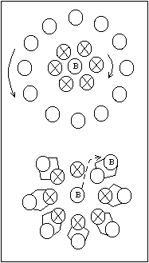
«Найди пару».
Задачи: развитие быстроты реакции, быстроты координации движений, ловкости, чувства равновесия, воспитание дружелюбия.
Инвентарь: не требуется
Место: спортивный зал, площадка, рекреация.
Содержание: участники делятся на пары и образуют два круга так, чтобы один находился в другом. Выбирают водящего, который становится в центре. У водящего нет пары, и его задача – в ходе игры найти себе партнера. По знаку учителя играющие в каждом кругу берутся за руки и приставным шагом один круг движется вправо, а другой – влево. По второму сигналу учителя каждый игрок должен встать в пару с тем, кем стоял в начале игры. Водящий имеет право тоже составить себе пару и встать с любым игроком.
Правила: водить начинает игрок, оставшийся без пары.
О.М.У: движение кругов можно менять в ту или иную сторону. Движение может быть бегом, шагом и т.д. Отметить лучших водящих.

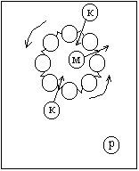
«Мышка и две кошки».
Задачи: развитие ловкости, быстроты реакции, координации, скорости движения, воспитание выносливости.
Инвентарь: не требуется.
Место: спортивный зал, площадка, рекреация.
Содержание: выбираются две кошки и одна мышка. Играющие становятся в круг и держатся за руки, образую «мышеловку», начинают ходить по кругу то влево, то вправо, приговаривая:
Ах, как мыши надоели! Доберемся мы до вас.
Все погрызли, все проели. Вот расставим мышеловки, берегитесь же плутовки! Переловим всех тотчас.
Затем играющие останавливаются и поднимают сцепленные руки вверх. Перед «кошкой» все играющие открывают любые ворота, мышка вбегает в круг и выбегает из него только в открытые ворота.
Правила: если одной из кошек удалось поймать мышку, она с ней встает в круг, а вторая кошка выбирает для игры других кошку и мышку.
О.М.У: учитель следит за тем, чтобы играющие произносили стихи выразительно. Следует отмечать наиболее ловких детей, которые ни разу не остались в «мышеловке».

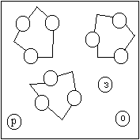
«Бездомный заяц».
Задачи: развитие внимания быстроты реакции, координации движений, воспитание дисциплинированности.
Инвентарь: не требуется.
Место: спортивный зал, площадка, рекреация.
Содержание: играющие, за исключением двух водящих, разделяются на группы по 3-5 человек. Группы образуют кружки и размещаются произвольно по площадке на расстоянии 3-4 м, держась за руки. В каждом кружке – логове – первый номер изображает «зайца». Один из водящих – «охотник», другой – «заяц», не имеющий логова (бездомный). Водящими становятся в стороне от кружков. По сигналу учителя «раз!» водящий «заяц» убегает, а на следующий счет «два!» «охотник» начинает преследовать «зайца». Опасаясь «охотника», «заяц» забегает в любое логово (кружок). Тогда первый номер – «заяц», находящийся там, уступает свое место, а «охотник» начинает преследовать уже его. Если «охотнику» удалось догнать «зайца» и запятнать его, то они меняются ролями. После того, как первые номера («зайцы») побегали, учитель останавливает игру и предлагает стать на середину (в роли зайцев) вором номерам, а первым стать на их места. Таким образом в роли «зайцев» становятся и третьи номера и т.д.
Правила: «охотник» может ловить «зайца» только вне логова. «Заяц» не имеет права пробегать через «логова». Если он туда забежал, то должен там остаться. Игроки, образующие «логово», не должны мешать «зайцам» вбегать и выбегать.
О.М.У: перед игрой детей построить в круг и рассчитать по три или по пять, в зависимости от количества участников. Отметить лучших «зайцев» и «охотников». Надо следить за тем, чтобы дети не делали «логова» близко друг от друга.

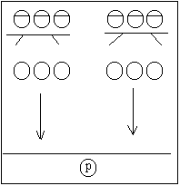
«Парашютисты».
Задачи: совершенствовать умение быстро бегать, прыгать, ориентироваться в пространстве, воспитание решительности в действиях.
Инвентарь: гимнастические скамейки.
Место: спортивный зал, площадка.
Содержание: класс делится на две равные команды. В зале ставятся в ряд две гимнастические скамейки, расстояние между которыми 3-4 м. Это самолеты, с которых «парашютисты» будут делать прыжки. С правой (левой) стороны каждой из скамеек, на расстоянии 80 см, обозначаются кружки диаметром 30 см. Это – места для точного приземления. Парашютисты первой команды производят посадку в самолеты. Встают лицом к кружкам. И по команде учителя одновременно прыгают с самолетов, стараясь точно и мягко приземлится в свои кружки, затем бегут за линию очерченную на противоположной стороне зала. Затем вторая команда садится в самолеты производит прыжки и бежит за линию площадки.
Правила: очки даются за точное приземление и быстрый бег. Выигрывает команда, набравшая большее количество очков.
О.М.У: отметить из играющих самых точных и быстрых. К судейству необходимо привлекать освобожденных ребят.

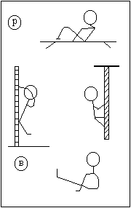
«Салки – ноги от земли».
Задачи: развитие быстроты, ловкости, координации в игровых ситуациях.
Инвентарь: различные снаряды и предметы: гимнастическая или обычная скамейка, гимнастическая стенка или лестница, козел, конь.
Место: спортивный зал, площадка.
Содержание: снаряды можно расставить по залу. Выбирать водящего – «салку». Играющие размещаются свободно по площадке. По сигналу учителя играющие бегут по площадке, увертываясь от салки. Спасаясь от салки, играющие могут занять такое положение, чтобы их ноги не касались земли – встать на скамейку, сесть на пол и поднять ноги вверх, повиснуть на гимнастической стенке, канате или другом снаряде. В таком положении их нельзя салить. Как только салка удалится, играющие слезают со снаряда и продолжают бегать. Если водящий осалит кого-либо, они меняются ролями. Новый водящий поднимает руку и говорит: «Я - салка».
Правила: салке не разрешается долго стоять у игрока, ноги которого не касаются земли. Не разрешается высоко залезать на снаряды.
О.М.У: водящего можно выбрать по желанию, менять в процессе игры. Отметить лучших водящих, ни разу не осаленных.
Вариант: если между убегающими и водящим пробежит кто-нибудь из игроков, то салка перестает его догонять и устремляется за игроком, перебежавшим дорогу.

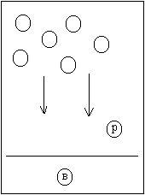
«Стой».
Задачи: развитие внимания, быстроты реакции, умения ориентироваться в пространстве, воспитание честности.
Инвентарь: не требуется
Место: спортивный зал, площадка, рекреация.
Содержание: на одном конце площадки играющие выстраиваются в шеренгу. На другом конце, спиной к играющим, становится водящий, закрывает лицо руками и говорит:
Быстро шагай, смотри на зевай! Стоп!
Пока водящий произносит эти слова, все играющие стараются как можно быстрее приблизится к нему. Но при команде «Стоп!» они должны остановится и замереть на месте. Водящий быстро оглядывается. Если он заметит, что кто-либо из играющих не успел вовремя остановится и сделал хотя бы небольшое движение, водящий посылает его назад за исходную черту. После этого водящий опять принимает исходное положение и произносит те же слова. Так продолжается до тех пор, пока одному из играющих не удастся приблизится к водящему и запятнать его раньше, чем тот успеет оглянуться. После этого все играющие бегут за свою линию, водящий преследует их и старается кого-нибудь запятнать.
Правила: запятнанный становится водящим.
О.М.У: в процессе игры можно менять исходное положение играющих, но заранее оно должно быть оговорено (шагом, полуприседом, бегом, прыжками на двух). Отметить лучших водящих.

Развивающие в комплексе физические качества:
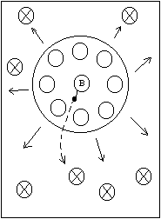
«Стой».
Задачи: развитие скоростных качеств; воспитание ловкости, быстроты.
Инвентарь: малый мяч.
Место: спортивный зал, площадка.
Содержание: учащиеся выбирают водящего. Играющие, кроме водящего, становятся в круг и рассчитываются по порядку номеров. Водящий с малым мячом находится на середине круга. По сигналу учителя водящий ударяет мячом о пол и вызывает один из номеров. Играющий, чей номер назван, бежит в середину круга и старается поймать мяч. Остальные игроки разбегаются по площадке. Как только новый водящий поймает мяч, он говорит «Стой!». Играющие должны остановится и стоять неподвижно на месте, а водящий попасть мячом в любого игрока. Игроки могут увертываться от мяча, не сходя со своего места. Если водящий не попадает в игрока, он должен бежать за мячом; игроки опять разбегаются по площадке. Поймав мяч, водящий говорит: «Стой!». Если водящий попадает в кого-либо из играющих, они меняются местами, и игра начинается сначала.
Правила: после команды «Стой!» игроки должны немедленно остановится и стоять на месте. Не разрешается сильно бросать мяч.
О.М.У: для более частого вызова участников лучше формировать большее количество команд с меньшим числом игроков.

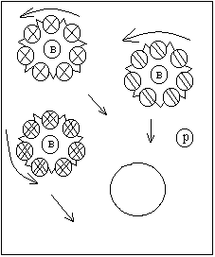
«Пятнашки по кругу».
Задачи: тренировка различных навыков передвижения, развитие быстроты реакции, воспитание выдержки, терпения.
Инвентарь: несколько цветных повязок.
Место: спортивный зал, площадка, рекреация.
Содержание: учащиеся выбирают троих-четверых водящих - «пятнашек», которым надевают на руки цветные повязки. Играющие, за исключением водящих, делятся на столько групп, сколько водящих. Каждая группа игроков, соединив руки, образует вокруг своего водящего кружок. За кружками чертится большой общий круг, по возможности подальше от кружков. По сигналу играющие двигаются направо (влево) и хором говорят:
Мы веселые ребята,
Любим бегать и играть.
Ну попробуй нас догнать!
После слов «догнать» играющие разъединяют руки и бегут за линию большого круга. Водящие стараются их догнать и запятнать убегающего.
Правила: игра повторяется два-три раза, после чего выбирают новых водящих из не пойманных игроков. Побеждают игроки, которых не поймали водящие.
Варианты: кружки двигаются под музыку соответствующим танцевальным шагом.
О.М.У: движение кружков может быть в левую и правую сторону. Раньше слов «догнать» выбегать из кружков нельзя.

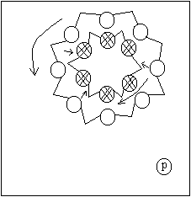
«Западня».
Задачи: развитие быстроты реакции, умения ориентироваться в пространстве, ловкости, формирование умения согласовать свои действия с действиями других членов коллектива.
Инвентарь: не требуется
Место: спортивный зал, площадка.
Содержание: играющие образуют два круга. Внутренний круг, взявшись за руки, движется в одну сторону, а внешний – в другую сторону. По сигналу руководителя оба круга останавливаются. Стоящие во внутреннем круге поднимают руки, образуя ворота. Остальные то вбегают в круг, проходя под воротами, то выбегают из него. Неожиданно руководитель подает следующую команду, и игроки внутреннего круга резко опускают руки вниз. Игроки, которые оказались внутри круга, считаются попавшими в западню. Они присоединяются к стоящим во внутреннем круге и берутся за руки. После этого игра повторяется.
Правила: игра продолжается до тех пор, пока во внешнем круге не останутся три игрока. Они и являются победителями.
О.М.У: движение учащихся по кругу необходимо менять в ту или другую сторону. Отмечаются учащиеся, которые ни разу не были пойманы.
Вариант: шесть игроков, оставшихся во внешнем круге, образуют внутренний круг. Игра повторяется.

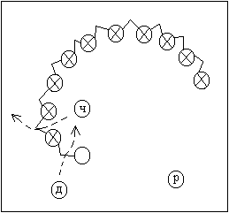
«Воротца».
Задачи: тренировка навыков в координации движений, ловкости, воспитание дисциплинированности, чувства дружбы, ответственности, учения действовать согласованно в коллективе.
Инвентарь: не требуется
Место: спортивный зал, площадка, рекреация.
Содержание: играющие образуют круг. Из числа играющих выделяются двое: один – «догонялка», другой – «челнок». Играющие поднимают руки, образуя воротца. В начале игры в первых воротцах стоит «догонялка», а во вторых – «челнок». По сигналу руководителя игра начинается. «Челнок» бежит змейкой по кругу, не пропуская ни одни воротца, а «догонялка» преследует его, чтобы запятнать. Если «догонялка» сумеет это сделать до того, как «челнок» дойдет до конца круга, то сам становится «челноком», а прежний «челнок», осаленный им, идет в конец круга и образует новые воротца. Если же «челнок» не будет настигнут раньше, чем проскочит последние воротца, то он становится «догонялкой», «челноком» становится очередной игрок из круга.
Правила: как только «догонялка» или «челнок» ошибутся, например, пропустят какие-нибудь воротца, следующие воротца опускаются и задерживают виновного.
О.М.У: отметить лучшего «догонялку» и «челнока».
Вариант: игроки в кругу рассчитываются на первый-второй, образуя отдельный команды. Каждая команда выделяет поочередно трех «догонялок» и трех «челноков». За каждое удачное преследование команде начисляется выигрышное очко. Выигрывает команда, чьи «догонялки» наберут больше очков.

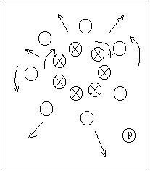
«Круговая охота».
Задачи: тренировка умения координировать движения, развитие ловкости, умения ориентироваться на местности, воспитание чувства дружелюбия, взаимопомощи.
Инвентарь: не требуется.
Место: спортивный зал, площадка.
Содержание: игроки, разбившись на две команды, образуют два круга. По сигналу они двигаются приставными шагами или скачком в разные стороны. По второму сигналу игроки внешнего круга разбегаются, а игроки внутреннего круга стараются осалить их, преследуя по всей площадке. Когда все игроки оказываются пойманными, команды меняются ролями, и игра повторяется.
Правила: выигрывает команда, которая в более короткое время сумеет осалить игроков другой команды.
О.М.У: салить разрешается только того игрока, который стоял против догоняющего в начале игры.

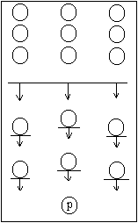
«Отмерялки».
Задачи: развитие координации движений, умения сохранять равновесие, развитие умения прыгать.
Инвентарь: не требуется.
Место: спортивный зал, площадка, рекреация.
Содержание: команды по 5-6 человек выстраиваются шеренгами вдоль лицевых линий площадки. Капитаны всех команд одновременно вызывают по одному игроку на линию старта. Те становятся носками на линию старта и, оттолкнувшись двумя ногами, совершают прыжок. Возле пяток капитаны делают отметку. Затем приглашается другой игрок и так далее.
Правила: выигрывает команда, игроки которой дальше всех совершили прыжки.
О.М.У: к судейству можно привлекать освобожденных учащихся. Отметить лучшего «прыгуна».

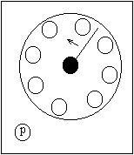
«Скакалка – подсекалка».
Задачи: развитие внимания, быстроты, воспитание выдержки, терпения, настойчивости, ловкости.
Инвентарь: скакалка.
Место: спортивный зал, площадка, рекреация.
Содержание: один из игроков берет скакалку за один конец и, выйдя на середину площадки, вращает ее горизонтально, перехватывая за спиной из одной руки в другую. Остальные участники сидят в кругу, опираясь руками сзади, и, когда скакалка проходит у них под ногами, поднимают их вверх.
Правила: тот, кого подсекла скакалка, выходят из игры.
О.М.У: отметить лучшего игрока, которого не коснулась скакалка.
Вариант: можно провести вариант игры, когда сидящие по кругу рассчитываются на первый-второй. После 5 мин игры подводят итоги. Команда, игроки которой задели скакалку меньшее число раз, объявляются победительницей.

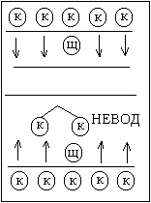
«Невод».
Задачи: развитие быстроты реакции, скорости движений, воспитание выносливости.
Инвентарь: не требуется.
Место: спортивный зал, площадка.
Содержание: по обе стороны площадки проводят прямые линии, за ними «моря». Один из детей («щука») находится в стороне, в своем «море», «караси» (остальные игроки) – в другом «море». По сигналу учителя «караси в море» «караси» перебегают из одного «моря» в другое, а «щука» их ловит. Пойманные, взявшись за руки, образуют «невод». Перебегая из одного «моря» в другое, «караси» обязательно должны пробежать через «невод».
Правила: выигрывают «караси», которых не поймала «щука». Перебегая из одного «моря» в другое, «караси» обязательно должны пробежать через «невод».
О.М.У: отметить лучших «карасей» и «щук».

Игры, способствующие овладению техникой лыжных ходов:
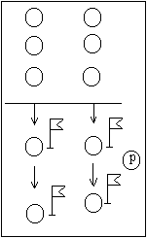
«Накаты».
Задачи: совершенствование техники скользящего шага, развитие координации движения, чувства равновесия.
Инвентарь: лыжи, флажки.
Место: параллельные лыжни.
Содержание: две-три команды, каждая на своей лыжне, выстраиваются без палок на линии старта в колонну по одному. Первые номера каждой команды с флажками делают от линии старта пять накатистых скользящих шагов по своей лыжне и в момент остановки ставят в снег по уровне лыжного крепления флажки, которые они держали в руках. Затем они сходят с лыжни, уступая путь для продвижения вторым номерам своих команд, которые в свою очередь начинают движение от флажка, установленного первыми номерами и, сделав пять накатистых скользящих шагов, после остановки лыж также ставят на уровне лыжного крепления свой флажок, уступая далее путь для выполнения задания третьим номером и т.д.
Правила: побеждает команда, игроки которой, сделав поочередно по 5 накатистых скользящих шагов, пройдут по своей лыжне большее расстояние.
О.М.У: к судейству следует привлекать не занятых в игре учащихся.

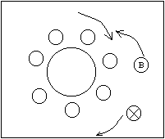
«Пустое место».
Задачи: развитие скоростных качеств, координации движений, ловкости, пространственной ориентации, смекалки
Инвентарь: лыжи
Место: площадка
Содержание: играющие на лыжах по команде учителя начинают двигаться по замкнутому кругу. Дистанция между лыжниками 2-3 м. Водящий на лыжах идет с наружной стороны круга во встречном направлении. Поравнявшись с одним из лыжников, он громко подает команду «Стой!» и касается рукой плеча встречного лыжника. По этой команде все останавливаются. Водящий бежит с наружной стороны круга, а вызванный им игрок, которого он коснулся обегает круг в противоположном, встречном направлении.
Правила: выигрывает тот игрок, кто первым добежит до места, где стоял вызванный игрок. Оставшийся без места становится водящим.
О.М.У: необходимо следить за соблюдением правил безопасности. Движение учащихся по кругу могут быть в ту или другую сторону. Необходимо отметить лучших водящих.

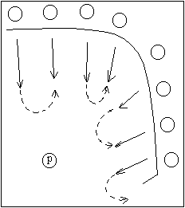
«Лыжники, на места!».
Задачи: развитие скоростных качеств, координации движений, ловкости, пространственной ориентации, смекалки
Инвентарь: лыжные палки, лыжи.
Место: площадка
Содержание: играющие располагаются по кругу на проложенной лыжне. Водящий подает команду: «Ко мне!». Игроки втыкают палки в снег и стремятся к нему без палок. Затем следует команда: «На места!». Участники стремятся развернуться и вернуться на место, чтобы захватить палки, поскольку водящий также старается захватить чьи-либо палки.
Правила: игрок, оставшийся без палок, становится водящим. Побеждает команда, у которой меньше игроков были водящими и отсутствовали нарушения правил (наступали на лыжи).
О.М.У: необходимо следить за соблюдением правил безопасности (при обращении с палками).
Варианты игры: помимо круга, участники игры могут занимать другие положения: например, после захвата палок строиться в шеренгу, колонну по одному, два и т.д.

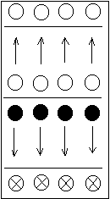
«Быстро стройся!».
Задачи: развитие быстроты движения, ловкости, внимания, совершенствование умения владеть лыжами в соревновательных условиях.
Инвентарь: лыжи, палки.
Место: площадка.
Содержание: две команды на лыжах располагаются общей шеренгой посередине просторной площадки. Игроки рассчитываются на первый-второй и поворачиваются лицом в разные стороны. Первые номера – одна команда, вторые – другая. На одинаковом расстоянии перед командами обозначается линия финиша. По сигналу учителя команды бегут к своим линиям финиша и быстро строятся.
Правила: выигрывает команда, все игроки которой раньше пересекут эту линию.
О.М.У: в каждой команде отметить самых быстрых. Команды могут меняться сторонами передвижения.

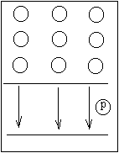
«Бег на одной лыже».
Задачи: совершенствование техники скользящего шага, отталкивания, развитие координации движений, ловкости.
Инвентарь: одна лыжа у каждого учащегося, флажки.
Место: параллельные лыжни.
Содержание: по сигналу преподавателя участники команд скользят к финишу на одной лыже, отталкиваясь другой ногой, до линии финиша, обозначенной флажками.
Правила: игрок, раньше всех дошедший до линии финиша, считается победителем. Если игрок потеряет лыжу, то он должен ее прикрепить на том месте, где потерял, и продолжить передвижение.
О.М.У: игрокам разрешается начать передвижение только после сигнала учителя.

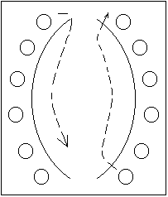
«Погоня».
Задачи: совершенствование ранее изученных лыжных ходов, воспитание скорости, выносливости.
Инвентарь: лыжи.
Место: две параллельные лыжни по кругу.
Содержание: три-четыре команды лыжников передвигаются по наружной лыжне, начав движения с противоположных сторон круга. Лыжники всех команд, идущие в колонне последними, по сигналу преподавателя выходят на внутреннюю лыжню, выполняют на ней ускорение, выходят вперед и вновь переходят на наружную лыжню, становятся во главе своих групп. Сразу после этого начинает выполнять ускорение следующий лыжник, ставший последним, и так до тех пор, пока каждый участник команды не побывает в роли лидера условленное число раз.
Правила: победителем считается команда, участники которой сумели раньше закончить смену лидеров.
О.М.У: очередному лыжнику в группе запрещается начинать ускорение до тех пор, пока его товарищ, завершающий ускорение, не встанет во главе группы.

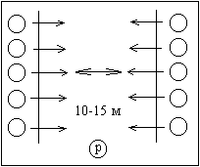
«Маршевые салки».
Задачи: развитие быстроты двигательной реакции, внимания, координации движения, воспитание чувства товарищества.
Инвентарь: лыжи
Место: площадка.
Содержание: участники команд стоятся в шеренгу по одному с интервалом 1 м лицом друг к другу. По сигналу учителя команды начинают сближаться, выполняя различные упражнения, когда расстояние между ними сократиться до 10-15 м, учитель громко говорит: «Первая!» (либо «Вторая!»). Игроки названной команды поворачиваются кругом и убегают за свою линию, а соперники стараются осалить убегающих.
Правила: осаливание засчитывается, если оно выполнено до исходной позиции. Побеждает команда, сумевшая осалить большее количество игроков.
О.М.У: в начале игры следует определить способ построения и минимальное расстояние. Подсчет очков (т.е. игроков, осаленных каждой командой) лучше производить в конце игры.

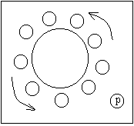
«Слушай сигнал».
Задачи: совершенствование техники попеременного двухшажного хода, воспитание ловкости, быстроты реакции
Инвентарь: лыжи, палки.
Место: площадка.
Содержание: учащиеся, передвигаясь попеременным ходом по учебному кругу, отталкиваются палками (кисти, из петель вынуть). По сигналу (два свистка) игроки, не останавливаясь, перехватывают палки за середину и уже не отталкиваются ими. По следующему сигналу (три свитка) они, продолжая скользить, соединяют обе палки двумя руками и помещают их за спину. По третьему сигналу (один свисток) учащиеся перехватывают палки за концы и вновь отталкиваются ими.
Правила: допустившие ошибку переходят на внутренний малый круг.
О.М.У: сигналы подаются в различной последовательности.

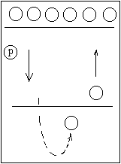
«Быстрый лыжник».
Задачи: развитие скоростных качеств, совершенствование техники передвижения в соревновательных условиях.
Инвентарь: лыжи.
Место: лыжная площадка.
Содержание: учащиеся стоят на лыжах без палок в разомкнутой шеренге. Впереди, в 25-30 м, параллельно шеренге, проложена лыжня. По сигналу соревнующиеся скользящим шагом передвигаются до этой лыжни, пересекают ее и, повернувшись кругом переступанием, быстро возвращаются на свое место.
Правила: первые на финише – победители.
О.М.У: отметить учащихся с хорошей техникой. Количество лыжней должно соответствовать количеству участников.

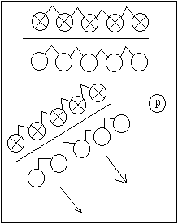
«Спуски».
Задачи: закрепление техники спуска со склона, воспитание ловкости, быстроты реакции, развитие чувства товарищества.
Инвентарь: лыжи, флажки.
Место: пологий склон.
Содержание: на вершине склона 2-3 команды по 5-6 человек выстраиваются в шеренги, взявшись за руки. По сигналу учителя шеренги скатываются вниз, стараясь проехать как можно дальше и не потерять ни одного игрока.
Правила: побеждает команда, в полном составе спустившаяся дальше всех со склона.
О.М.У: для надежности и большей устойчивости шеренги можно рекомендовать сильных участников разместить равномерно – по краям и в середине, тогда более слабые будут чувствовать себя уверенней.
Вариант: спуск в парах (сзади стоящий захватывает за пояс стоящего впереди, лыжи сзади стоящего игрока расположены внутри или снаружи лыж впереди стоящего); с приседаниями (с захватом предметов, лежащих рядом с лыжней).

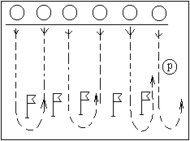
«Кто быстрее повернется».
Задачи: совершенствование скользящего шага, поворота переступанием, воспитание ловкости, координации движений.
Инвентарь: лыжи, флажки.
Место: хорошо укатанная лыжня, площадка.
Содержание: на игровой площадке с интервалом 2 м одна от другой положены шесть параллельных лыжней. По сигналу, стартуя каждый на своей лыжне, соревнующиеся начинают движение вперед скользящим шагом, у флажков они быстро поворачиваются на 360° и финишируют.
Правила: первый на финише – победитель. Игрок, сбивший флажок, обязан поставить его на место и после этого продолжать движения.
О.М.У: отметить лучших лыжников – выполнивших правильно скользящие шаги и повороты переступанием.

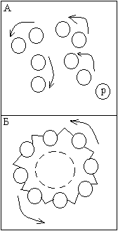
«Солнышко».
Задачи: совершенствование поворота переступанием на месте и в движении, воспитание ловкости, координации движений.
Инвентарь: лыжи, палки.
Место: хорошо укатанная площадка.
Содержание: играющие в парах располагаются друг от друга в 1,5-2 м, держась одной рукой за рукоятку палки, а другой – за кольцо. По сигналу оба начинают поворот переступанием на 180°, 360°.
Правила: выигрывает тот, кто сумел закончить действие без ошибок и быстрее другого.
О.М.У: движение поворотов следует чередовать (вначале – налево, затем – направо). Все действия следует выполнять только по сигналу учителя.
Вариант: играющие делятся на 2-3 команды. Игроки каждой команды, взявшись за руки, образуют круг и по сигналу начинают движение по кругу приставным шагом до первоначального положения.

III класс.
Развивающие преимущественно навыки внимания:
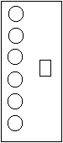
«Повторяй, да смекай».
Задачи: развитие внимания, быстроты реакции, умения концентрировать и переключать внимание, воспитание дисциплинированности.
Инвентарь: не требуется.
Место: спортивный зал, площадка, рекреация.
Содержание: дети идут колонной друг за другом. На сигнал «стоп», все останавливаются, на сигнал «хлоп» подпрыгивают и на сигнал «раз» поворачиваются кругом и идут в обратном направлении. Все три сигнала повторяются в ходьбе 5-8 раз.
Правила: тот, кто ошибается, выходит из игры. Когда остается 2-3 играющих, все снова встают в колонну.
О.М.У: сигналы произносятся учителем в разбивку. Отмечаются самые внимательные ребята.

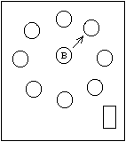
«Приглашение».
Задачи: развитие координации движений, ловкости, быстроты реакции; воспитание чувства партнера.
Инвентарь: не требуется.
Место: спортивный зал, площадка, рекреация.
Содержание: играющие становятся по кругу, водящий находится в середине круга. По команде учителя водящий приближается к любому игроку и делает какое-нибудь движение, например, хлопает в ладоши, ударяет о пол ногой, кланяется и т.д. «Приглашенный» игрок должен повторить движение водящего и встать за ним. Затем оба приближаются к другому игроку и, выполняя то же самое или другое движение, приглашают его и т.д. приглашенные игроки двигаются в колонну по одному за водящим. По сигналу учителя игроки колонны разбегаются и стараются занять свои прежние места в кругу. Водящий также старается занять место. Игрок, оставшийся без места, становится водящим и игра начинается сначала.
Правила: приглашенные игроки должны повторять движения водящего. Бежать на свои места разрешается только по сигналу учителя.
О.М.У: игру можно проводить с музыкальным сопровождением, играющие могут двигаться танцевальным шагом.

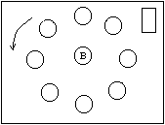
«Угадай по голосу».
Задачи: развитие внимания, слуховой памяти, воспитание чувства товарищества, умения действовать в коллективе
Инвентарь: не требуется.
Место: спортивный зал, площадка, рекреация.
Содержание: дети становятся в круг. Один (водящий) в середине круга с закрытыми глазами. Учитель молча указывает на того, кто скажет: «Кто я, угадай!». Все ребята идут по кругу, один из детей, на которого указывает учитель, произносит («Кто я, угадай!»). Все останавливаются. Водящий в кругу открывает глаза и отгадывает, кто сказал.
Правила: если водящий не отгадал, он продолжает стоять в середине круга и снова угадывать, кто подал голос. Если узнал, то узнанный становится водящим.
О.М.У: движение детей по кругу можно менять в ту или другую сторону. Отметить самых лучших водящих. Произносить слова надо громко, четко.

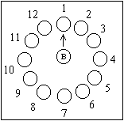
«Падающая палка».
Задачи: развитие внимания, быстроты реакции, скорости реакции, ориентировки на местности.
Инвентарь: гимнастическая палка.
Место: спортивный зал, площадка, рекреация.
Содержание: играющие становятся по кругу и рассчитываются по порядку номеров. Каждый должен, запомнить свой номер. Затем выбирают водящего, который становится в середину круга и придерживает одной рукой гимнастическую палку, вертикально поставленную на пол. По сигналу учителя водящий вызывает один из номеров, например: «Девять!». В этот момент он отпускает палку. Вызванный номер бежит к палке и старается ее схватить, пока она не упала на пол. Если вызванный игрок не успеет сделать это, он становится водящим, а водящий идет на его место. Если вызванный игрок схватит палку вовремя, то водящий остается в кругу.
Правила: водящему разрешается отпускать палку одновременно с называнием номера. Водящему не разрешается вызывать номера, стоящих за его спиной.
О.М.У: при расчете по порядку номеров водящий также получает номер. Номера в игре не меняются.

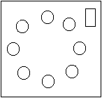
«У кого длинный хвост».
Задачи: развитие внимания, быстроты реакции, зрительной памяти, воспитание творческого воображения.
Инвентарь: не требуется.
Место: спортивный зал, площадка, рекреация.
Содержание: играющие образуют круг. Руководитель предлагает им поднять вверх правую руку, помахать ею, затем опустить. Он говорит детям, что будет называть разных животных. Причем, если у названного животного длинный хвост, дети должны поднять правую руку и помахать ею, если же хвоста нет или он короткий, поднимать руку не нужно. Итак, игра начинается. Руководитель называет животных, например: лошадь (длинный), коза (короткий), корова (длинный), лиса (длинный), заяц (короткий), овца (короткий), тигр (длинный), кот (длинный), медведь (короткий), свинья (короткий), осел (длинный), белка (длинный) и т. д. Руководитель поднимает руку во всех случаях.
Правила: тому, кто ошибается, начисляется штрафное очко. Побеждает тот, кто за время игры набрал меньше штрафных очков.
О.М.У: помощь оказывают дети, не приминавшие участие в игре. В процессе игры можно менять руку, обозначавшую животных с длинным хвостом.

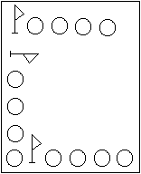
«Смотри сигнал».
Задачи: тренировка координации движений, развитие чувства ритма, быстроты реакции, умения ориентироваться в пространстве, воспитание рациональных навыков естественных движений.
Инвентарь: разноцветные флажки.
Место: спортивный зал, площадка, рекреация.
Содержание: играющие три-четыре команды выстраиваются в шеренгу лицом друг к другу. Дети держаться за руки. Под шумовые звуки (бубен, погремушка, свисток, хлопки) одна шеренга ритмично двигается вперед до середины комнаты и назад, не нарушая ровного строя, на другой звук – другая шеренга и т.д. Когда все четыре шеренги выполнят движения, по команде учителя дети разбегаются врассыпную. Как только учитель скажет: «Смотри сигнал!», дети занимают места в шеренге у своего флажка.
Правила: выигрывает та команда, которая быстрее построится у своего флажка.
О.М.У: капитаны с флажками занимают любое место на площадке.

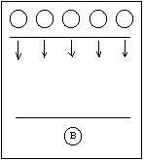
«Затейник».
Задачи: воспитание инициативы, творческого подхода ко всему, развитие чувства ритма, быстроты реакции.
Инвентарь: не требуется
Место: спортивный зал, площадка, рекреация.
Содержание: из играющих выделяется один водящий – затейник. Водящий становится спиной к играющим. Играющие располагаются на другой стороне площадки, за чертой дома. Играющие сговариваются, что они будут изображать в действии, например – оркестр. Для этого распределяют между собой, кто не чем будет играть (на рояле, на скрипке и т.д.). Сговорившись они подходят к затейнику и говорят: «Здравствуй, затейник!». Он поворачивается и отвечает:
Здравствуйте!
Где вы были и
Что вы делали?
Все хором отвечают:
Где мы были –
Мы не скажем,
А что делали –
Покажем!
После этих слов изображается в действии задуманное ими. Затейник должен угадать, что изображают играющие. Как только он угадал, все говорят: «Да!» - и убегают к себе, за черту домой. Кого затейник поймает, тот становится затейником, а бывший затейник становится со всеми играющими. Если затейник никого до черты дома не поймал, он продолжает водить.
Правила: играющие могут убегать только после того, как затейник угадал, что задумано, и играющие ему сказали «Да». Ловить убегающих можно до черты дома.
О.М.У: надо обратить внимание детей на то, чтобы задуманное было легко передать своеобразным для этого характерным движением. Если дети поддаются при убегании, с тем, чтобы стать затейником, можно установить правило, что пойманные отходят от игры или становятся помощниками затейника.

Развивающие преимущественно навыки быстроты:
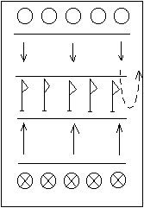
«Бег за флажками».
Задачи: развитие быстроты реакции, умения действовать в коллективе, воспитание чувства ответственности перед коллективом.
Инвентарь: флажки.
Место: спортивный зал, площадка.
Содержание: играющие делятся на две равные команды и выстраиваются друг против друга на противоположных концах зала. Перед каждой командой чертится линия. Параллельно этим линям на середине площадки обозначается полоса шириной 1,5-2 м, на которой раскладываются флажки. По сигналу учителя играющие обеих команд быстро выбегают к поперечной полосе и стараются собрать возможно большее количество флажков, а затем с флажками возвращаются за свои линии и строятся в шеренгу. Капитаны команд подсчитывают принесенные членами своей команды флажки.
Правила: команда, собравшая большее количество флажков, выигрывает
О.М.У: нагрузку можно регулировать, меняя расстояние между командами и площадкой, где лежат флажки, а также числом повторений игры.

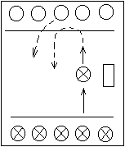
«Вызов».
Задачи: развитие быстроты реакции, внимания, умения переключать внимание, воспитание дисциплинированности, умения согласованно действовать в коллективе.
Инвентарь: не требуется
Место: спортивный зал, площадка, рекреация.
Содержание: на двух противоположных сторонах площадки чертят линии «городов», делят играющих на две команды и выбирают капитанов. Каждая команда выстраивается шеренгой за линией своего города лицом к середине площадки. Капитан команды, начинающий игру, посылает любого игрока в город другой команды. Ее участники вытягивают вперед правые руки, согнутые в локтях, ладонями вверх. Посланный игрок последовательно три раза касается ладони одного или ладоней двух-трех игроков, произнося: «Раз, два, три!». После третьего касания он бежит назад к своему городу, а тот, кого он коснулся в третий раз бросается следом, стараясь поймать (осалить) вызвавшего. Если он поймает, вызвавший идет в плен и становится в затылок за ним. Если не поймает, сам идет в плен. Затем капитан другой команды посылает своего игрока на вызов. Посланный игрок должен вызвать такого противника, который слабее или равен по быстроте бега. Если он сильный бегун, то может выручить взятого в плен игрока своей команды. Для этого он должен вызвать игрока, за которым стоит пленник. Если вызванный не догонит его, то идет в плен, и его пленник тоже возвращается в свою команду. Если же вызванный догонит противника, то у него будет уже два пленника.
Правила: выигрывает команда, в которой к окончанию игры будет больше пленных.
О.М.У: обычно капитан тоже участвует в игре, и, если он попадает в плен, его заменяет другой игрок. Капитана стараются выручить во что бы то ни стало.

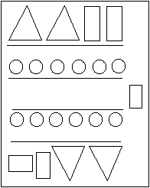
«Ворона и воробьи».
Задачи: развитие внимания, быстроты реакции, воспитание дисциплинированности.
Инвентарь: теннисные мячи, кегли, кубики и т.д.
Место: спортивный зал, площадка.
Содержание: игроки выстраиваются в середине площадки в колонну с интервалом в шаг (первые номера – одна команда, вторые – вторая). По обеим сторонам от колонны на прочерченных линиях раскладываются предметы (по числу вдвое меньше играющих). Лежащие справа предметы «воробьи», лежащие слева «вороны». Ведущий по слогам произносит одно из этих слов. Если слово оканчивается на «ны», играющие бегут влево, если на «бьи», - вправо. Поскольку предметов меньше, чем играющих, они достаются самым быстрым.
Правила: выигрывает команда, овладевшая большим числом предметов.
О.М.У: играющие действуют точно по сигналу. Учитель четко произносит команды.

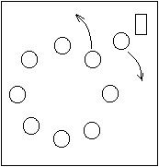
«Пустое место».
Задачи: развитие быстроты реакции, ловкости, ориентировки в пространстве, скорости.
Инвентарь: не требуется
Место: спортивный зал, площадка, рекреация.
Содержание: играющие стоят в кругу, поставив руки на бедра (получаются окна). Водящий ходит за кругом и говорит:
Вокруг домика хожу
И в окошечко гляжу.
Я в один войти хочу
И тихонько постучу.
После слова «постучу» водящий останавливается позади кого-нибудь, заглядывает в окно три раза, хлопает в ладоши за его спиной. После этого оба бегут в разные стороны. Прибежавший раньше становится в круг и поднимает руку.
Правила: опоздавший становится водящим.
О.М.У: необходимо обегать круг с внешней стороны.

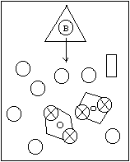
«Дети и медведь».
Задачи: развитие ловкости, быстроты реакции, координации и скорости движения, воспитание чувства товарищества, дружелюбия, умения согласованно действовать в коллективе.
Инвентарь: не требуется
Место: спортивный зал, площадка, рекреация.
Содержание: площадка представляет собой лес. В стороне очерчивается небольшое место – логово. Там располагается водящий – белый медведь, остальные – дети. Они размещаются произвольно по всей площадке. Медведь кричит: «Выхожу на ловлю!» - и устремляется ловить детей. Сначала он ловит одного ребенка (отводит в логово), затем второго. После этого два пойманных игрока берутся за руки и начинают ловить остальных играющих. Медведь отходит в логово. Настигнув кого-нибудь, пара детей соединяет свободные руки так, чтобы пойманные очутились между руками, и кричит: «Медведь, на площадь!». Медведь подбегает и осаливает пойманного, и он идет в логово. Когда в логове окажутся двое пойманных, они берутся за руки и начинают ловить детей.
Правила: игра продолжается до тех пор, пока не будут переловлены все дети. Последний пойманный становится белым медведем. Правилами игры разрешается ребенку, окруженному парой детей, выскальзывать из-под рук, пока не осалил медведь. При ловле запрещается хватать игроков, убегающие не имеют права забегать за границы площадки.
О.М.У: в игре учитель отмечает самых ловких медведей. Ловить можно касанием руки по плечу.

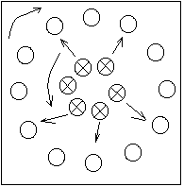
«Круговая охота».
Задачи: развитие быстроты реакции, быстроты и координации движений, ловкости, воспитание дружелюбия.
Инвентарь: не требуются.
Место: спортивный зал, площадка, рекреация.
Содержание: разбившись на две команды, игроки образуют два круга. Каждый игрок, стоящий во внутреннем круге, запоминает стоящего впереди его игрока противоположной команды. Затем по сигналу учителя игроки, стоящие в кругах, начинают двигаться приставными шагами в разные стороны. По второму сигналу игроки внешнего круга разбегаются, а игроки внутреннего круга их преследуют. Водящий считает до тридцати, потом говорит: «Стой!» и подсчитывает осаленных. Затем команды меняются ролями.
Правила: выигрывает команда, осалившая большее количество игроков.
О.М.У: салить можно, коснувшись рукой плеча.

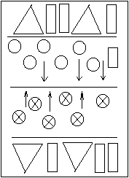
«Перебежка с выручалкой».
Задачи: тренировка умения координировать движения, развитие быстроты, ловкости, воспитание чувства дружелюбия, взаимопомощи.
Инвентарь: флажки, кегли, булавы, кубики и другие предметы.
Место: спортивный зал, площадка.
Содержание: спортивный зал (площадка) делится поперечной чертой на две половины. На расстоянии двух метров от боковых сторон площадки по направлению к ее середине на той им другой половине чертится по одной поперечной «игральной» черте. На них расставляются или раскладываются на равном расстоянии друг лот друга предметы. Играющие делятся на две равные по количеству игроков команды. Каждая из команд свободно размещается на своей половине площадки, между средней и «игральной» чертами. По сигналу игроки каждой команды стараются проникнуть на территорию противника и, оставшись незапятнанными, унести один из предметов с игровой черты противника и положить его на свою игровую черту. Игра ведется в течение установленного учителем времени.
Правила: выигрывает команда, перенесшая на свою территорию за время игры большее количество предметов или сумевшая унести у противника все предметы. Игрок, которого на своей территории коснулся (запятнал) один из игроков команды противника должен оставаться там, где его запятнали, до тех пор, пока не выручит кто-либо из игроков своей команды, прикоснувшись рукой к вытянутой руке. У запятнанного игрока, если им был захвачен предмет, последний отбирает и кладет обратно на игровую черту. За каждую пробежку по территории противника игрок может захватить только один предмет.

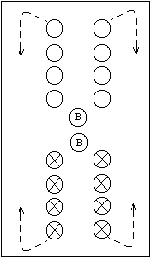
«Двойные горелки».
Задачи: развитие быстроты реакции, координации движений, умения ориентироваться в пространстве и быстро приспосабливаться к новым условиям, воспитание выносливости, выдержки, терпения.
Инвентарь: не требуется.
Место: спортивный зал, площадка.
Содержание: играющие становятся парами на две колонны по два, одна напротив другой на расстоянии 15-20 шагов. Перед каждой колонной становится водящий. После счета учителя «Раз, два, три!» последние по порядку пары из каждой колонны разъединяются и бегут вперед к колонне, стоящей напротив. Игроки стремятся соединится руками с бегущими им навстречу из противоположной колонны. Соединившись в пару, игроки становятся впереди любой колонны. Водящие препятствуют этому, ловят выбежавших, пока они не соединились. Если водящий поймает игрока, образуется новая пара, а оставшийся без пары водит. Если водящему удалось поймать выбежавших, а они успели соединится раньше, чем он их догнал, ему приходится водить еще раз.
Правила: соединившимися считаются игроки, взявшиеся за обе руки. Как только соединившаяся пара встала впереди колонны, все колонна отступает на один шаг назад.
О.М.У: водящие между собой могут договорится, какую пару или каких игроков каждый из них ловит. Игроки также могут помогать друг другу, выручать более слабых товарищей, например, нарочно пересекать путь водящего, отвлекая их от плохо бегущего партнера.

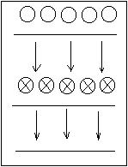
«Догонялки на марше».
Задачи: развитие быстроты реакции, координации и скорости движений, умения ориентироваться в пространстве, воспитание выносливости, выдержки, терпения.
Инвентарь: не требуется.
Место: спортивный зал, площадка.
Содержание: две команды располагаются в шеренгах на противоположных сторонах площадки, за линиями. Одна команда идет маршем (шеренгой) в направлении другой. Когда марширующие находятся на расстоянии 3-5 м от линии противника, учитель внезапно подает сигнал, по которому наступающие убегают за свою линию, а игроки другой команды салят их, касаясь рукой. Учитель подсчитывает число осаленных. Затем марширует догонявшая команда, а наступающая ранее – догоняет.
Правила: побеждает команда, осалившая большее число игроков другой команды. Осаленные останавливаются на том месте, где их осалили. За чертой салить убегающих нельзя.
О.М.У: по мере освоения участниками игры можно увеличивать как саму дистанцию, так и расстояние между шеренгами.

Развивающие преимущественно навыки выносливости:
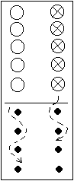
«Вьюнчики».
Задачи: развитие быстроты реакции, умения координировать движения, воспитание ловкости, умения согласованно действовать в коллективе.
Инвентарь: кегли.
Место: спортивный зал, площадка.
Содержание: одновременно играют 2-3 команды по 7-8 человек. Они стоятся в колонны по одному за общей линией старта. Перед каждой колонной одновременно расставляют по 5-6 кеглей на расстоянии 2-3 м одна от другой. Игроки в колоннах держат друг друга за талию (под пояс). Задача направляющего игрока в колонне (он самый ловкий) провести своих игроков вьюнком (змейкой) между всеми кеглями и не сбить их. Пройдя на пути кегли, первый номер замыкает петлю вокруг последней кегли и кратчайшим путем возвращается к линии старта. Таких рейсов может быть 5-7.
Правила: побеждает команда, игроки которой победят большее количество раз. Победа не засчитывает, если кто-то уронит кеглю.
О.М.У: держать игроков можно за плечи. В судействе принимают участие дети, не задействованные в игре.

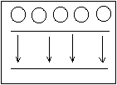
«Аисты».
Задачи: развитие навыков передвижения, умения ориентироваться в пространстве, тренировка навыков координации движений.
Инвентарь: не требуется.
Место: спортивный зал, площадка.
Содержание: играющие выстраиваются на одной линии, на расстоянии 20-30 м – другая линия. По команде учителя играющие произносят слова:
Мы скачем по дорожке,
Сменяя часто ножки
Поскакали, поскакали,
А потом, как аист, встали
После этих слов играющие прыгают на левой (правой) ноге, поджав правую (левую) ногу, как аист.
Правила: выигрывают те учащиеся, которые первые пересекут линию напротив.
О.М.У: действие играющих начинается по команде учителя. Отмечаются ученики, которые технично выполнили задание.

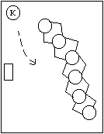
«Цыплята и коршун».
Задачи: развитие координации движений, чувства равновесия, умения ориентироваться в пространстве, изменять направление движения.
Инвентарь: не требуется.
Место: спортивный зал, площадка.
Содержание: на расстоянии 2-3 м от края площадки проводится черта. За ней – «дом коршуна». Перед чертой – «огород», в нем в колонну по одному стоят «цыплята», во главе с «курицей». Курица держит руки на поясе, а цыплята кладут их на плечи впереди стоящему. Все играющие строятся по росту (последним стоит самый маленький цыпленок). Выбирают водящего – коршуна, который находится в своем доме. По команде учителя цыплята во главе с курицей бегают по площадке. По второй команде «коршун» бросается за добычей. Его задача – поймать (запятнать) самого маленького цыпленка. Курица, защищает цыплят, разводит руки в сторону и старается не пропустить коршуна в огород. Если коршуну все же удалось прорваться, цыплята, не снимая рук с плеч впереди стоящего, должны поворачивать всю колонну, защищая самого маленького цыпленка.
Правила: если коршун запятнал цыпленка, игра останавливается, выбираются новые коршун, курица и последний цыпленок. Во время нападения коршуна цыплята не должны снимать рук с плеч впереди стоящего. Курица и коршун во время игры не имеют права хватать друг друга за руки.
О.М.У: желательно, чтобы все играющие побывали в роли коршуна и курицы. Игра требует большой физической нагрузки, поэтому следует давать детям активный отдых.

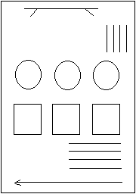
«Переправа».
Задачи: тренировка ловкости при различных движениях в горизонтальном положении, навыков координации движений, равновесия, воспитание умения согласованно действовать в коллективе.
Инвентарь: гимнастическая скамейка, стенка, обручи.
Место: спортивный зал, площадка.
Содержание: играющие делятся на две команды. Учитель предлагает командам пойти в трудный поход. Первый отряд преодолевает по узенькому мостику, затем перелезает через лесной завал, проходят топкое болото. Второй отряд переходит через ручей по камешкам, пробирается под низкими колючими кустиками, убегает от лесных пчел. Первый отряд должны колонной пройти по рейке скамейки, перелезть по гимнастической стенке на другую ее сторону и пройти по извилистой дорожке из гимнастических обручей. Второй отряд должны пройти по кубикам – «камешкам», затем по очереди пролезть под гимнастическими палками и пробежать быстро дистанцию 20 м. После этого команды меняются маршрутами, и игра повторяется.
Правила: учитель отмечает, какая команда успешно преодолела встретившиеся на пути препятствия.
О.М.У: в игре помогают освобожденные учащиеся. Игра может продолжатся 2-3 раза или определенное время.

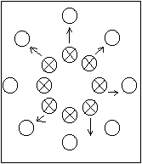
«На новое место».
Задачи: развитие внимания, быстроты реакции, воспитание терпения.
Инвентарь: не требуется.
Место: спортивный зал, площадка, рекреация.
Содержание: посреди площадки нарисован большой круг. Вне его в разных местах – маленькие круги, число которых меньше на одно от числа участвующих в игре. Дети ходят в большом круге. По сигналу учителя играющие спешат занять маленький круг.
Правила: запоздавший играющий остается без места, считается проигравшим и выходит из игры.
О.М.У: для продолжения игры один из маленьких кругов надо зачеркнуть. Диаметр кругов 30-40 см.

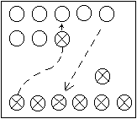
«Здравствуй, сосед!».
Задачи: развитие внимания, быстроты реакции, воспитание умения действовать в коллективе.
Инвентарь: не требуется.
Место: спортивный зал, площадка, рекреация.
Содержание: играющие делятся на равные группы и встают в два ряда лицом друг к другу на расстоянии вытянутых рук. Первые игроки – ведущие, они начинают игру: встают на одну ногу и скачут в направлении другой команды. Не останавливаясь, они обращаются к игроку: «Здравствуй, сосед!». Тот, к кому обращается, отвечает: «Здравствуй!» - и прыгает за ведущим. Игра заканчивается, когда все дети образуют одну цепь прыгающих за ведущим.
Правила: дети должны повторять движения ведущего. Тот, кто неточно выполняет движения, выходит из игры.
О.М.У: по ходу игры ведущий выполняет разнообразные упражнения, а играющие их выполняют. Они прыгают на левой, правой, на двух ногах, на двух ногах боком и т.д.

Развивающие в комплексе физические качества:
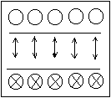
«Стой - беги».
Задачи: развитие быстроты реакции, координации движений, ловкости, чувства равновесия, воспитание дружелюбия.
Инвентарь: не требуется.
Место: спортивный зал, площадка.
Содержание: детей делят на две команды, которые становятся лицом друг к другу по краям площадки. По сигналу учителя одна шеренга поворачивается спиной к площадке. Другая, сохраняя равнение, наступает на первую. По сигналу руководителя «стой» они останавливаются, на следующий сигнал «беги» наступающие поворачиваются и убегают, а дети в команде, стоящие спиной к площадке, поворачиваются, догоняя убегающих, стараясь коснутся отстающих.
Правила: выигрывает команда, которая сделала меньше ошибок.
О.М.У: действовать участники игры должны строго по команде.

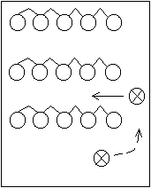
«Кошка и мышка в лабиринте».
Задачи: развитие ловкости, быстроты реакции, координации и скорости движения, воспитание выносливости.
Инвентарь: не требуется.
Место: спортивный зал, площадка, рекреация.
Содержание: играющие встают рядами по 5-10 человек и берут друг друга за руки. Мышка от кошки убегает между рядами. Как только кошка начинает догонять мышку, по сигналу учителя играющие опускают руки, поворачиваются на перпендикулярные ряды. Кошка вновь оказывается далеко от мышки. Когда кошка все-таки изловит мышку, они вместе встают в один из рядов, а играющие выбирают новую пару.
Правила: кошка может поймать мышку как между рядами, так и вне рядов. Играющие открывают ворота только для мышки.
О.М.У: если кошка долго не может поймать мышку, выбирается новая пара.
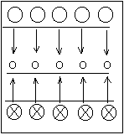
«Мячи разные несем».
Задачи: развитие быстроты реакции, умения ориентироваться в пространстве, ловкости, меткости.
Инвентарь: мячи.
Место: спортивный зал, площадка.
Содержание: играющие строятся в две шеренги у противоположных сторон площадки. У детей первой шеренги маленькие цветные мячи. Дети второй шеренги поворачиваются спиной к стене. Первая шеренга поднимает мячи и приближается ко второй со словами:
Мы идем, идем, идем,
Разные мячи несем!
Подойдя ко второй шеренге, дети с мячами останавливаются на расстоянии двух шагов и кладут мячи на пол приговаривая:
У кого здесь мяч лежит,
Тот за нами не бежит,
А свой мячик поднимает
И скорее в нас бросает
После этих слов дети первой шеренги быстро убегают на свои места, а дети второй шеренги поднимают мячи и бросают их в сторону убегающих.
Правила: дети, осаленные мячом, выбывают из игры, остальные продолжают игру. Игру продолжают 2-3 раза.
О.М.У: бросают мячи в голову нельзя. Учитель отмечает ребят, точно сделавших бросок.

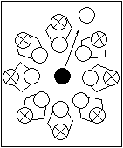
«Не останься без пары».
Задачи: развитие быстроты реакции, быстроты и координации движений, ловкости, чувства равновесия, воспитание дружелюбия.
Инвентарь: не требуется.
Место: спортивный зал, площадка, рекреация.
Содержание: играющие стоят парами по большому кругу. Один водящий без пары находится в середине круга. По команде учителя пары разбегаются по залу. По команде «смена пар» все быстро меняются местами, составляя новые пары, водящий тоже стремится встать с кем-нибудь в пару. Кто-то должен остаться без пары.
Правила: все пары по команде должны обязательно составится по-новому. Если пара не сменяется, один из нее становится водящим.
О.М.У: смену пар рекомендуется проводить после 2-3 раз проведения игры. Игру можно проводить под музыкальное сопровождение.

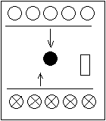
«Рывок за мячом».
Задачи: развитие быстроты реакции, координации и скорости движений, умения ориентироваться в пространстве и быстро приспосабливаться к новым условиям, воспитание выносливости, выдержки, терпения.
Инвентарь: мяч
Место: спортивный зал, площадка.
Содержание: играющие делятся на две команды, каждая выстраивается в шеренгу у лицевой линии площадки и рассчитывается по порядку номеров. Назвав любой номер, руководитель бросает вперед мяч, и игроки с этими номерами бросаются наперегонки вслед за ним. Тому, которому удастся коснуться мяча первым, дается очко.
Правила: выигрывает команда, игроки которой наберут большее количество очков.
О.М.У: действия игроков начинаются по команде учителя.

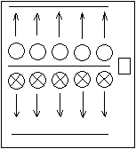
«Два дома».
Задачи: развитие быстроты внимания, координации движений, воспитание ловкости, смелости.
Инвентарь: не требуется.
Место: спортивный зал, площадка.
Содержание: отмечают среднюю черту, от которой на расстоянии 30 м в каждую сторону и параллельно ей чертят линии «дома». Играющие делятся на две команды и выстраиваются в две шеренги на средней линии, каждая команда к своим линиям дома. По сигналу учителя: «домой» учащиеся бегут за свои линии дома.
Правила: проигрывает команда, игрок которой пересечет линию дома позже всех игроков другой команды.
О.М.У: привлекать к судейству свободных учащихся. Действия игроков начинаются только по команде учителя.
Вариант: играющие становятся в шеренги лицом друг к другу. После сигнала учителя они делают поворот кругом и только тогда бегут за линию дома.

Подвижные игры для овладения элементами передачи, ловли, ведения, броска в баскетболе:
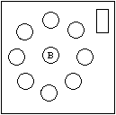
«Стой».
Задачи: развитие ловкости, меткости, координации движений, воспитание умения действовать в коллективе.
Инвентарь: малый мяч.
Место: спортивный зал, площадка.
Содержание: выбирается водящий. Играющие, кроме водящего, становятся в круг и рассчитываются по порядку номеров. Водящий с малым мячом в середине круга. По сигналу учителя водящий ударяет мячом о пол и вызывает один из номеров. Играющий, номер которого называл водящий, бежит в середину круга и старается поймать мяч. Остальные игроки разбегаются по площадке. Как только новый водящий поймает мяч, он говорит: «Стой!». Играющие должны остановится и стоять неподвижно на месте, а водящий старается попасть мячом в любого игрока. Игроки могут увертываться от мяча, не сходя со своего места. Если водящий не попадает в игрока, он должен бежать за мячом, игроки опять разбегаются по площадке. Поймав мяч, водящий говорит: «Стой!». Если водящий попадает в кого-либо из играющих, они меняются местами, и игра начинается сначала.
Правила: после команды «Стой!» игроки должны немедленно остановится и стоять на месте. Не разрешается сильно бросать мяч.
О.М.У: отметить самых метких водящих.

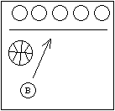
«Лови – не лови».
Задачи: развитие внимания, быстроты реакции, умения согласовать свои действия с действиями других детей.
Инвентарь: мяч.
Место: спортивный зал, площадка.
Содержание: играющие строятся в шеренгу перед водящим, в руках у которого мяч. Стоя в 5-6 шагах от шеренги, водящий бросает мяч любому из игроков, называя при этом какой-либо предмет. Уславливаются, что мяч ловить нужно лишь в том случае, если будет названо, к примеру, что-либо съедобное. Если водящий произнес название предмета, который несъедобен, и после этого бросил мяч игроку, тот не должен ловить его мяч возвращается водящему для нового броска. Если же принимающий мяч ошибся и поймал его, он делает шаг вперед и продолжает играть. При повторной ошибке он выходит из игры.
Правила: через 3 мин подводят итоги – отмечаются самые невнимательные, а из тех, кто ни разу не ошибся, выбирают нового водящего.
О.М.У: бросать мяч можно сразу после того, как будет произнесено водящим слово, но не одновременно с произносимым названием.

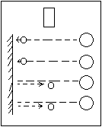
«Чей отскок дальше».
Задачи: развитие координации движений, навыка в бросании мяча.
Инвентарь: мячи.
Место: спортивный зал.
Содержание: играющие 6-8 человек одновременно бросают мячи в стену. Отмечается место падения мяча.
Правила: выигрывает тот, чей мяч отскочит дальше.
О.М.У: для судейства привлекаются учащиеся, не занятые в игре. Броски можно производить с места и с разбега.
Вариант: мяч ударяется с силой о землю и поднимается ввысь. После удара все дружно начинают считать от единицы до тех пор, пока мяч не коснется земли. Чем сильнее удар, тем мяч дольше продержится в воздухе.
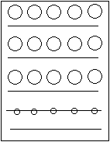
«Кто быстрее».
Задачи: развитие быстроты реакции, внимания, воспитание чувства ответственности, дисциплины.
Инвентарь: мячи
Место: спортивный зал, площадка, рекреация.
Содержание: играющие строятся в шеренгу за линией старта по 4-6 человек. В 10-15 м от линии старта проводится линия, на которой расставляют мячи – по одному против каждого играющего. На расстоянии 3 м от мячей проводится вторая линия – линия финиша. По сигналу учителя играющие первой шеренги бегут к мячам, берут каждый свой мяч и поднимают его вверх. Затем они идут за линию финиша и, повернувшись кругом, остаются там. По сигналу выбегает следующая шеренга и т.д., пока все не выполнят задания. Последний забег составляется из победителей каждой шеренги.
Правила: выигрывает тот, кто первый поднимает мяч.
О.М.У: участники действуют точно по команде учителя. К судейству привлекаются учащиеся, не задействованные в игре.
Вариант: играющие, подбежав к мячу, ударяют 3 раза по нему рукой и быстро стоятся за линией финиша.

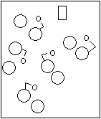
«Сделай фигуру».
Задачи: развитие внимания, быстроты реакции, ловкости, воспитание чувства дружбы, умения действовать в коллективе, концентрировать и переключать внимание.
Инвентарь: мячи.
Место: спортивный зал, площадка, рекреация.
Содержание: все играющие свободно располагаются на площадке, каждый второй имеет мяч. Если учитель говорит «день», все свободно играют с мячом, в паре с товарищем. Если учитель говорит «ночь», все дети (с мячом и без него) должны как можно быстрее принять определенную позу и не шевелится.
Правила: зашевелившийся ребенок получает штрафное очко. Выигрывают дети, не получившие штрафных очков.
О.М.У: задание парам: передача мяча двумя руками от груди на месте и движении в парах, одной от груди; ведение мяча на месте, вокруг себя, подвигаясь приставным шагом, с изменением направления передвижения, скорости передвижения, высоты отскока мяча.

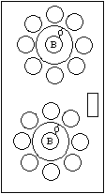
«Вызови по имени».
Задачи: развитие меткости, глазомера, быстроты реакции, ловкости, умения согласовать свои действия со всеми играющими.
Инвентарь: мячи.
Место: спортивный зал, площадка, рекреация.
Содержание: дети делятся на 4-5 групп в зависимости от количества играющих и образуют круги. В центре каждого круга – водящий с мячом. После сигнала учителя он бросает мяч вверх и вызывает по имени того, кому предназначается мяч. Тот должен успеть поймать мяч, не уронить его. После этого поймавший мяч бросает его вверх и также вызывает кого-нибудь.
Правила: выигрывает группа, меньшее количество раз уронившая мяч на землю.
О.М.У: диаметр круга, по которому располагаются дети, следует постепенно увеличивать.

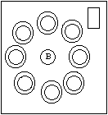
«Не урони мяч».
Задачи: воспитание навыков в бросании и ловле мяча, координации движений, воспитание внимания, быстроты реакции.
Инвентарь: мяч.
Место: спортивный зал, площадка.
Содержание: выбираются 2-5 водящих. Все остальные играющие размещаются произвольно по всей площадке на расстоянии 2-3 м один от другого. Каждый очерчивает вокруг своих ног круг диаметром 1 м. Водящие располагаются в середине или между кругами. У одного из играющих в кругу мяч. Играющие, находящиеся в кругах, начинают перебрасывать мяч между собой, не выходя из своих кругов, а водящие стараются его перехватить. Если кто-нибудь из водящих перехватить мяч, он кричит: «Меняйтесь!». Все должны поменяться кругами. Водящий стремится занять круг, пока там никого нет. Кто останется без круга, становится водящим, и игра продолжается.
Правила: играющие не имеют права выходить из кругов. Кто выйдет, тот становится водящим, а ближайший водящий становится на его место. Водящие не могут входить в круг, толкать играющих. Мяч можно передавать любым способом – и по воздуху, и по земле. По команде «Меняйтесь!» все должны обязательно поменяться кругами.
О.М.У: в зависимости от подготовленности играющих, можно увеличить или уменьшить количество водящих. В заключении отмечаются игроки, ни разу не водившие, как лучшие.
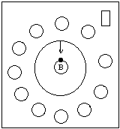
«Попади в водящего».
Задачи: развитие быстроты реакции, внимания, умения согласовывать свои действия с действиями других детей.
Инвентарь: мяч.
Место: спортивный зал, площадка.
Содержание: играющие становятся в круг на расстоянии вытянутых рук. Выбирается один водящий. Водящий идет в середину круга. Перед играющими проводится черта. Они получают волейбольный мяч. Играющие начинают перекидывать мяч через круг с тем, чтобы попасть им в водящего. Водящий, спасаясь от мяча, бегает, увертывается в кругу. Кому удастся попасть в водящего мячом, не заходя за черту, тот меняется с ним местами. Играют 5-7 минут, после чего отмечается наиболее ловкие водящие и наиболее меткие игроки.
Правила: попадание мячом засчитывается только в том случае, если он попал в туловище, руки или ноги. Попадание в голову не засчитывается.
О.М.У: руководителю надо обратить внимание на согласование действий игроков. Если игра проводится в помещении с окнами без сеток или в коридоре, можно установить правило, что попадать в водящего можно только в ноги до коленей.

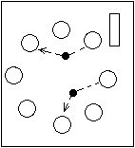
«Гонка мячей по кругу».
Задачи: развитие координации движений, быстроты реакции, тренировка рациональных навыков естественных движений.
Инвентарь: два волейбольных, резиновых мяча разного цвета.
Место: спортивный зал, площадка, рекреация.
Содержание: участники встают в круг и рассчитываются на первый-второй. Два игрока, стоящие рядом, получают по волейбольному мячу. По сигналу они передают мяч игроку своего номера, то есть через одного. Если первый номер передает мяч направо, то второй – налево.
Правила: команда набравшая наибольшее количество очков, становится победителем.
О.М.У: класс можно разделить на 2-3 круга. Передача мяча точно в руки.

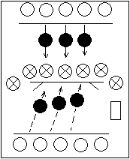
«Игра с метанием мяча по подвижной цели».
Задачи: развитие меткости, ловкости, координации движений, быстроты реакции, воспитание умения действовать в коллективе.
Инвентарь: малые мячи, гимнастические скамейки.
Место: спортивный зал, площадка.
Содержание: играющие делятся на две равные команды. Посередине поперек площадки устанавливаются гимнастические скамейки. Игроки первой команды располагаются по обе стороны площадки с мячами в руках. По сигналу учителя игроки второй команды должны быстро перебежать по гимнастической скамейке на другую сторону зала, так, чтобы игроки первой команды не попали в них мячами. Затем игроки меняются местами.
Правила: выигрывает команда, игроки которой получили меньше попаданий мячом. Игра продолжается от 3 до 5 мин.
О.М.У: запрещается бросать мяч в голову, в зависимости от подготовленности детей можно менять расстояние до скамейки, исходное положение бросающих игроков.
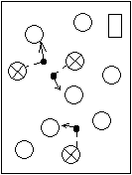
«Охотники».
Задачи: развитие координации движений, меткости, тренировка внимания, быстроты реакции.
Инвентарь: маленькие мячи.
Место: спортивный зал, площадка.
Содержание: выбирают 3-5 водящих – «охотников». Остальные учащиеся изображают «зверей». Охотники располагаются в разных местах площадки с маленьким мячом в руках. Звери размещаются свободно по площадке. По сигналу учителя звери начинают бегать по площадке в разных направлениях. По второму сигналу они останавливаются, не сходя со своих мест. Охотники так же, не сходя со своих мест, стараются попасть мячом в кого-нибудь. Запятнанные игроки меняются ролями с охотниками, и игра продолжается.
Правила: не разрешается сильно бросать мяч. Если охотник не попал в цель, и мяч пролетел мимо, он должен сам бежать за ним. Играющим разрешается увертываться от мяча, не сходя со своего места.
О.М.У: отметить лучших охотников. Выбегать за пределы площадки не разрешается

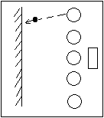
«Игры с мячом у стены».
Задачи: развитие внимания, быстроты реакции, ловкости, умения ориентироваться в пространстве, тренировка меткости.
Инвентарь: мяч.
Место: спортивный зал.
Содержание: играющие становятся в шеренгу и рассчитываются по порядку номеров. Один игрок бросает маленький мяч в стену, называя громко номер кого-нибудь из играющих. Вызванный ловит мяч с лету и, в свою очередь, бросает мяч в стену, вызывая любой номер. И так каждый раз вызванный игрок должен поймать мяч от стены с лету и сам, бросив мяч в стену, вызвать любого игрока. Если мяч упадет на землю, все разбегаются, а вызванный игрок, не поймавший мяч, берет мяч и кричит: «Стой!». Все останавливаются, и игрок пытается попасть мячом в кого-либо. Если попадает, то осаленный игрок поднимает мяч и кричит: «Стой!», после чего бросает в любого из играющих. И так поступает каждый осаленный игрок. Если же бросивший мяч промахнулся, ему засчитывается штрафное очко, и игра начинается снова. Бросок мяча в стену производит промахнувшийся игрок.
Правила: выигрывают играющие, не имеющие штрафных очков. Нельзя мешать играющим ловить мяч от стены. Называть номер игрока одновременно с бросками мяча в стену. По команде «стой!» никто не должен сходить с места, а имеет право только увертываться. Бросать мяч можно только с места, где мяч был поднят.
О.М.У: при выборе места для игры необходимо проследить, чтобы вблизи не было окон, застекленных дверей.

Игры, способствующие овладению техникой лыжных ходов:
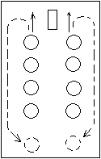
«Слушай сигнал».
Задачи: развитие быстроты, ловкости, выносливости в игровых условиях.
Инвентарь: лыжи.
Место: площадка.
Содержание: играющие выстраиваются в колонну по два, но каждая из колонны представляет собой отдельную команду. Играющие начинают медленно двигаться вперед, все время поддерживая равнение в парах. По сигналу руководителя игроки первой пары быстро поворачиваются в разные стороны бегут на лыжах вдоль своих колонн (снаружи) в хвост колонны. Здесь они снова поворачиваются и каждый их них старается поскорее занять место за последним игроком своей команды. После первой пары – опять сигнал руководителя, бежит вторая пара, за ней третья, и т.д. до последней.
Правила: за каждого игрока, прибежавшего на свое место первым, команда получает очко. Выигрывает команда, набравшая наибольшее количество очков.
О.М.У: играющие действую точно по сигналу. Сигналом может быть команда учителя «Слушай сигнал», свисток, хлопки и т.д. Учитель отмечает самого техничного и быстрого лыжника.

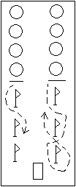
«Зигзаги».
Задачи: совершенствование поворота переступанием в движении, воспитание ловкости, координации движений.
Инвентарь: лыжи, флажки.
Место: хорошо укатанная лыжня.
Содержание: по сигналу преподавателя первые номера команд стартуют по своим трассам, проходят их туда и обратно, выполняя у флажков повороты переступанием. Затем они передают эстафету вторым номерам команд, вторые – третьим и т.д.
Правила: игрок, сбивший флажок, обязан поставить его на место и после этого продолжать движение. Выигрывает команды, закончившая эстафету первой.
О.М.У: на дистанции необходимо расставить 4-6 флажков. Количество трасс зависит от числа участвующих в эстафете команд.
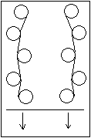
«Сороконожки на лыжах».
Задачи: совершенствование ранее изученных лыжных ходов, воспитание выносливости, скорости, развитие чувства товарищества в соревновательных условиях.
Инвентарь: длинная веревка, флажки.
Место: параллельные лыжни.
Содержание: лыжники делятся на две команды и строятся в колонны по одному на расстоянии 2-3 м один от другого в колонне. Расстояние между колоннами – не менее 3 м. каждая колонна получает по длинной веревке, за которую держаться лыжники (без палок), стоя справа и слева. Перед колоннами отмечается стартовая черта. По сигналу лыжники в колоннах, держась за бечевку, бегут вперед к финишной черте. Колонна, прибежавшая первой в полном составе, считается победительницей.
Правила: все лыжники должны бежать, держась за веревку. Если игрок отпустил ее, он должен догнать свою колонну и ухватиться за бечевку. В противном случае команда получает штрафное очко. Команда заканчивает бег, когда замыкающий игрок в колонне пересечет финишную линию.
О.М.У: в начале колонны надо ставить сильных лыжников, имеющих широкий скользящий шаг.

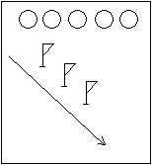
«Подними предмет».
Задачи: развитие ловкости, координации движений, закрепление навыков спуска с гор.
Инвентарь: флажки, лыжи.
Место: пологий склон.
Содержание: вдоль лыжни, полого спускающейся со склона, расставлены флажки (другие предметы). Играющие, поочередно спускаясь со склона, стараются поднять как можно больше предметов.
Правила: побеждает команда, собравшая больше предметов.
О.М.У: лыжники спускаются по команде учителя. В судействе можно задействовать учащихся, не участвующих в игре.
Вариант: первым номерам дают 3-4 флажка, которые они должны, спускаясь со склона, расставить вдоль лыжни. Вторые номера, в свою очередь, должны собрать эти флажки и т.д. Выигрывает команда, первой завершившая эстафету и сделавшая при установке и сборе флажков меньше ошибок.

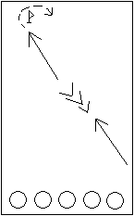
«Штурм высоты».
Задачи: совершенствование техники подъема «елочкой», развитие силовой выносливости в игровых условиях.
Инвентарь: лижи, флажки.
Место: лыжня (вначале с подъемом 20-25 м и затем с пологим спуском).
Содержание: участники эстафеты должны со старта преодолеть подъем «елочкой» и, обогнув флажок, спуститься к финишу, после чего стартует следующая пара лыжников.
Правила: в паре побеждает игрок, быстрее прошедший трассу. Побеждает команда, участники которой большее количество раз выиграли в парных состязаниях.
О.М.У: в конце подъема необходимо поставить флажок. К судейству следует привлекать не занятых в эстафете учащихся.
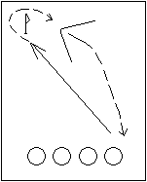
«Кто первый».
Задачи: закрепление техники спуска со склона, воспитание ловкости, быстроты реакции.
Инвентарь: лыжи, флажки, лыжные палки.
Место: пологий склон.
Содержание: команды у подножия склона выстраиваются в колонны по одному. По сигналу первые номера команд поднимаются в гору ступающим шагом, огибают флажок и спускаются вниз, проезжая в ворота. Вторые номера начинают движение после передачи эстафеты первыми номерами касанием рукой и т.д.
Правила: выигрывает команда, которая первой закончит игру. Если игрок разрушил ворота, он обязан их установить.
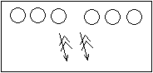
О.М.У: следует обратить внимание на технику спуска со склона. К судейству можно привлечь учащихся, не занятых в игре.

«Спуск в ворота».
Задачи: закрепление навыка скоростного спуска со склона с препятствиями, развитие ловкости, точности и координации движений.
Инвентарь: лыжи, палки.
Место: пологий склон.
Содержание: участвуют несколько команд. На параллельных лыжнях, проложенных по склону, установлены ворота по количеству играющих в командах. Лыжники поочередно спускаются со склона и, проезжая ворота, стараются их не разрушить.
Правила: выигрывает команда, игроки которой не разрушили ворота и набрали большее количество очков. За победу начисляется по одному очку.
О.М.У: следует обратить внимание на технику спуска со склона. К судейству можно привлечь учащихся, не занятых в игре.

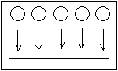
«Чемпионы».
Задачи: развитие быстроты движения, ловкости, внимания, совершенствование ранее изученных лыжных ходов.
Инвентарь: лыжи, флажки.
Место: лыжня 40-50 м.
Содержание: две линии - старт и финиш – расположены одна от другой на расстоянии 40-50 м и отмечены флажками. Первыми на старт выходит половина всех мальчиков. По команде «Марш!» они бегут от одной линии флажков к другой. В зависимости от количества участников забега первые 3-4 победителей выходят в финал. Проводится второй забег для другой половины мальчиков. Вновь 3-5 победителей второго забега тоже выходят в финал. Два полуфинальных забега организовывают и для девочек. После этого проводятся финальные забеги – вначале для мальчиков, потом для девочек. Но дистанция увеличивает вдвое: участники бегут до флажков; поворачиваются на 180° и бегут обратно к линии старта, которая одновременно становится и линией финиша.
Правила: победители – чемпионы класса среди мальчиков и девочек.
О.М.У: отметить участников соревнований, которые показали хорошую технику. К судейству можно привлечь учащихся, не занятых в игре.

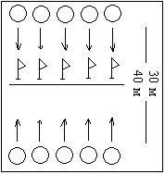
«Борьба за флажки».
Задачи: совершенствование ранее изученных лыжных ходов, развитие быстроты и скоростной выносливости.
Инвентарь: лыжи, флажки.
Место: площадка.
Содержание: играют две команды. Которые выстраиваются в разомкнутых шеренгах на противоположных сторонах площадки лицом друг к другу. Расстояние между командами 30-40 м. На середину площадки, на равном расстоянии от обеих команд, ставят в снег флажки (в 1,5-2 м один от другого). По сигналу обе команды, передвигаясь навстречу друг другу, стараются первыми добежать до флажков, на ходу схватить правой рукой по одному флажку и, продолжая движение вперед, остановится там, где стояла команда соперников, повернувшись кругом лицом к площадке. После того, как все займут свои места в шеренгах, учитель предлагает поднять флажки.
Правила: выигрывает команда, у которой больше флажков.
О.М.У: капитаны, собрав в своей команде флажки, расставляют их на прежние места. Участники команд действуют точно по сигналу. Команды в игре участвуют без палок.

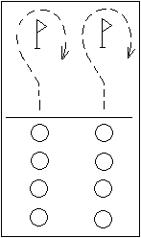
«Быстрая команда».
Задачи: совершенствование ранее изученных лыжных ходов, развитие быстроты, скорости и выносливости.
Инвентарь: лыжи, флажки.
Место: площадка.
Содержание: команды, по 5-6 человек в каждой, выстраиваются на стартовой линии на своей лыжне в колонну по одному. По сигналу первые номера команд пробегают 20-30 м, огибают флажок и возвращаются, передавая эстафету вторым номерам и т.д.
Правила: побеждает команда, раньше других закончившая соревнование.
О.М.У: передача эстафеты касанием ладони по плечу. Участники стартуют без палок. Отметить самых техничных лыжников. Если ученик уронил флажок на повороте, он должен его поставить.

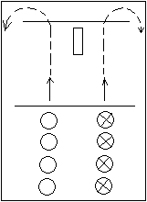
«Сделай меньше шагов».
Задачи: совершенствование техники попеременного двухшажного хода, развитие общей выносливости, координации движений.
Инвентарь: лыжи.
Место: хороша укатанная лыжня.
Содержание: прокладывают две параллельные лыжни. На каждой выстраиваются команды. Впереди стоящие игроки проходят дистанцию 40-60 м, стараясь скользить дольше после отталкивания ногами, делать широкие накатистые шаги.
Правила: число шагов считают или сами лыжники, или назначенные ведущие судьи. В каждой паре выигрывает прошедший дистанцию с наименьшим числом шагов, он приносит команде очко. Командные результаты определяют по сумме полученных очков.
О.М.У: все действия следует выполнять только по сигналу руководителя. Учитель отмечает самых техничных лыжников.

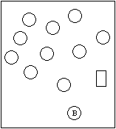
«Пятнашки простые».
Задачи: развитие быстроты, ловкости, выносливости в игровых условиях.
Инвентарь: лыжи.
Место: хорошо укатанная лыжня.
Содержание: игроки на лыжах свободно располагаются на ограниченной площадке. Водящий по сигналу учителя начинает их догонять, стараясь рукой коснуться убегающего. Осаленный поднимает руку и произносит: «Я – пятнашка!» и начинает догонять других игроков.
Правила: побеждает игрок, который не был осален.
О.М.У: учитель должен проследить, чтобы осаленный громко произнес: «Я – пятнашка!». За пределы площадки игрокам выходить нельзя.

IV класс.
Развивающие преимущественно навыки внимания:
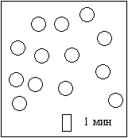
«Минутка».
Задачи: развитие внимания, координации, сообразительности, тренировка зрительной памяти, слухового анализатора, формирование правильной походки.
Инвентарь: секундомер.
Место: спортивный зал, площадка, рекреация.
Содержание: занимающиеся после интенсивной работы спокойно идут друг за другом, стараясь успокоить дыхание и снять возбуждение. По сигналу учителя каждый игрок начинает отсчет времени. Ровно через минуту игроки должны остановится.
Правила: выигрывают те игроки, кто наиболее точно выполнил задание.
О.М.У: команда может подаваться голосом, свитском, хлопком. Учить играющих полагаться на собственное чувство времени.

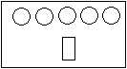
«Делай наоборот».
Задачи: воспитание внимания, быстроты реакции, зрительной памяти, умения ориентироваться в пространстве.
Инвентарь: не требуется.
Место: спортивный зал, площадка, рекреация.
Содержание: играющие стоят в шеренге или двух-трех колоннах. Учитель показывает гимнастические упражнения (движения руками, наклоны, повороты, приседания и т.д.). Играющие должны делать упражнения в другую сторону (поднять вверх не правую руку, как делает учитель, а левую и так далее).
Правила: допустивший ошибку делает шаг вперед, либо (если все стоят в колоннах) после двух ошибок выбывает из игры.
О.М.У: показ упражнения может сопровождаться голосом. По мере выполнения простых упражнений перейти к более сложным.
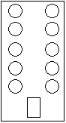
«Внимание, начинаем!».
Задачи: развитие координации движений, зрительной памяти, мышления, воспитание выдержки.
Инвентарь: не требуется.
Место: спортивный зал, площадка, рекреация.
Содержание: играющие стоят в шеренге или двух-трех колоннах. Учитель показывает в определенной последовательности упражнения один, два, три, четыре и пять. Выполняет он их дважды, а играющие стараются запомнить их. Затем учитель говорит: «Упражнение три, начинай!» (или любое другое). Все одновременно выполняют упражнения.
Правила: кто ошибся, получает штрафное очко (если занимающиеся стоят в шеренге, он делает шаг вперед). Участник, сделавший две ошибки, выбывает из игры. В чьей шеренге (команде) спустя 3-4 мин сохранится больше игроков, та и побеждает.
О.М.У: показ упражнений может сопровождаться голосом. По мере выполнения простых упражнений можно перейти к более сложным. Выполнять упражнения необходимо правильно.

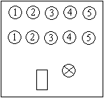
«Придумай сам».
Задачи: развитие координации движений, формирование правильной осанки, воспитание внимания, зрительной памяти.
Инвентарь: не требуется.
Место: спортивный зал, площадка, рекреация.
Содержание: игроки двух команд строятся в шеренге на разных сторонах зала лицом к его середине и рассчитываются по порядку номеров. Учитель называет любой номер, игрок должен быстро выйти на середину зала и показать 3 разных движения. Затем вызывает игрок из другой команды. Тот показывает 3 новых движения, не похожих на прежние.
Правила: если одно их упражнений до этого уже было показано, команде начисляется штрафное очко. Игра продолжается 5-6 мин. Выигрывает команда, получившая наименьшее количество штрафных очков.
О.М.У: игру можно провести с выбыванием ошибающихся игроков.

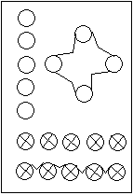
«Маскировка в колоннах».
Задачи: развитие внимания, быстроты реакции, чувства координации движений, воспитание чувства дружелюбия, ответственности перед коллективом.
Инвентарь: не требуется.
Место: спортивный зал, площадка, рекреация.
Содержание: все играющие делятся на две команды. По сигналу учителя все команды начинают двигаться по залу в разных направлениях. Играющие, передвигаясь, выполняют движения впереди идущего в их колонне. По сигналу руководителя «Копна!» все играющие в каждой команде образуют тесный кружок и поднимают соединенные руки вверх, изображая копну. Команда, быстрее других успевшая «замаскироваться», считается победительницей. Затем команды продолжают движение. По команде руководителя «Кочки!» играющие в каждой колонне приседают, затем движение команд продолжается и т.д. Название маскировочного положения руководитель чередует произвольно. Победительницей считается команда, быстрее других принимавшая маскировочное положение.
Правила: каждая колонна-команда двигается самостоятельно в любом направлении. Команда считается «замаскированной», если все ее игроки приняли соответствующее указанию руководителя положение.
О.М.У: маскировочные положения могут быть любые. Если участников мало, можно предложить всем играющим двигаться по кругу. Круг разделить на 4-5 отрезков, которые представляют отдельные команды, - и каждая «маскируется самостоятельно».

Развивающие преимущественно навыки быстроты:
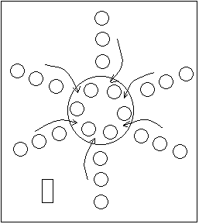
«Скорей в свою тройку».
Задачи: развитие быстроты реакции, умения переключать внимание, воспитание дисциплинированности, умения согласованно действовать в коллективе.
Инвентарь: не требуется.
Место: спортивный зал, площадка.
Содержание: все играющие становятся в круг тройками. По команде учителя тройки движутся в правую (левую) сторону по кругу. По другому сигналу средние игроки в тройке выходят в центр круга и продолжают двигаться в левую (правую) сторону по кругу. По третьему сигналу учителя все останавливаются, средние бегут в свои тройки. Тройка, которая построится быстрее, организованнее других и правильно примет исходное положение, считается победительницей.
Правила: участники двигаются только по команде учителя. Команды могут быть различны голосом, хлопком, свистком.
О.М.У: для того, чтобы сохранить равнение в тройках при движении по кругу, участники могут взяться за руки.

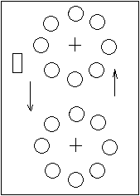
«При повторении – беги!»
Задачи: развитие быстроты реакции, координации и скорости движений, умения ориентироваться в пространстве, воспитание чувства товарищества, умение согласованно действовать в коллективе.
Инвентарь: не требуется.
Место: спортивный зал, площадка.
Содержание: играющие образуют два круга по 10-15 человек в левой и правой половине площадки. Каждый круг – отдельная команда. Центр кругов должен быть обозначен. По команде учителя «Передвижение приставным шагом» играющие передвигаются по кругу, «Стой» - стоят. По команде «Беги» обе команды меняются местами. Круг, который перебежит и построится быстрее, получает очко.
Правила: если в команде ошибается хотя бы один игрок, команда получает штрафное очко.
О.М.У: при большом количестве играющих можно построить большее количество кругов. Команды могут быть различны, такие как выполнение ОГУ, беговых заданий и т.д.

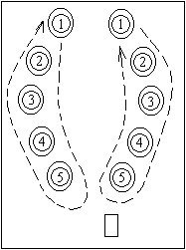
«Какой номер раньше».
Задачи: развитие внимания, быстроты реакции, воспитание терпения.
Инвентарь: не требуется.
Место: спортивный зал, площадка, рекреация.
Содержание: играющие делятся на равные по числу игроков команды и выстраиваются: каждая команды полукругом, а вместе образуют круг. В командах играющие рассчитываются по порядку номеров. Каждый запоминает свой номер. Места, на которых стоят игроки, обводят кружками. Руководитель вызывает любой номер. Игроки под этими номерами бегут вправо, обегают своих игроков и возвращаются на место. Кто из них быстрее займет свое место, тот выигрывает. Игра продолжается установленное время, после чего подсчитывает, какая команда заработает больше очков, та и считается победительницей.
Правила: во время обегания стоящие игроки не имеют права сходить со своих мест. Бегущий игрок должен обежать вся свою команду, не сокращая путь перебеганием между игроками.
О.М.У: если участники сходят с места с тем, чтобы сократить путь бегущего, то его следует считать проигравшим. Можно участников построить в две шеренги – одна лицом к другой, что упрощает игру, но требует большего места для игры.

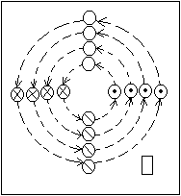
«Звезда».
Задачи: развитие внимания, быстроты реакции, скорости движений, ловкости, воспитание этики отношений, умения действовать в коллективе.
Инвентарь: не требуется.
Место: спортивный зал, площадка.
Содержание: играющие разделяются на 4-6 колонн-команд и выстраиваются колоннами, образуя «звезду». Перед каждой колонной-командой проводится черта. По сигналу руководителя играющие меняют свое место вправо. Какая из команд-колонн быстрее займет новое место, выигрывает очков. После установленного временем игры руководитель отличает лучшую команду, сумевшую выиграть большее количество очков.
Правила: перемещаться можно только после сигнала руководителя. Команда считается выигравшей только в том случае, если все игроки команды переместились раньше других. Если хотя бы один игрок задержался, выигрыш не присуждается. Занимать надо обязательно места предыдущей команды, стоявшей справа, ни ближе, ни дальше. В противном случае выигрыш не присуждается.
О.М.У: перемещение играющих можно разнообразить, поставить играющих шеренгами, повернуть их в колоннах вправо, спиной к центру.

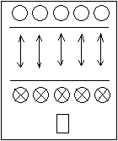
«Перемена мест».
Задачи: развитие быстроты двигательной реакции, внимания, совершенствование координации движения, ориентирования в пространстве в постоянно меняющейся обстановке.
Инвентарь: не требуется.
Место: спортивный зал, площадка.
Содержание: играющие делятся на две команды и выстраиваются в шеренги на двух сторонах зала, одна против другой. Руководитель подает команду: «Перемена мест». По этому сигналу обе команды должны поменяться местами. Какая команды быстрее выстроится в шеренгу на противоположной стороне, та считается победительницей.
Правила: нельзя при перемене мест сталкивать, задерживать друг друга. Построившись на противоположной стороне, играющие принимают положение «смирно» по сигналу водящего. Только после этого считается, что команда построилась.
О.М.У: разместить играющих следует так, чтобы они стояли не очень тесно. Необходимо следить за тем, чтобы не было столкновений при перемене мест. Лучше всего играющих строить вдоль продольных линий зала.

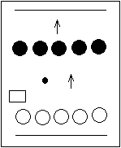
«Черные и белые».
Задачи: развитие быстроты реакции, ловкости, координации движений, воспитание дисциплинированности, чувства ответственности перед коллективом.
Инвентарь: разноцветный кружок.
Место: спортивный зал, площадка.
Содержание: в центре поля на расстоянии 1-3 м одна от другой выстраиваются параллельно команды «черных» и «белых». Как только руководитель игры скажет: «Черные!», или в центре поля упадет темной стороной вброшенный кружок, «черные» становятся преследуемыми и убегают. Белые ловцы преследуют их, чтобы запятнать в пределах поля. По команде «Белые!» роли меняются.
Правила: каждое пятнание приносит команде одно очко.
О.М.У: расстояние между обеими командами определяется так, чтобы ловцы могли справится со своей задачей. После каждой перебежки ловцы объявляют, кого они смогли запятнать.

Развивающие в комплексе физические качества:
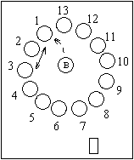
«Успей занять место».
Задачи: развитие внимания, быстроты реакции, ловкости, воспитание выдержки, терпения.
Инвентарь: не требуется.
Место: спортивный зал, площадка, рекреация.
Содержание: играющие образуют круг и рассчитываются по порядку номеров. Ведущий становится в центре круга. Он громко называет два каких-либо номера. Вызванные номера должны немедленно поменяться местами. Воспользовавшись этим, ведущий старается определить одного из них и занять его место.
Правила: оставшийся без места идет водить. Номера, присвоенные участниками в начале игры, не должны меняться, когда тот или иной из них временно становится водящим.

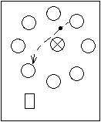
«Зевака».
Задачи: развитие быстроты реакции, ловкости, меткости, умения ориентироваться в пространстве, воспитание чувства партнера.
Инвентарь: мяч.
Место: спортивный зал, площадка, рекреация.
Содержание: дети встают в круг на расстоянии одного шага и начинают перебрасывать мяч, называя по имени того, кто должен его ловить. Мяч перебрасывают, пока кто-то из игроков его не уронит. Тот, кто уронил мяч, встает в центр круга и по заданию играющих выполняет 1-2 упражнения с мячом.
Правила: если играющий при выполнении упражнения уронит мяч, ему дается дополнительное задание. Мяч разрешается перебрасывать друг другу только через центр круга.
О.М.У: мяч для игры можно взять любой величины в зависимости от умения детей, чем меньше мяч, тем труднее его ловить и выполнять упражнения. При большом количестве детей разделить их на 2-3 команды.

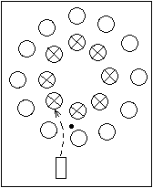
«Два круга с мячом».
Задачи: воспитание навыков в бросании и ловле мяча, координации движений в крупных и мелких мышечных группах, воспитание внимания, быстроты реакции.
Инвентарь: мяч.
Место: спортивный зал, площадка.
Содержание: дети становятся в 2-3 круга. Учитель держит мяч в руках и, подбрасывая его вверх, говорит:
Играю раз, два, играю три,
В разные стороны беги!
Дети бегут врассыпную до тех пор, пока учитель не скажет: «В два (три) круга!». Дети быстро становятся на свои места, а учитель бросает мяч кому-нибудь из детей в тот круг, в котором дети быстрее встали. Бросив мяч 3-4 раза, учитель начинает снова им играть, подбрасывая его вверх, а затем дает задание: «Беги!». Игра повторяется несколько раз.
Правила: ловить только свой мяч. Выигрывает тот, кто не уронит мяч.
О.М.У: бросать и ловить мяч можно любым способом. Круг может быть больше или меньше в зависимости от возраста играющих.

«Собачья будка».
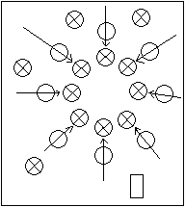
Задачи: развитие внимания, быстроты реакции, ловкости, умения ориентироваться в пространстве.
Инвентарь: не требуется.
Место: спортивный зал, площадка, рекреация.
Содержание: меньше половины игроков (на один-три человека) выстраиваются по кругу, широко расставляют ноги. Остальные участники – вне круга. Игроки круг за кругом бегут вокруг него. По сигналу каждый старается проползти между расставленными ногами игрока в круге – в «собачью будку». Кто не успел, продолжает бег дальше. Тем временем остальные игроки меняются местами, те, которые образовали круг, присоединяются к бегунам.
Правила: кто не смог занять место в «собачьей будке», получает штрафное очко. Побеждает тот, кто за время игры не получил ни одного штрафного очка.
О.М.У: сигналы произносятся громко, четко. Могут подаваться свистком, голосом, хлопком.

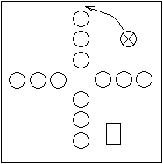
«За мной! – Убегай!».
Задачи: развитие инициативы, творческого подхода к заданию, быстроты реакции, внимания, а также комплексной памяти.
Инвентарь: не требуется.
Место: спортивный зал, площадка.
Содержание: из групп по 2-5 игроков, стоящих друг за другом, образуется круг. Один игрок остается вне круга. Игрок за кругом бежит вокруг него. Затем, коснувшись рукой одной из групп, он вызывает ее на состязание в беге по кругу. Если он крикнет: «За мной!», все устремляются за ним, но если он крикнет: «Убегай!», группа бежит в противоположном направлении и возвращается на свое место.
Правила: прибежавший последним, а это может быть любой игрок, в том числе и прежний водящий, продолжает бег по кругу, чтобы снова бросить вызов уже другой группе.
О.М.У: водящие подают свои команды внезапно и стараются вызвать все группы поочередно.

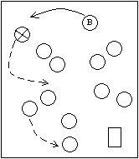
«Третий лишний».
Задачи: развитие быстроты реакции, координации движений и скорости движений, умения ориентироваться в пространстве, воспитание выносливости, выдержки, терпения.
Инвентарь: не требуется.
Место: спортивный зал, площадка.
Содержание: встав попарно, игроки образуют круг. Расстояние между парами 2-3 м. Водящий и один игрок располагаются вне круга. Убегающий должен встать перед одной из пар, тогда последний игрок пары становится «третьим лишним» и убегает от водящего. Если же водящему удается запятнать свободного игрока, они меняются ролями.
Правила: убегающий может занять свое место в паре, только если он пробежит полный круг. Пересекать круг не разрешается. Пятнать можно (или нельзя) тотчас же.
О.М.У: при необходимости водящего и убегающего можно заменить. Начинать игровое действие по команде учителя.

Развивающие преимущественно навыки выносливости:
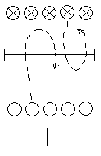
«Дни недели».
Задачи: тренировка различных навыков в передвижении, ходьбе, беге, прыжках, развитие чувства равновесие, умения ориентироваться в пространстве.
Инвентарь: веревка.
Место: спортивный зало, площадка.
Содержание: две команды выстраиваются лицом друг к другу на разных сторонах площадки. Посередине площадки натягивается веревка. Участники команд по порядку имеют название «дней недели». По команде учителя «Среда» участники команд с днем недели среда бегут к середине площадки, перепрыгивают через веревку и возвращаются обратно.
Правила: выигрывает тот, кто в течение «недели» меньше всех задевал веревку.
О.М.У: для детей младшего возраста расстояние между веревкой и полом (землей) уменьшается, и наоборот.

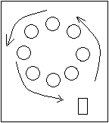
«Круговые салки».
Задачи: развитие ловкости, быстроты реакции, внимания, воспитание дружелюбия.
Инвентарь: не требуется.
Место: спортивный зал, площадка.
Содержание: играющие образуют большой круг. Они становятся в затылок друг к другу на расстоянии пяти-восьми шагов. По сигналу все начинают бежать по кругу, стремясь догнать и осалить находящегося впереди. Осаленный выходит из круга.
Правила: побеждают три игрока, оставшиеся в кругу последними. Выходит из круга игрок, который устал и не может догнать впереди бегущего.
О.М.У: круг можно сделать меньше (больше), учитывая подготовку играющих. Осаленным считается игрок, которого коснулись рукой.

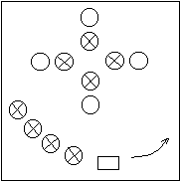
«Найди пару».
Задачи: развитие быстроты реакции, координации движений, ловкости, чувства равновесия, воспитание дружелюбия.
Инвентарь: не требуется.
Место: спортивный зал, площадка.
Содержание: играющие становятся парами по кругу. По команде учителя стоящие первыми в двойках идут за водящими в колонну по одному, вторые в двойках находятся на месте. По команде учителя «Найди пару!» все бегут к своим напарникам, стараясь занять свои места. Водящий также бежит и старается встать на еще не занятое место перед кем-нибудь.
Правила: оставшийся без места должен выйти на середину круга и выполнить два упражнения.
О.М.У: стоящие в двойках могут выполнить любые задания, также как и водящие.

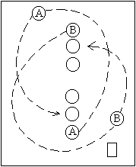
«Колесо».
Задачи: развитие быстроты реакции, скорости движений, воспитание выносливости.
Инвентарь: эстафетные палочки.
Место: спортивный зал, площадка.
Содержание: равное количество команд, участники выстраиваются в колоннах по одному, спиной к центру. Им дают эстафетные палочки. По сигналу учителя первые номера бегут влево (вправо) по кругу. Обежав круг, передают палочку следующему из своей команды, который должен выдвинуться на место старта. Второй передает третьему и т.д.
Правила: выигрывает команда, все участники которой закончат эстафету раньше остальных. Нельзя пробегать через построения других команд.
О.М.У: начинать по команде учителя.

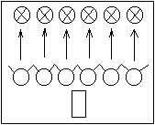
«Наступление».
Задачи: развитие быстроты двигательной реакции, внимания, совершенствование координации движений, ориентироваться в пространстве в постоянно меняющейся обстановке.
Инвентарь: не требуется.
Место: спортивный зал, площадка.
Содержание: команды строятся в две рядом стоящие шеренги. По сигналу учителя игроки одной из команд, взявшись за руки, идут вперед, стараясь соблюдать равнение. Когда до стоящей напротив шеренги, игроки которой находятся в положении низкого старта, остается 2-3 шага, руководитель дает свисток. «Наступавшие» расцепляют руки и бегом устремляются в свой «дом». Игроки второй шеренги их преследуют, стараясь осалить. После подсчета осаленных игра повторяется.
Правила: никто не должен действовать без сигнала. Ловить соперников разрешается лишь до линии дома. Побеждает команда, сумевшая осалить большее число игроков за одинаковое количество перебежек.
О.М.У: исходные положения «догоняющих» должны быть различны. Расстояние между командами можно уменьшить (увеличить) в зависимости от подготовленности играющих.

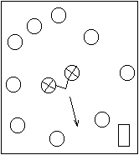
«Парные пятнашки».
Задачи: развитие быстроты реакции, скорости движения, ловкости.
Инвентарь: не требуется.
Место: спортивный зал, площадка.
Содержание: преследующие берутся попарно за руки и стараются запятнать остальных игроков, которые поодиночке разбегаются по всей площадке.
Правила: если пара ловцов отпускает руки, то они могут в это время пятнать.
О.М.У: пятнать игроков можно касанием руки, слабых водящих можно по необходимости поменять.
Вариант: начинает одна пара преследователей, затем запятнанные игроки тоже образуют пары и помогают ловцам. Половина игроков группируется попарно, образуя команду ловцов. Назначается определенное количество пар ловцов. Запятнанный игрок сменяет одного из ловцов.

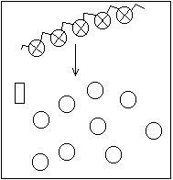
«Цепочка».
Задачи: развитие координации движений, умения ориентироваться на местности, внимания, быстроты реакции, воспитание чувства товарищества, умения действовать в коллективе.
Инвентарь: не требуется.
Место: спортивный зал, площадка.
Содержание: все ловцы берутся за руки, образуя цепочку, преследуют остальных игроков, которые разбегаются поодиночке.
Правила: пятнать имеют право оба крайних игрока в цепочке. Если цепочка разрывается, пятнать нельзя.
О.М.У: участники игры действуют по команде руководителя. Пятнать игроков можно касанием руки.
Вариант: начинает один ловец. Каждый запятнанный игрок становится в цепочку и играет наравне со всеми. Игроки делятся на группы, каждая из которых поочередно образует команду ловцов.

Подвижные игры с элементами баскетбола:
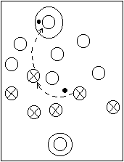
«Мяч капитану».
Задачи: учить применять в игре разнообразные движения с мячом, развивать умение согласовывать свои действия партнера, воспитывать коллективизм.
Инвентарь: мяч.
Место: спортивный зал, площадка.
Содержание: дети делятся на две команды. В каждой команде выбирается капитан, который становится в кружок, отмеченный в конце чужой площадки. Игроки одной команды бросают мяч своему капитану, а игроки другой команды стараются его перехватить и передать своему капитану.
О.М.У: мяч можно вести, передавать, но нельзя бежать с ним.

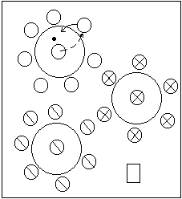
«Мяч водящему».
Задачи: учить детей передавать мяч двумя руками от груди и ловить его, развивать умение согласовывать свои действия с действиями товарищей.
Инвентарь: мяч.
Место: спортивный зал, площадка.
Содержание: дети делятся на 4-5 групп, каждая образует свой круг диаметром 4-5 м. В центре каждого круга – водящий с мячом. По сигналу водящего поочередно бросают мяч своим игрокам, стараясь не уронить, и получают его обратно. Когда мяч обойдет всех игроков круга (1-3 раза), водящий поднимает его вверх.
Правила: побеждает команда, меньшее количество раз уронившая мяч.
О.М.У: передача мяча может быть от груди, ударом о пол (в зависимости от технической подготовки детей).

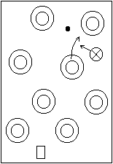
«Займи свободный кружок».
Задачи: учить передавать, ловить мяч, развивать навыки ориентирования на площадке, воспитывать уважение к товарищам по игре.
Инвентарь: мяч, свисток.
Место: спортивный зал, площадка.
Содержание: на земле (полу) чертятся в разных местах кружки диаметром 50 см на расстоянии 1,5-2 м один от другого. Все дети, за исключением водящего, становятся в них, затем перебрасывают мяч товарищам в разных направлениях. Водящий, находясь между кружками, старается поймать мяч на лету или хотя бы коснутся его рукой. Если водящему удается это сделать, учитель дает свисток. По свистку игроки, находящиеся в кружках, меняются местами, а водящий старается занять любой из кружков. Кто не успел занять любой из кружков, тот становится водящим.
Правила: побеждают те дети, которые ни разу не были водящими.
О.М.У: дети делятся на несколько групп. Когда они усвоят код игры, можно включить в нее второй мяч и второго водящего.

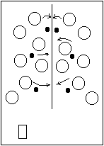
«У кого больше мячей».
Задачи: учить передавать, ловить мяч, развивать умение ориентироваться на площадке.
Инвентарь: мяч, сетка.
Место: спортивный зал, площадка.
Содержание: класс делится на две команды. У каждой команды по равному количеству мячей (3-5). Площадка разделена сеткой на уровне 120-140 см. По сигналу игроки обеих команд стараются перебросить мячи на площадку противника.
Правила: выигрывает команда, которая после второго сигнала имеет меньше мячей на своей площадке.
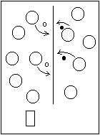
О.М.У: запрещается толкать друг друга, отнимать мяч.

«Игра через сетку».
Задачи: учить передавать, ловить мяч, развивать умение ориентироваться на площадке, воспитывать ответственность перед командой.
Инвентарь: мячи, сетка.
Место: спортивный зал, площадка.
Содержание: класс разбивается на две команды. В каждой – по два мяча одного цвета. По сигналу начинают перебрасывать мяч через сетку. Когда на одной площадке окажутся все мячи противоположной команде начисляется одно очко.
Правила: команда, набравшая большее количество очков, считается победителем.
О.М.У: запрещается толкать друг друга, отнимать мяч.

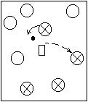
«Борьба за мяч».
Задачи: учить использовать изученные приемы, развивать умение сочетать свои действия с действиями других игроков команды, воспитывать коллективизм.
Инвентарь: мяч.
Место: спортивный зал, площадка.
Содержание: дети делятся на две команды. Каждая команда выбирает капитана. Учитель в центре площадки перебрасывает мяч, а капитаны стараются отбить его своим игрокам. Игроки команды, овладевшей мячом, передают мяч друг другу, а игроки противоположной команды стараются его перехватить.
Правила: команда сделавшая пять передач подряд получает очко. Выигрывает команда, набравшая больше очков.
О.М.У: запрещается бежать с мячом (можно только вести), толкать соперника.

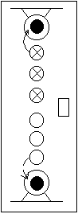
«Броски мяча по кольцу».
Задачи: учить сочетать взятие, остановку и броски мяча в корзину, воспитывать ответственность и выдержку.
Инвентарь: мячи.
Место: спортивный зал, площадка.
Содержание: дети распределяются на команды по числу щитов в зале (площадке) и становятся в середине ее на указанные места. У первых игроков в руках мяч. По сигналу учителя каждый ведет мяч к щиту, останавливается, бросает мяч двумя руками от груди, ловит и передает его следующему игроку по команде.
Правила: выигрывает команда, сделавшая больше попаданий.
Вариант: попавший в корзину повторяет бросок.
О.М.У: обратить внимание на правильность выполнения элементов баскетбола. К судейству привлекаются освобожденные. При повторении игры команды должны меняться местами.

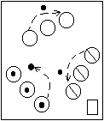
«Поймай мяч».
Задачи: учить передавать мяч одной рукой от плеча (правой, левой), воспитывать умение прийти на помощь товарищу.
Инвентарь: мячи.
Место: спортивный зал, площадка.
Содержание: дети делятся по трое. Двое становятся друг против друга на расстоянии 3-4 м и перебрасывают мяч друг другу, как кому удобнее. Третий становится между ними и старается поймать мяч или хотя бы коснутся его рукой.
Правила: если водящий коснулся мяча рукой, то он меняется местами с тем, кто бросил мяч.
О.М.У: дети, передающие мяч, перед броском его товарищу могут выполнить и другое движение, например, вести его на мете или в движении, бросить его вверх, вниз и поймать.

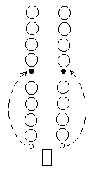
«За мячом».
Задачи: учить передавать, ловить мяч двумя руками от груди, развивать умение ориентироваться на площадке, воспитывать ответственность за свои действия перед коллективом.
Инвентарь: мячи.
Место: спортивный зал, площадка.
Содержание: дети образуют несколько команд, каждая команда выбирает водящего. Команда делится пополам и становится в колонны – одна против другой на расстоянии 2-3 м. После сигнала водящий передает мяч стоящему первым в противоположной колонне ребенку, а сам бежит в конец одной колонны, то есть вслед за мячом. Поймавший также передает мяч напротив стоящему и отправляется за мячом.
Правила: игра заканчивается тогда, когда все игроки вернутся на свои места, а мячи возвратятся водящим.
О.М.У: дети быстрее поймут, куда бежать после передачи мяча, если объяснить, что они должны передвигаться по тому направлению, куда брошен мяч.

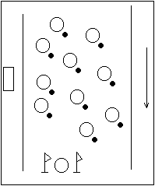
«Мотоциклисты».
Задачи: совершенствовать ведение мяча на месте и в движении, приучать детей видеть площадку.
Инвентарь: мячи.
Место: спортивный зал, площадка.
Содержание: на площадке размечается дорога шириной 2-3 м и длиной 4-5 м. Все дети – мотоциклисты. Они свободно ведут мяч по площадке. Около дороги стоит регулировщик. Он зелеными и красными флажками регулирует движение по дороге. Если регулировщик показывает красный флажок, мотоциклист останавливается. Но мотор не выключает – ведет мяч на месте. Когда поднимается зеленый флажок, мотоциклисты могут проехать улицу без остановки – провести мяч бегом.
Правила: выигрывает те дети, которые ни разу не ошиблись.
О.М.У: через определенное время игры учитель подает сигнал, дети меняют руку.

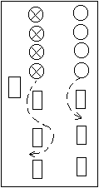
«Вызов номеров».
Задачи: учить вести мяч, быстро реагировать на сигналы, воспитывать ответственность перед командой.
Инвентарь: кегли, мячи.
Место: спортивный зал, площадка.
Содержание: дети делятся на несколько команд. В команде рассчитываются по очереди и становятся в колонну. Перед каждой колонной расставляют 5-6 кеглей на расстоянии 1 м одна от другой. Учитель называет номера (не по очереди), и вызванные дети ведут мяч, обводя первую кеглю справа, вторую – слева и т.д. Последнюю кеглю обегают кругом и таким же образом возвращаются обратно.
Правила: выигрывает команда, которая уронит меньше кеглей.
О.М.У: ведение возможно правой (левой) рукой.
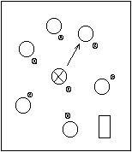
«Салочки с мячом».
Задачи: учить вести мяч в правильной стойке правой и левой рукой бегом, меняя направление и скорость передвижения, воспитывать честность, справедливость в игре.
Инвентарь: мяч.
Место: спортивный зал, площадка.
Содержание: дети с мячами свободно передвигаются по площадке. Водящий ведет мяч и старается осалить рукой товарища. Если он его осалит, то тот становится водящим.
Правила: побеждает игрок, который меньше осалился.
О.М.У: вначале роль водящего выполняет воспитатель, в дальнейшем – ребенок.

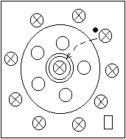
«Мяч ловцу».
Задачи: учить детей применять разученные действия мячом, сочетать передачу, ловлю и ведение мяча, способствовать развитию совместных действий, воспитывать коллективизм.
Инвентарь: мяч.
Место: спортивный зал, площадка.
Содержание: на площадке чертят три круга один в другом: первый диаметром 1 м, второй – 3 м, третий – 5 м. В первый круг становится ловец, второй круг свободный, в третий становятся защитники (4-6 человек), остальные – игроки поля. Игроки поля ведут мяч, стараясь передать его ловцу. Защитники им противодействуют, не давая ловцу поймать мяч.
Правила: если ловец поймает мяч, игроки меняются ролями: передавший мяч игрок поля становится ловцом, ловец – защитником, один из защитников переходит к игрокам поля.
О.М.У: после того, как дети усвоят правила игры, можно разделить их на несколько играющих групп и проводить игру одновременно во всех группах.
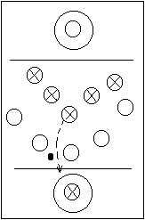
«Мяч капитану».
Задачи: учить применять в игре разнообразные движения с мячом, развивать умения согласовывать свои действия с действиями партнера, воспитывать коллективизм.
Инвентарь: мяч.
Место: спортивный зал, площадка.
Содержание: дети делятся на две команды. В каждой команде выбирается капитан, который становится в кружок, отмеченный в конце чужой площадки. Игроки одной команды бросают мяч своему капитану, а игроки другой стараются его перехватить и передать своему капитану.
Правила: выигрывает та команда, капитан которой больше подучит передач.
О.М.У: мяч можно вести, передавать, но нельзя бежать с ним.

Игры, способствующие овладению техникой лыжных ходов:
«Техничные лыжники».
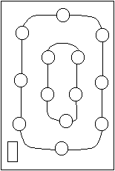
Задачи: совершенствование техники попеременного двухшажного хода, воспитание координации движений, ловкости.
Инвентарь: лыжи.
Место: хорошо укатанная лыжня.
Содержание: учащиеся передвигаются скользящим шагом по внешнему кругу. Учитель называет одного из самых техничных лыжников, который затем переходит на внутреннюю лыжню. Далее поочередно называются еще несколько техничных лыжников из оставшихся на внешней лыжне, которые в свою очередь переходят на внутреннюю лыжню. Когда на внутренней лыжне будут 4-5 лыжников, учитель останавливает всех, предоставляя возможность техничным лыжникам продемонстрировать свое мастерство на внутренней лыжне.
Правила: учитель и ученики сообща определяют победителя – самого техничного лыжника.
О.М.У: передвижение на внутренней лыжне может быть без палок. Все действия следует выполнять только по сигналу преподавателя.

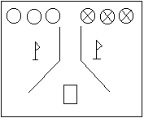
«Поверни, не упади».
Задачи: совершенствование поворота переступанием в движении, спусков в основной стойке, воспитание координации движений, ловкости.
Инвентарь: лыжи, флажки.
Место: хорошо укатанная лыжня.
Содержание: две команды выстраиваются на вершине склона. По команде первые номера спускаются вниз, выполняя на выходе со склона поворот переступанием в левую – первая, в правую сторону – вторая команда, огибая поставленные ориентиры.
Правила: победителем становится игрок, точно выполнивший задание. Соблюдается интервал и дистанция.
О.М.У: изменяя ракурс поворота, можно упрощать или усложнять игровое задание.
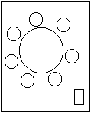
«Карусель».
Задачи: совершенствование поворота переступанием в движении.
Инвентарь: лыжи.
Место: хорошо укатанная лыжня.
Содержание: размечают центр «карусели» так, чтобы вокруг него можно было передвигаться по окружности диаметром 6-10 м. Четверо учащихся (или более) становятся вокруг центра в 3-5 м друг от друга и по сигналу, набирая скорость, начинают двигаться по кругу, выполняя повороты переступанием.
Правила: побеждает тот, кто сделает меньше ошибок (остановок, падений, уходов за границу окружности) за 5 полных оборотов.
О.М.У: передвижение лыжников может быть в ту или иную сторону. Все действия следует выполнять только по сигналу преподавателя.

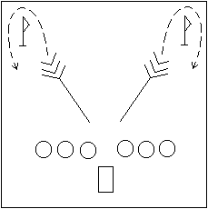
«Горная эстафета».
Задачи: совершенствование ранее изученной техники подъема и спуска, развитие силовой выносливости в игровых условиях.
Инвентарь: лыжи, флажки.
Место: лыжня (в начале в подъем 20-25 м и затем с пологим спуском).
Содержание: команды построены у подножия небольшой горки. Первые номера с палками взбираются в горку любым способом, а оттуда скатываются на лыжах и передают палки вторым номерам своих команд.
Правила: побеждает команда, быстрее других справившаяся с заданием.
О.М.У: в конце подъема, спуска необходимо поставить флажок. К судейству следует привлекать не занятых в эстафете учащихся.

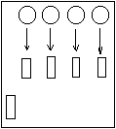
«Не задень».
Задачи: закрепление техники спуска со склона, воспитание ловкости, быстроты реакции.
Инвентарь: лыжи, кубики.
Место: хорошо укатанный пологий склон.
Содержание: играющие построены на вершине склона в шеренгу с интервалом 2 м. Каждый лыжник, спускаясь вниз по своей лыжне, должен пропустить кубик, лежащий на лыжне, между разведенными лыжами.
Правила: лыжи следует развести непосредственно перед лежащим на снегу предметом, затем тотчас свести. Учитель отмечает лучших лыжников.
О.М.У: кубики можно положить внизу, вверху склона в зависимости от подготовленности занимающихся. К судейству можно привлечь учащихся, не занятых в игре.

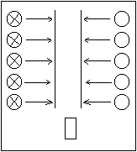
«День и ночь».
Задачи: развитие быстроты двигательной реакции, внимания, совершенствование координации движений, ориентирования в пространстве в постоянно меняющейся обстановке.
Инвентарь: лыжи.
Место: площадка.
Содержание: игроки, разделившись на две команды, строятся в две шеренги по одному с интервалом 1 м, лицом друг к другу. По команде учителя игроки передвигаются по площадке. По команде «День» игроки первой группы догоняют участников второй группы и стараются касанием руки осалить их. По команде «Ночь», наоборот, вторая группа догоняет первую.
Правила: выигрывает команда, сумевшая осалить большее количество игроков. Осаливание зачитывается, если оно выполнено до исходной позиции.
О.М.У: подсчет очков (т.е. игроков, осаленных каждой командой) лучше производить в конце игры. В начале игры следует определить способ построения и минимальное расстояние.

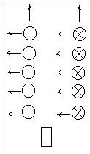
«Сумей догнать».
Задачи: развитие быстроты двигательной реакции, внимания, совершенствование координации движения, ориентирования в пространстве в постоянно меняющейся обстановке.
Инвентарь: лыжи.
Место: площадка.
Содержание: две команды параллельными колоннами на расстоянии 5-6 м одна от другой продвигаются вперед, сохраняя равновесие. По команде учителя «Направо!» («Налево!») все ученики быстро поворачиваются в указанную сторону. Шеренга, оказавшаяся впереди, убегает от лыжников второй шеренги, которые пытаются догнать и осалить рукой убегающих.
Правила: побеждает команда, которая осалила больше соперников.
О.М.У: подсчет очков лучше производить в конце игры. Действовать точно по команде учителя.

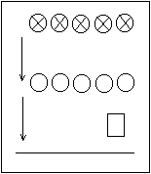
«Гонка с гандикапом».
Задачи: совершенствование ранее изученных лыжных ходов, развитие быстроты и скоростной выносливости.
Инвентарь: лыжи, флажки.
Место: площадка.
Содержание: более подготовленные лыжники выстраиваются на стартовой линии, а школьники послабее стартуют, выйдя вперед по лыжне на заранее установленное место. По сигналу все начинают гонку без палок.
Правила: побеждает прибежавший на финиш первым, независимо от того, с какого места он стартовал.
О.М.У: место старта лыжников может быть сокращено (увеличено) в зависимости от их подготовки.

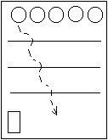
«Прыжки через препятствия».
(для учеников, хорошо владеющих горнолыжной техникой).
Задачи: закрепление навыка скоростного спуска со склона с препятствиями, развитие ловкости, точности и координации движений в соревновательных условиях.
Инвентарь: лыжи.
Место: пологий склон.
Содержание: поперек пологого склона проводят 3-4 параллельных линии. Спускаясь вниз по склону, лыжники стараются перепрыгнуть через них.
О.М.У: следует обратить внимание на технику спуска со склона. К судейству можно привлечь учащихся, не занятых в игре.

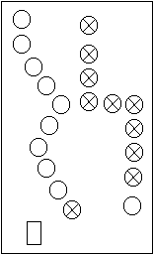
«Все за вожаком».
Задачи: совершенствование ранее изученных лыжных ходов, развитие специальных качеств лыжника.
Инвентарь: лыжи.
Место: площадка.
Содержание: две команды выстраиваются на лыжах в колонну по одному. Во главе каждой колонны становится ведущий – представитель из другой команды. По сигналу ведущие начинают передвигаться на лыжах в любом направлении. Играющие следуют за ведущими, точно повторяя все их действия.
Правила: кто не выполняет какого-либо действия ведущего, выбывает из колонны. Побеждает команда, потерявшая меньше игроков. Выбывающие из игры, выйдя из колонны, произвольно ходят на лыжах или помогают посредникам. Ведущие не имеют права часто сменять показываемые движения. Играющие не должны срезать путь – за это они выбывают из игры.
О.М.У: игра может проводиться по времени. Два посредника (по одному на каждую колонну) следят за действиями играющих.

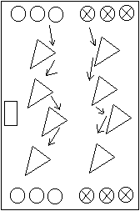
«Сбор флажков».
Задачи: развитие ловкости, координации движений, закрепление навыков спуска и подъема.
Инвентарь: лыжи, флажки.
Место: гористая местность.
Содержание: на склоне зигзагообразно расставляются пять пар меленьких флажков. Место каждого флажка отмечается поставленным рядом флажком большего размера. Лыжники (без палок) делятся на две команды. Все нечетные номера каждой из команд становятся на верх горы, четные номера – вниз. По сигналу первые номера обеих команд, скатываются вниз, собирают маленькие флажки и передают их вторым, вторые быстро поднимаются в гору и расставляют флажки на прежнее место.
Правила: побеждает команда, раньше других выполнившая задание.
О.М.У: при повторном проведении игры нечетные и четные номера меняются местами и ролями. В судействе можно задействовать учащихся, не участвующих в игре.

Эстафеты.
Комбинирование эстафеты сложного характера:
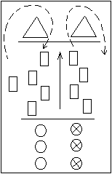
«С кочки на кочку».
Задачи: развитие чувства равновесия, умения ориентироваться в пространстве, координации движений, воспитание выдержки, чувства ответственности.
Инвентарь: не требуется.
Место: спортивный зал, площадка.
Содержание: команды построены перед стартовой линией. Перед командами обозначено «болото» - полоса шириной до 6-10 метров, на которой нарисованы круги диаметром до 40 см – «кочки», расположенные от «болота» до «берега» в шахматном порядке. Расстояние между «кочками» 80-120 см. по сигналу каждый из участников поочередно преодолевает «болото» прыжками по «кочкам» туда и обратно.
Правила: выигрывает команда, первой и с наименьшим числом заступов выполнившая задание.
Варианты: а) участники держат в руках и передают какой-либо груз, 1-2 набивных мяча и прочее, б) участники с мячом в руках поочередно переправляются на противоположный «берег» и, оставаясь там, перебрасывают мяч следующему игроку, который с ним продолжает переправу.
О.М.У: расстояние между «кочками» в зависимости от физической подготовки детей.

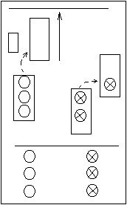
«Переправа с досками».
Задачи: развивать координацию движений, учить правильно выполнять двигательные задания, воспитывать умения действовать в коллективе.
Инвентарь: небольшие доски.
Место: спортивный зал, площадка.
Содержание: команды построены в колонны по одному перед стартовой чертой («на берегу»), в руках у направляющего по две небольшие доски. По сигналу он кладет одну доску перед собой на пол, и на нее быстро становится два, три или четыре человека. Затем направляющий кладет на пол вторую доску и вся группа перебирается на нее, передавая первую доску дальше. И так, поочередно перескакивая с доски на доску, группа переправляется на «берег», где участники остаются за финишной чертой, а один из игроков тем же способом возвращается назад за следующей группой.
Правила: игрокам не разрешается становиться ногами на пол. Участники, нарушившие это условие, выбывают из игры (считаются «утонувшими»). Выигрывает команда, первой и без потерь закончившая «переправу».

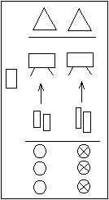
«Переправа с препятствиями».
Задачи: развитие чувства равновесия, умения ориентироваться в пространстве, координации движений, воспитание умения действовать в коллективе.
Инвентарь: дощечки, скамейки, маты, гимнастическое бревно, гимнастический конь или козел.
Место: спортивный зал, площадка.
Содержание: команды построены в колонны по одному перед стартовой линией. По сигналу первые игроки каждой команды должны переправится через «болото» с помощью двух дощечек, но на пути следования команд устанавливается одно-два препятствия, которые надо преодолеть не наступая на пол (площадку). Это может быть гимнастическое бревно, установленное поперек зала, гимнастический конь или козел. Каждый следующий игрок начинает переправу тогда, когда предыдущий перейдет «болото».
Правила: ногами на пол ступать нельзя. Начинать переправляться только по сигналу учителя. Выигрывает та команда, которая раньше закончила переправу.
Вариант: если играющих только две команды, «болото» можно разделить пополам, и тогда все участники начинают переправляться одновременно.

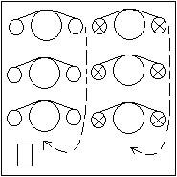
«Туннель».
Задачи: формирование чувства ритма, развитие быстроты, ловкости, точности движений.
Инвентарь: обручи.
Место: спортивный зал, площадка, рекреация.
Содержание: команды построены в колонны по два, дистанция и интервал между участниками два шага. Каждая пара держит между собой обруч, который вместе с остальными образует «туннель». По сигналу участники одной из колонн отпускают обручи и вслед за направляющими быстро перебегают «по туннелю» и возвращаются на свои места. Как только игроки этой колонны подхватывают свои обручи, движение начинает вторая колонна, повторяя то же задание.
Правила: побеждает команда, первой выполнившая задание.

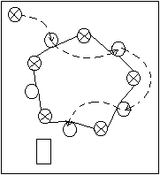
«Туннель с зигзагами».
Задачи: развивать ловкость, быстроту, выносливость, умение действовать согласованно в коллективе.
Инвентарь: не требуется.
Место: спортивный зал, площадка, рекреация.
Содержание: участники каждой команды за исключением первых номеров держат одной рукой свой обруч, а другой – обруч соседа, образую большой круг. Первые номера становятся снаружи своих кругов рядом со вторыми номерами и по сигналу зигзагообразно пролезают через обручи. Пройдя круг, они становятся наместо вторых номеров, которые повторяют то же, заменяя затем третьего участника и т.д.
Правила: выигрывает команда, первой выполнившая задание.

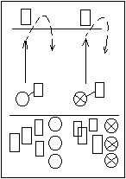
«Мы строим дом».
Задачи: развитие быстроты реакции, навыков бега, умения ориентироваться в пространстве, воспитание дисциплинированности.
Инвентарь: пластмассовые кубики.
Место: спортивный зал, площадка, рекреация.
Содержание: команды построены по одному перед стартовой линией. Сбоку от направляющего сложены пластмассовые кубики. По сигналу первые номера бегут по кубику и бегут 6-10 м к обозначенному месту, где ставят свой кубик. Затем быстро возвращаются назад. Второй номер повторяет то же.
Правила: выигрывает команда, первой закончившая «постройку» дома. За плохое качество постройки можно начислять штрафные очки.
Вариант: а) форма строения всегда оговаривается (башня или пирамида). Б) команда сама определяет, что будет стоить. В этом случае за оригинальность могут быть начислены поощрительные очки. Кирпичики сложены в конце колонны, рядом с замыкающим, который по сигналу передает их по цепочке вперед, и, лишь кода первый номер возвращается назад, берет следующий кирпичик.

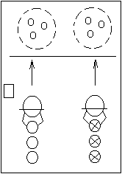
«Стрекоза и муравей».
Задачи: развитие ловкости, прыгучести, быстроты, чувства координации движений.
Инвентарь: гимнастические обручи, набивные мячи.
Место: спортивный зал, площадка.
Содержание: команда построена в колонну по одному, в руках у направляющего гимнастический обруч. В противоположной стороне площадки в начерченном мелом круге лежат 2-3 набивных мяча. Дистанция до мячей от стартовой линии 8-12 м. По сигналу номер прыжками через вращающийся обруч добегает до мячей, кладет обруч на круг, забирает мячи и бегом возвращается с ними назад, где передает из следующему игроку. Второй номер, получив мячи, бегом относит их в круг, берет обруч и прыжками через него возвращается назад, передавая обруч третьему участнику и т.д.
Правила: выигрывает команда, первой закончившая эстафету.
О.М.У: количество прыжков через обруч оговаривается с учетом дистанции.
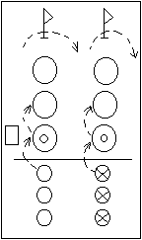
«Собери урожай».
Задачи: развитие быстроты реакции, координации и скорости движений, умения ориентироваться в пространстве, воспитание выносливости, выдержки, терпения.
Инвентарь: мячи теннисные, пакеты, картонные кольца.
Место: спортивный зал, площадка.
Содержание: команды выстраиваются в колонны перед стартовой чертой. В руках у направляющих пакет, в нем 8 мячей. Перед стартовой линией на расстоянии 2-3 м находятся 7-8 картонных или фанерных колец диаметром 10-15 см. По сигналу учителя первый бежит, раскладывает мячи по кольцам. Второй собирает мячи в пакет и т.д.
Правила: выигрывает команда, первой выполнившая все задания. Если мяч выкатится из кольца, необходимо вернуться и положить мяч в кольцо.

Эстафеты с передачей предметов:
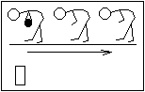
«Передача набивного мяча».
Задачи: развитие ловкости, координации движений, быстроты двигательной реакции, воспитание настойчивости в достижении цели.
Инвентарь: набивной мяч весом 1 кг.
Место: спортивный зал, площадка, рекреация.
Содержание: команды построены в колонны по одному, дистанция между играющими 1-2 шага. Исходное положение участников – широкая стойка ноги врозь. Мяч – в руках у направляющего. По сигналу мяч передается из рук в руки обусловленным способом и так же возвращается назад.
Правила: выигрывает команда, первой закончившая передачи. Эстафета выполняется несколько (4-6) раз подряд. Способы передачи мяча: а) двумя руками с наклоном назад, последний игрок, получив мяч, перекатывает его на полу направляющему между ног участников, б) то же, обратно мяч передается из рук в руки внизу, между ногами, в) двумя руками сбоку (слева и справа) с поворотом туловища.
О.М.У: с учениками первых, вторых, третьих классов можно использовать большие надувные мячи (баскетбольные, волейбольные и др.).

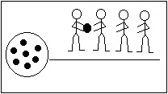
«На погрузке арбузов».
Задачи: развитие координации движений, тренировка внимания, быстроты реакции, воспитание чувства товарищества, умения действовать в коллективе.
Инвентарь: мячи.
Место: спортивный зал, площадка, рекреация.
Содержание: команды построены в шеренги с интервалом два шага между игроками. Сбоку от правофланговых уложено по 6-10 набивных мячей. По сигналу участники передают мячи по цепочке на левый фланг, где левофланговый аккуратно складывать их в обозначенное место.
Правила: выигрывает команда, первой закончившая передачу мячей. Если игрок уронил мяч, то, подняв его, он продолжает игровое действие.
Вариант: команды построены в колонны по одному в стороне от линии передачи. По сигналу они должны быстро образовать цепочку и начать выполнять задание.

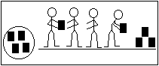
«На стройке».
Задачи: тренировка координации движений, развитие внимания, быстроты реакции, воспитание выдержки.
Инвентарь: штучные предметы (кубики, кегли, мячи и т.д.).
Место: спортивный зал, площадка.
Содержание: каждая команда построена в шеренгу с интервалом в 1-1,5 м. Сбоку от правофланговых за линией сложены 8-12 штучных предметов: кубики, мячи и пр. По сигналу команды быстро передают все предметы на другую строну, где их аккуратно, в форме пирамиды, домика или другой постройки должен сложить левофланговый.
Правила: выигрывает команда, первой закончившая задание.
Вариант: команды построены в колонну по одному за стартовой линией. По сигналу они быстро размыкаются в и.п., образую цепочку, по которой начинают передачу.

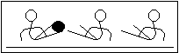
«Не урони мяч».
Задачи: развитие координации движений, умения согласовать свои действия с действиями других участников игры, воспитание ловкости, терпения.
Инвентарь: мячи.
Место: спортивный зал, площадка.
Содержание: исходное положение команды – сидя в затылок друг другу, дистанция 1-1,5 м. Мяч у направляющего, зажат между ступнями. По сигналу направляющий передает мяч сбоку слева (справа), следующему игроку и т.д. Последний игрок, приняв ногами мяч, берет его в руки и поднимает вверх, сигнализируя об окончании игры.
Правила: выигрывает команда, первой закончившая передачу.
О.М.У: участники могут принимать и.п. упор руками сзади. Перед эстафетой необходимо дать возможность опробовать игровое задание. Если участник эстафеты потерял мяч, то, вернув его, он должен продолжить игровое действие.
Вариант: последний игрок, получив мяч, перебегает с ним вперед, принимает и.п. ногами передает мяч по колонне. Игра заканчивается в тот момент, когда первый игрок вновь займет свое место в начале команды.

Эстафеты бегом:
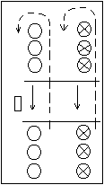
«Челночный бег».
Задачи: закрепление навыка бега и умения передавать эстафету, развитие скоростно-силовых качеств.
Инвентарь: эстафетная палочка.
Место: спортивный зал, площадка.
Содержание: игроки каждой команды распределяются в две встречных колонны. Первые игроки одной колонны принимают старт с эстафетной палочкой в руках, бегут к противоположной половине своей команды и огибают ее. Подбежав к началу колонны, они передают эстафетную палочку головному игроку колонны, который обегает вокруг противоположной колонны и, в свою очередь, передает эстафету игроку, стоящему впереди этой колонны, и т.д.
Правила: необходимо соблюдать все правила эстафетного бега. За нарушение правил назначается штрафное очко. Побеждает команда, быстрее закончившая эстафету и имеющая меньше штрафных очков.
О.М.У: соревнование заканчивается. Когда игроки в колоннах поменяются местами на площадке (или в случае двойной пробежки снова окажутся на своих местах).

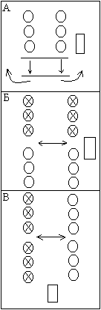
"Эстафетный бег".
Задачи: развитие скоростной выносливости, ловкости, внимательности.
Инвентарь: флажки, набивные мячи или другие предметы.
Место: спортивный зал (дистанция 10-20 м), площадка, рекреация.
Содержание: команды соревнуются в эстафетном беге.
Варианты: а) участники выстраиваются в колонну и стартуют по одному, соревнуясь между собой. Игрок пробегает до поворотной отметки и возвращается на свое место, после чего начинает бег другой, б) участники выстраиваются в шеренгу, одна возле другой, одновременно стартуют к финишной линии, параллельной линии построения, и возвращаются на свои места, в) две подгруппы одной команды выстраиваются в шеренги лицом друг к другу. При каждой перебежке участники меняются местами.
Правила: игроки команд стартуют раздельно или одновременно, пробегают установленную дистанцию и выстраиваются за финишной линией. Побеждает команда, быстрее выполнившая эстафету.
О.М.У: четко разъяснить участникам правила игры. Если перебежки следуют одна за другой без перерыва, то конечная позиция служит исходной для следующего старта. Возможны варианты исходного и финишного положения игроков, способов передвижения.

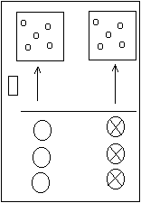
"Принеси мячик".
Задачи: развитие скоростных качеств, воспитание ловкости, координации движений.
Инвентарь: мячи теннисные по количеству играющих.
Место: спортивный зал, площадка, рекреация.
Содержание: игроки команд располагаются в колоннах. По сигналу руководителя направляющие бегут к мячам, лежащим на равном от команд расстоянии, берут один мяч и бегом возвращаются назад, на свое место, второй номер повторяет то же и т.д.
Правила: выигрывает та команда, игрок которой быстрее принесет последний мячик.
О.М.У: передача эстафеты касанием ладони по плечу. Мячи могут находиться в коробке, обруче.

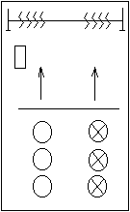
"Сорви ленточку".
Задачи: развитие быстроты, ловкости, координации движений, воспитание чувства товарищества, умение действовать в коллективе.
Инвентарь: ленточки по количеству детей.
Место: спортивный зал, площадка.
Содержание: команды построены в колонны по одному или в шеренгу перед стартовой линией. На противоположной стороне на натянутом поперек шнуре закрепить матерчатые или бумажные ленточки в количестве, соответствующем числу игроков в команде. По сигналу первый номер бежит к шнуру, срывает одну ленточку и бегом возвращается назад, на свое место, второй номер повторяет то же и т.д.
Правила: эстафета заканчивается в тот момент, когда принесет свою ленточку и станет в строй последний игрок. Если ленточки в момент срыва участником упали, необходимо их поднять.
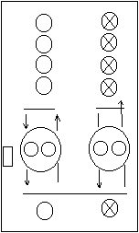
"Переправа в обручах".
Задачи: развитие ловкости, быстроты, точности движений.
Инвентарь: гимнастические обручи.
Место: спортивный зал, площадка, рекреация.
Содержание: команды строятся в колонны по одному за стартовой линией. В руках у направляющих гимнастические обручи. По сигналу два первых игрока надевают обруч и бегут 10-15 м до линии финиша. Первый остается за линией финиша, а второй, не снимая обруча, возвращается и повторяет задание третьим игроком. Затем он также остается за линией финиша, а переправу выполняет третий номер и т.д.
Правила: побеждает команда, быстрее выполнившая задание.
О.М.У: обруч в момент переправы должен находится на талии.
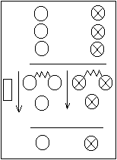
"Успей перебежать".
Задачи: развитие согласованности движений отдельных частей тела, воспитание ловкости, быстроты в игровых условиях.
Инвентарь: скакалки.
Место: спортивный зал, площадка, рекреация.
Содержание: команды строятся в колонны по одному на расстоянии 2-3 м от средней линии. На линии против каждой команды два участника вращают длинную скакалку в направлении снизу от колонны. По сигналу игрока каждой команды по очереди пробегают под вращающейся скакалкой, стараясь, чтобы она их не задела, после чего выстраиваются в колонну на противоположной стороне площадки.
Правила: выигрывает команда, выполнившая задание первой и с меньшим количеством ошибок.
О.М.У: детей, вращающих скакалку, можно менять после того, как один из участников совершил ошибку.
Варианты: а) участники пробегают под вращающейся скакалкой парами, взявшись за руки, б) то же втроем.

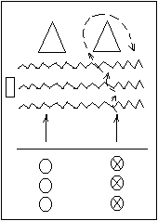
"Барьерный бег".
Задачи: развитие быстроты, прыгучести, ловкости, координации движений, воспитание чувства коллективизма.
Инвентарь: резиновый шнур, веревочка.
Место: спортивный зал, площадка.
Содержание: команды построены за стартовой линией. Поперек дистанции натянуты 3-5 двойных эластичных (резиновых) шнура на расстоянии до 4-5 м между собой. По сигналу участники поочередно переходят дистанцию туда и обратно, прыгая через барьер.
Правила: побеждает команда, первой закончившая эстафету и допустившая меньшее число ошибок. За касание шнура команда получает штрафные очки.
О.М.У: высота барьеров варьируется в зависимости от возраста и подготовленности участников.
Варианты: а) участники переносят в руках теннисный или волейбольный мяч и преодолевают дистанцию только в одну сторону, перебрасывая мяч следующему участнику после преодоления последнего барьера, б) каждая команда поделена на две группы, которые находятся на противоположных сторонах площадки. Участник бежит только в одном направлении, и встречная эстафета проводится со сменой мест обеих подгрупп.

